(Σημείωση: Ο παρακάτω πίνακας περιεχομένων δεν αποτελεί το τελικό κείμενο, διότι εκκρεμούν ορθογραφικές και συντακτικές διορθώσεις)

ΠΙΝΑΚΑΣ ΠΕΡΙΕΧΟΜΕΝΩΝ
ΙΓ’ ΠΕΡΙΟΔΟΣ
ΠΡΟΕΔΡΕΥΟΜΕΝΗΣ ΚΟΙΝΟΒΟΥΛΕΥΤΙΚΗΣ ΔΗΜΟΚΡΑΤΙΑΣ
ΣΥΝΟΔΟΣ Α΄
ΣΥΝΕΔΡΙΑΣΗ ΡΜΓ’
Τρίτη 15 Ιουνίου 2010

ΘΕΜΑΤΑ
Α. ΕΙΔΙΚΑ ΘΕΜΑΤΑ
1. Επικύρωση Πρακτικών, σελ.
2. Άδεια απουσίας των Βουλευτών κ.κ. Κ. Σκανδαλίδη και Κ. Μητσοτάκη, σελ.
3. Ανακοινώνεται ότι τη συνεδρίαση παρακολουθούν μαθητές από το 1^{ο} Δημοτικό Σχολείο Βουτών Ηρακλείου Κρήτης, σελ.
4. Επί του Κανονισμού, σελ.
5. Ανακοινώνεται ότι η εκλογή του Ζ’ Αντιπροέδρου από την τέταρτη σε δύναμη κοινοβουλευτική ομάδα της Αντιπολίτευσης, του Συνασπισμού της Ριζοσπαστικής Αριστεράς, θα διεξαχθεί την Πέμπτη 17/6/2010, σελ,
6. Επί προσωπικού θέματος, σελ.

Β. ΚΟΙΝΟΒΟΥΛΕΥΤΙΚΟΣ ΕΛΕΓΧΟΣ
1. Κατάθεση αναφορών, σελ.
2. Απαντήσεις Υπουργών σε ερωτήσεις Βουλευτών, σελ.
3. Συζήτηση αναφορών και ερωτήσεων:
Προς την Υπουργό Υγείας και Κοινωνικής Αλληλεγγύης:
i) σχετικά με τη μεταφορά της μονάδας μεσογειακής αναιμίας του Δρακοπούλειου Κέντρου Αιμοδοσίας στους χώρους του Νέου Ελληνικού Ερυθρού Σταυρού (Ν.Ε.Ε.Σ.), σελ.
ii) σχετικά με την κάλυψη της θέσης του παιδιάτρου στο Κέντρο Υγείας Γαλατά Πόρου, σελ.

Γ. ΝΟΜΟΘΕΤΙΚΗ ΕΡΓΑΣΙΑ
1. Ψήφιση στο σύνολο του σχεδίου νόμου του Υπουργείου Περιβάλλοντος, Ενέργειας και Κλιματικής Αλλαγής: «Μέτρα για τη βελτίωση της ενεργειακής απόδοσης κατά την τελική χρήση, ενεργειακές υπηρεσίες και άλλες διατάξεις», σελ.
2. Συζήτηση επί της αρχής του σχεδίου νόμου του Υπουργείου Δικαιοσύνης, Διαφάνειας και Ανθρωπίνων Δικαιωμάτων: «Προσαρμογή του Ελληνικού Δικαίου στο πρότυπο νόμο του έτους 1997 για τη ‘’Διασυνοριακή πτώχευση’’ της Επιτροπής των Ηνωμένων Εθνών για το Διεθνές Εμπορικό Δίκαιο και άλλες διατάξεις», σελ.

ΟΜΙΛΗΤΕΣ

A. Επί του Κανονισμού:
ΑΡΓΥΡΗΣ Ε., σελ.
ΝΑΚΟΣ Α., σελ.
ΤΖΕΚΗΣ Α., σελ

Β. Επί προσωπικού θέματος:
ΑΠΟΣΤΟΛΑΤΟΣ Β., σελ.
ΑΥΓΕΡΙΝΟΠΟΥΛΟΥ Δ., σελ.
ΕΥΘΥΜΙΟΥ Π., σελ.
ΚΑΣΤΑΝΙΔΗΣ Χ., σελ.

Γ. Επί των αναφορών και ερωτήσεων:
ΑΠΟΣΤΟΛΑΤΟΣ Β., σελ.
ΚΟΥΡΟΥΜΠΛΗΣ Π., σελ.
ΞΕΝΟΓΙΑΝΝΑΚΟΠΟΥΛΟΥ Μ., σελ.

Δ. Επί του σχεδίου νόμου του Υπουργείου Δικαιοσύνης, Διαφάνειας και Ανθρωπίνων Δικαιωμάτων:
ΑΥΓΕΡΙΝΟΠΟΥΛΟΥ Δ., σελ.
ΒΟΡΙΔΗΣ Μ., σελ.
ΕΥΘΥΜΙΟΥ Π., σελ.
ΚΑΣΤΑΝΙΔΗΣ Χ., σελ.
ΜΟΥΛΟΠΟΥΛΟΣ Β., σελ.
ΠΑΠΟΥΤΣΗΣ Δ., σελ.
ΠΛΕΥΡΗΣ Α., σελ.
ΣΤΑΜΑΤΗΣ Δ., σελ.
ΤΖΑΒΑΡΑΣ Κ., σελ,
ΤΖΕΚΗΣ Α., σελ.

ΠΡΑΚΤΙΚΑ ΒΟΥΛΗΣ
ΙΓ΄ ΠΕΡΙΟΔΟΣ
ΠΡΟΕΔΡΕΥΟΜΕΝΗΣ ΚΟΙΝΟΒΟΥΛΕΥΤΙΚΗΣ ΔΗΜΟΚΡΑΤΙΑΣ
ΣΥΝΟΔΟΣ Α΄
ΣΥΝΕΔΡΙΑΣΗ ΡΜΓ΄
Τρίτη 15 Ιουνίου 2010
Αθήνα, σήμερα στις 15 Ιουνίου 2010, ημέρα Τρίτη και ώρα 18.09΄ συνήλθε στην Αίθουσα των συνεδριάσεων του Βουλευτηρίου η Βουλή σε ολομέλεια για να συνεδριάσει υπό την προεδρία του Γ΄ Αντιπροέδρου αυτής κ. ΕΥΑΓΓΕΛΟΥ ΑΡΓΥΡΗ.
ΠΡΟΕΔΡΕΥΩΝ (Ευάγγελος Αργύρης): Κυρίες και κύριοι συνάδελφοι, αρχίζει η συνεδρίαση.
Παρακαλείται ο κύριος Γραμματέας να ανακοινώσει τις αναφορές προς το Σώμα.
(Ανακοινώνονται προς το Σώμα από τον κ. Θωμά Ρομπόπουλο, Βουλευτή Α΄ Θεσσαλονίκης, τα ακόλουθα:
Α. ΚΑΤΑΘΕΣΗ ΑΝΑΦΟΡΩΝ
1) Ο Βουλευτής Κυκλάδων κ. ΠΑΝΑΓΙΩΤΗΣ ΡΗΓΑΣ κατέθεσε αναφορά με την οποία ο Δήμαρχος Μυκόνου Νομού Κυκλάδων αιτείται την ενίσχυση της Αστυνομικής Δύναμης στο Αστυνομικό Τμήμα Μυκόνου.
2) Ο Βουλευτής Μεσσηνίας κ. ΙΩΑΝΝΗΣ ΛΑΜΠΡΟΠΟΥΛΟΣ κατέθεσε αναφορά με την οποία το Σωματείο Καθαριστριών Α/βαθμιας και Β/βαθμιας Εκπαίδευσης Ν. Μεσσηνίας αιτείται τη μονιμοποίηση των καθαριστριών στα δημόσια σχολεία.
3) Ο Βουλευτής Β΄ Πειραιώς κ. ΠΑΝΑΓΙΩΤΗΣ ΛΑΦΑΖΑΝΗΣ κατέθεσε αναφορά με την οποία η Ένωση Αστυνομικών Υπαλλήλων Νομού Ευρυτανίας αιτείται την ενίσχυση της αστυνομικής δύναμης στο νομό της.
4) Ο Βουλευτής Κυκλάδων κ. ΙΩΑΝΝΗΣ ΒΡΟΥΤΣΗΣ κατέθεσε αναφορά με την οποία ο Δήμαρχος Μυκόνου Νομού Κυκλάδων αιτείται την ενίσχυση της Αστυνομικής Δύναμης στο Αστυνομικό Τμήμα Μυκόνου.
5) Οι Βουλευτές Β΄ Θεσσαλονίκης κ. ΑΓΓΕΛΟΣ ΤΖΕΚΗΣ και Α΄ Θεσσαλονίκης κ.κ. ΙΩΑΝΝΗΣ ΖΙΩΓΑΣ και ΣΟΦΙΑ ΚΑΛΑΝΤΙΔΟΥ κατέθεσαν αναφορά με την οποία η Πανελλήνια Ομοσπονδία Συνταξιούχων Οργανισμών Τοπικής Αυτοδιοίκησης αιτείται την αναβάθμιση 10% στις συντάξεις των συνταξιούχων.
6) Ο Βουλευτής Βοιωτίας κ. ΜΙΧΑΗΛ ΓΙΑΝΝΑΚΗΣ κατέθεσε αναφορά με την οποία ο Ιατρικός Σύλλογος Θηβών Νομού Βοιωτίας αιτείται τη συνέχιση της λειτουργίας του Νοσοκομείου Θηβών.
7) Ο Βουλευτής Β΄ Αθηνών κ. ΑΠΟΣΤΟΛΟΣ ΚΑΚΛΑΜΑΝΗΣ κατέθεσε αναφορά με την οποία το Σωματείο Εργαζομένων Εθνικού Θεάτρου αιτείται την τήρηση των συλλογικών συμβάσεων εργασίας των εργαζομένων του.
8) Ο Βουλευτής Ιωαννίνων κ. ΣΤΑΥΡΟΣ ΚΑΛΟΓΙΑΝΝΗΣ κατέθεσε αναφορά με την οποία η Ένωση Δασικών Συνεταιρισμών Ηπείρου αιτείται την ανάθεση εργασιών σε δημόσια δάση στους δασικούς συνεταιρισμούς της περιοχής της.
9) Ο Βουλευτής Δωδεκανήσου κ. ΕΥΣΤΑΘΙΟΣ ΚΟΥΣΟΥΡΝΑΣ κατέθεσε αναφορά με την οποία η Ένωση Αστυνομικών Υπαλλήλων Νομού Δωδεκανήσου αιτείται την ενίσχυση της Αστυνομικής Δύναμης στην περιοχή της.
10) Ο Βουλευτής Ηρακλείου κ. ΒΑΣΙΛΕΙΟΣ ΚΕΓΚΕΡΟΓΛΟΥ κατέθεσε αναφορά με την οποία αιτείται να καταβληθεί η εξισωτική αποζημίωση στους κτηνοτρόφους Νομού Ηρακλείου Κρήτης.
11) Ο Βουλευτής Μαγνησίας κ. ΑΘΑΝΑΣΙΟΣ ΝΑΚΟΣ κατέθεσε αναφορά με την οποία η Διεύθυνση Αγροτικής Ανάπτυξης της Νομαρχιακής Αυτοδιοίκησης Νομού Μαγνησίας αιτείται τη συμπληρωματική κατανομή εποχιακού προσωπικού για την καταπολέμηση του δάκου της ελιάς στην περιοχή.
12) Ο Βουλευτής Χανίων κ. ΙΩΣΗΦ ΒΑΛΥΡΑΚΗΣ κατέθεσε αναφορά με την οποία η Ανώνυμη Ναυτιλιακή Εταιρεία ΝΔ Κρήτης αιτείται την εξαίρεση των πλοίων της, που είναι ανοικτού τύπου, για την Νήσο Γαύδο μέχρι την 30/04/2011.
13) Ο Βουλευτής Μαγνησίας κ. ΠΑΥΛΟΣ ΜΑΡΚΑΚΗΣ κατέθεσε αναφορά με την οποία η Διεύθυνση Αγροτικής Ανάπτυξης της Νομαρχιακής Αυτοδιοίκησης Νομού Μαγνησίας αιτείται τη συμπληρωματική κατανομή εποχιακού προσωπικού για την καταπολέμηση του δάκου της ελιάς στην περιοχή της.
14) Ο Βουλευτής Α΄ Αθηνών κ. ΑΘΑΝΑΣΙΟΣ ΠΛΕΥΡΗΣ κατέθεσε αναφορά με την οποία η Ένωση Πτυχιούχων Περιβαλλοντολόγων Ελλάδος αιτείται την απονομή πτυχίων έργων και δραστηριοτήτων με διαφανή και αξιοκρατικά κριτήρια.
15) Ο Βουλευτής Μαγνησίας κ. ΠΑΥΛΟΣ ΜΑΡΚΑΚΗΣ κατέθεσε αναφορά με την οποία ο Σύνδεσμος Θεσσαλικών Επιχειρήσεων και Βιομηχανιών αιτείται την επίλυση βασικών ζητημάτων, που αφορούν στις διαδικασίες αδειοδότησης, στο νομοσχέδιο για την απλούστευση των διαδικασιών ίδρυσης των επιχειρήσεων.
16) Ο Βουλευτής Λέσβου κ. ΣΠΥΡΙΔΩΝ ΓΑΛΗΝΟΣ κατέθεσε αναφορά με την οποία η Ένωση Αγροτικών Συνεταιρισμών Λήμνου αιτείται τη μείωση του πληθυσμού των αγριοκούνελων στην περιοχή της.
17) Η Βουλευτής Ρεθύμνου κ. ΟΛΓΑ ΚΕΦΑΛΟΓΙΑΝΝΗ κατέθεσε αναφορά με την οποία ο Σύλλογος Νοσηλευτών του ΕΣΥ Νομού Ρεθύμνης εκφράζει τη διαμαρτυρία του για την κατάθεση τροπολογίας, που αφορά την αναβολή των εκλογών της Ένωσης Νοσηλευτών Ελλάδος.
18) Η Βουλευτής Ρεθύμνου κ. ΟΛΓΑ ΚΕΦΑΛΟΓΙΑΝΝΗ κατέθεσε αναφορά με την οποία ο Σύλλογος Επαρχιακών ΤΑΞΙ «ΤΑΛΩΣ» αιτείται την παροχή κινήτρων για τη σύσταση εταιρειών - συνεταιρισμών από ιδιοκτήτες εκμεταλλευτές ΕΔΧ με έδρα χωριό ή δήμο της Κρήτης.
19) Ο Βουλευτής Ηρακλείου κ. ΒΑΣΙΛΕΙΟΣ ΚΕΓΚΕΡΟΓΛΟΥ κατέθεσε αναφορά με την οποία ο Δήμαρχος Ηρακλείου Κρήτης αιτείται την απλούστευση- συντόμευση της διαδικασίας έγκρισης των πολεοδομικών μελετών.
20) Ο Βουλευτής Ηρακλείου κ. ΒΑΣΙΛΕΙΟΣ ΚΕΓΚΕΡΟΓΛΟΥ κατέθεσε αναφορά με την οποία αιτείται να γίνουν άμεσα ενέργειες για τη αντιμετώπιση του προβλήματος που αντιμετωπίζουν οι νεφροπαθείς στο Νομό Ηρακλείου, λόγω έλλειψης ιατροφαρμακευτικού υλικού από το Πανεπιστημιακό Γενικό Νοσοκομείο Ηρακλείου Κρήτης.
21) Ο Βουλευτής Ιωαννίνων κ. ΜΙΧΑΗΛ ΠΑΝΤΟΥΛΑΣ κατέθεσε αναφορά με την οποία τα μέλη Διδακτικού Επιστημονικού Προσωπικού ΤΕΦΑΑ Πανεπιστημίου Αθηνών αιτούνται την άσκηση εκ νέου του ελέγχου νομιμότητας της διαδικασίας εκλογής Προέδρου του ΤΕΦΑΑ.
22) Ο Βουλευτής Ιωαννίνων κ. ΜΙΧΑΗΛ ΠΑΝΤΟΥΛΑΣ κατέθεσε αναφορά με την οποία ο Σύνδεσμος Συνταξιούχων Πολιτικών Δημοσίων Υπαλλήλων Καλλιθέας αιτείται τη ρύθμιση της κράτησης των 0,30 ευρώ το μήνα από τις συντάξεις τους, διότι δημιουργεί εστίες διαφθοράς.
23) Ο Βουλευτής Χανίων κ. ΕΜΜΑΝΟΥΗΛ ΣΚΟΥΛΑΚΗΣ κατέθεσε αναφορά με την οποία ο Δήμαρχος Κισάμου Νομού Χανίων Κρήτης αιτείται τη συνέχιση του δρομολογίου του πλοίου «Β. Κορνάρος» στις άγονες γραμμές Κυθήρων Αντικυθήρων με τελικό προορισμό το λιμάνι της Κισάμου.
24) Ο Βουλευτής Β΄ Αθηνών κ. ΔΗΜΗΤΡΙΟΣ ΠΑΠΑΔΗΜΟΥΛΗΣ κατέθεσε αναφορά με την οποία η κ. Μαρία Κανταρέλη, υπάλληλος της Περιφερειακής Διεύθυνσης ΟΑΕΕ, κλάδου ασφάλισης Πρατηριούχων Υγρών Καυσίμων αιτείται την εξέτασή της από αρμόδιο για την καταγγελία που έκανε εις βάρος των ανώτερών της ιεραρχικά, για την περίπτωση κάλυψης εισφοροδιαφυγής.
25) Ο Βουλευτής Αιτωλοακαρνανίας κ. ΠΑΝΑΓΙΩΤΗΣ ΚΟΥΡΟΥΜΠΛΗΣ κατέθεσε αναφορά με την οποία ο πανελλήνιος σύλλογος εκπαιδευτικών γονέων -κηδεμόνων παιδιών με αναπηρία αιτείται την πρόσληψή τους σε μονάδες ειδικής αγωγής.
26) Ο Βουλευτής Αιτωλοακαρνανίας κ. ΠΑΝΑΓΙΩΤΗΣ ΚΟΥΡΟΥΜΠΛΗΣ κατέθεσε αναφορά με την οποία ο Σύλλογος Διπλωματούχων Μηχανικών Ελευθέρων Επαγγελματιών Ναυπάκτου Νομού Αιτωλοακαρνανίας αιτείται την παράταση των υφιστάμενων συμβάσεων για διάστημα τουλάχιστον έξι έως εννέα μηνών για τη λειτουργική συνέχεια του Γραφείου ΠΕ Ναυπάκτου.
27) Ο Βουλευτής Ιωαννίνων κ. ΣΤΑΥΡΟΣ ΚΑΛΟΓΙΑΝΝΗΣ κατέθεσε αναφορά με την οποία η Ένωση Τουριστικών Εμπορικών Επιχειρήσεων Περάματος Ιωαννίνων αιτούνται την κατασκευή κόμβου στη θέση «Δρίσκος» της Εγνατίας Οδού.
28) Ο Βουλευτής Ηλείας κ. ΓΙΑΝΝΗΣ ΚΟΥΤΣΟΥΚΟΣ κατέθεσε αναφορά με την οποία ο Αγροτικός Συνεταιρισμός Μεταποιημένων Οπωροκηπευτικών, Οργάνωσης Παραγωγών Προϊόντων προς Μεταποίηση Νομού Ηλείας αιτείται την επιστροφή του ΦΠΑ από τη ΔΟΥ Αμαλιάδας σε όσους αγρότες έχουν καταθέσει τα τιμολόγια επιστροφής ΦΠΑ.
29) Οι Βουλευτές Β΄ Θεσσαλονίκης κ. ΑΓΓΕΛΟΣ ΤΖΕΚΗΣ και Α΄ Θεσσαλονίκης κ. ΣΟΦΙΑ ΚΑΛΑΝΤΙΔΟΥ και ΙΩΑΝΝΗΣ ΖΙΩΓΑΣ κατέθεσαν αναφορά με την οποία το Εργατοϋπαλληλικό Κέντρο Νάουσας και το Σωματείο Διαλογής και Ψύξης Νάουσας και Περιοχής Νομού Ημαθείας εκφράζουν τη διαμαρτυρία τους για τον ν. 3518/06 που επιτρέπει στις επιχειρήσεις διακίνησης -τυποποίησης αγροτικών προϊόντων να μην ασφαλίζουν στο ΙΚΑ τους εργαζόμενους που προσλαμβάνουν.
Β. ΑΠΑΝΤΗΣΕΙΣ ΥΠΟΥΡΓΩΝ ΣΕ ΕΡΩΤΗΣΕΙΣ ΒΟΥΛΕΥΤΩΝ
1. Στην με αριθμό 9827/07-05-2010 ερώτηση του Βουλευτή κ. Βελόπουλου Κυριάκου δόθηκε με το υπ’ αριθμ. 1070885/1743-01-06-2010 έγγραφο από τον Υπουργό Οικονομικών η ακόλουθη απάντηση:
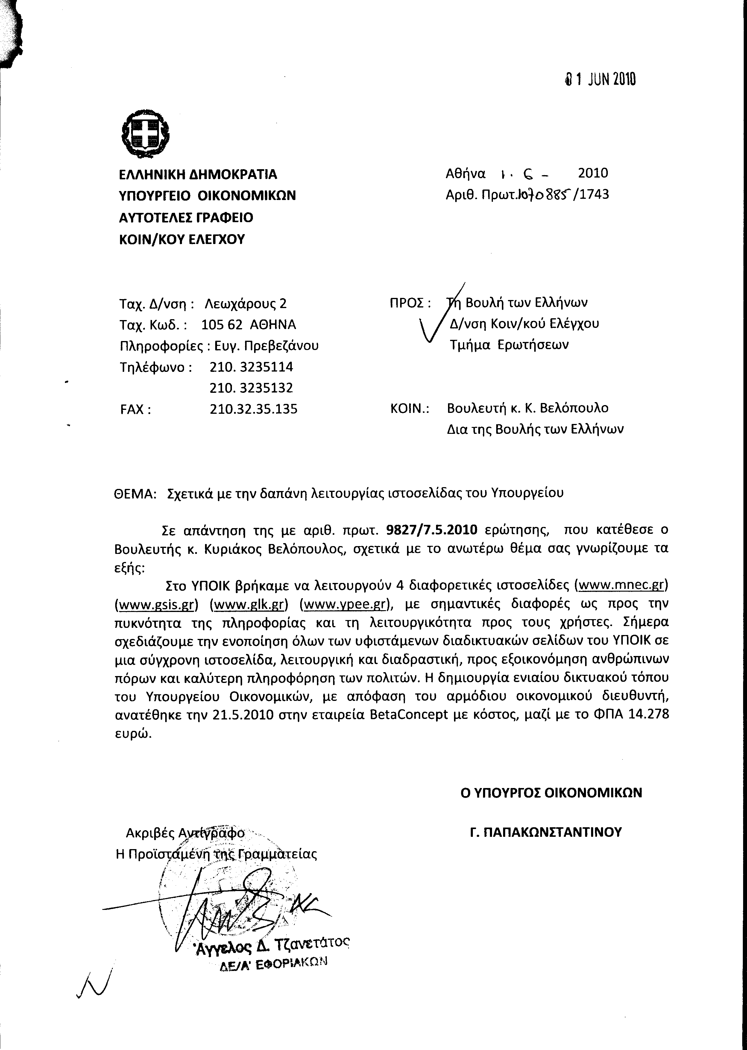
2. Στην με αριθμό 9854/07-05-2010 ερώτηση του Βουλευτή κ. Μουσουρούλη Κωνσταντίνο δόθηκε με το υπ’ αριθμ. ΥΠ.ΠΟ.Τ./ΓΡ.ΥΠ./Κ.Ε./911/01-06-2010 έγγραφο από τον Υπουργό Πολιτισμού και Τουρισμού η ακόλουθη απάντηση:
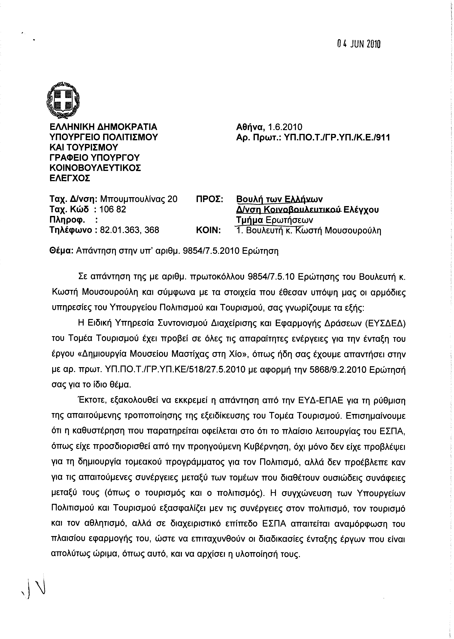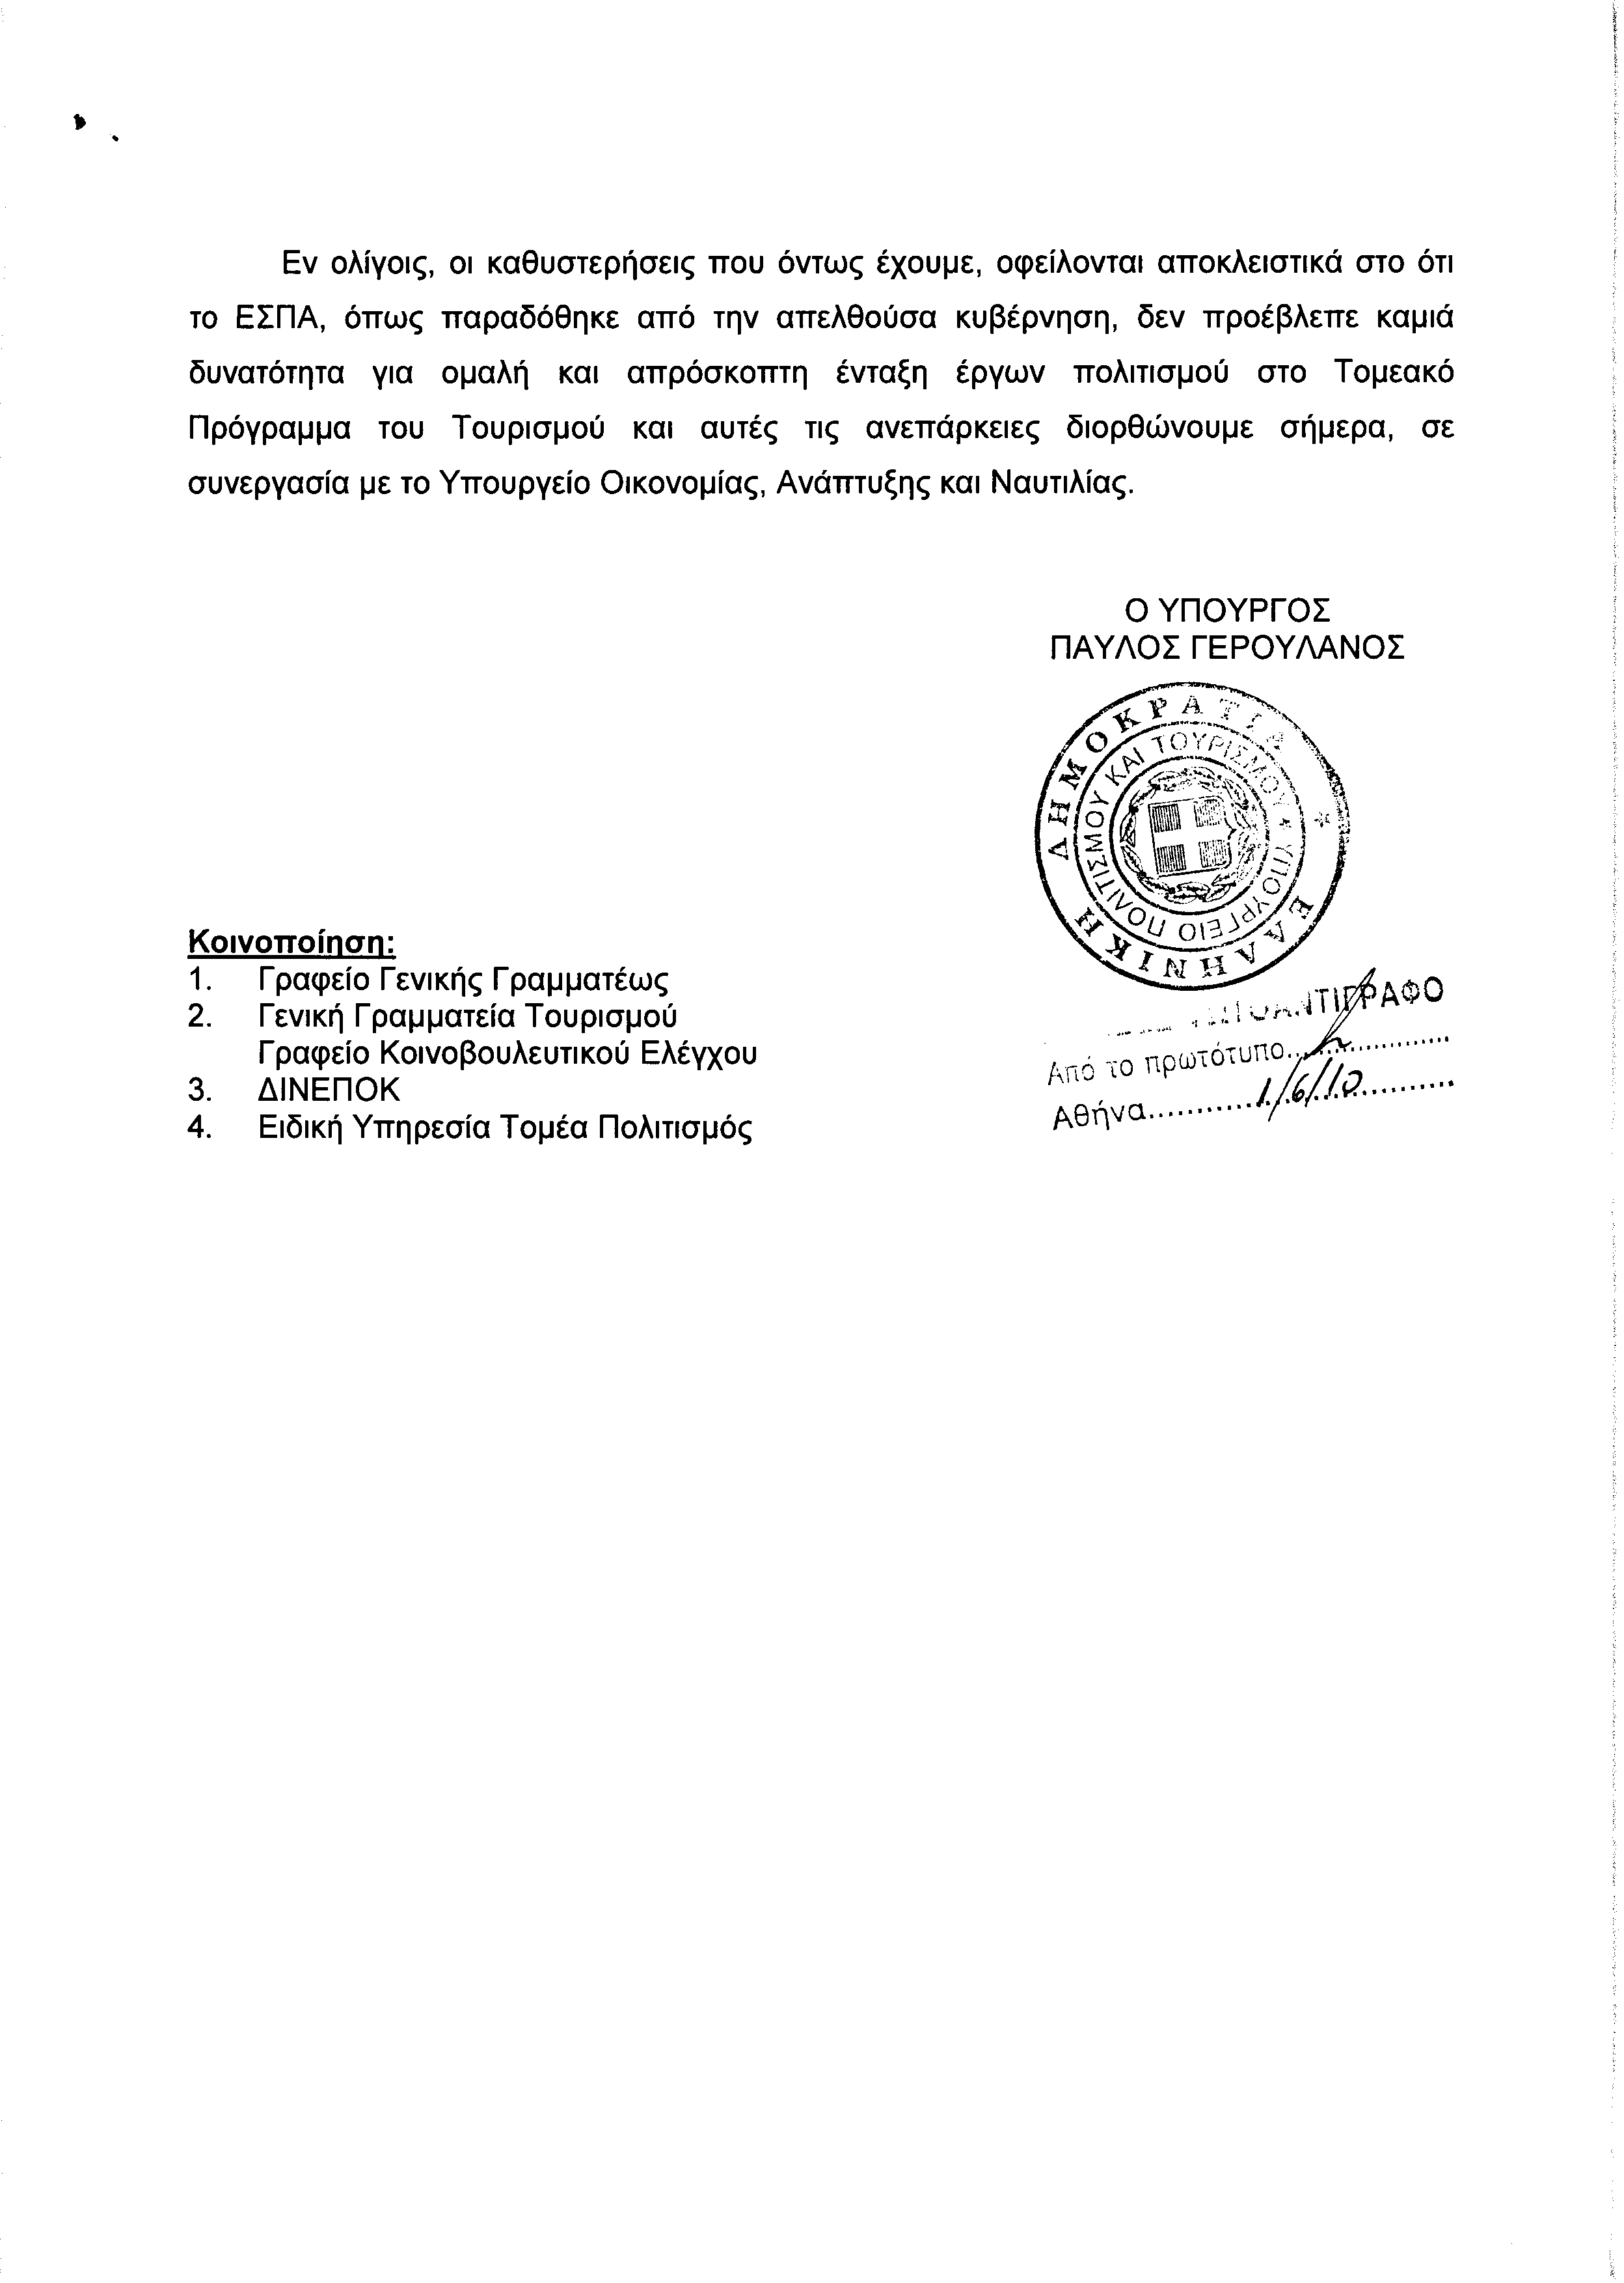
3. Στην με αριθμό 9897/10-05-2010 ερώτηση των Βουλευτών κ.κ. Γεωργιάδη Σπυρίδωνα – Άδωνη και Πλεύρη Αθανάσιο δόθηκε με το υπ’ αριθμ. οίκ. 30642/01-06-2010 έγγραφο από τον Υφυπουργό Εσωτερικών, Αποκέντρωσης και Ηλεκτρονικής Διακυβέρνησης η ακόλουθη απάντηση:
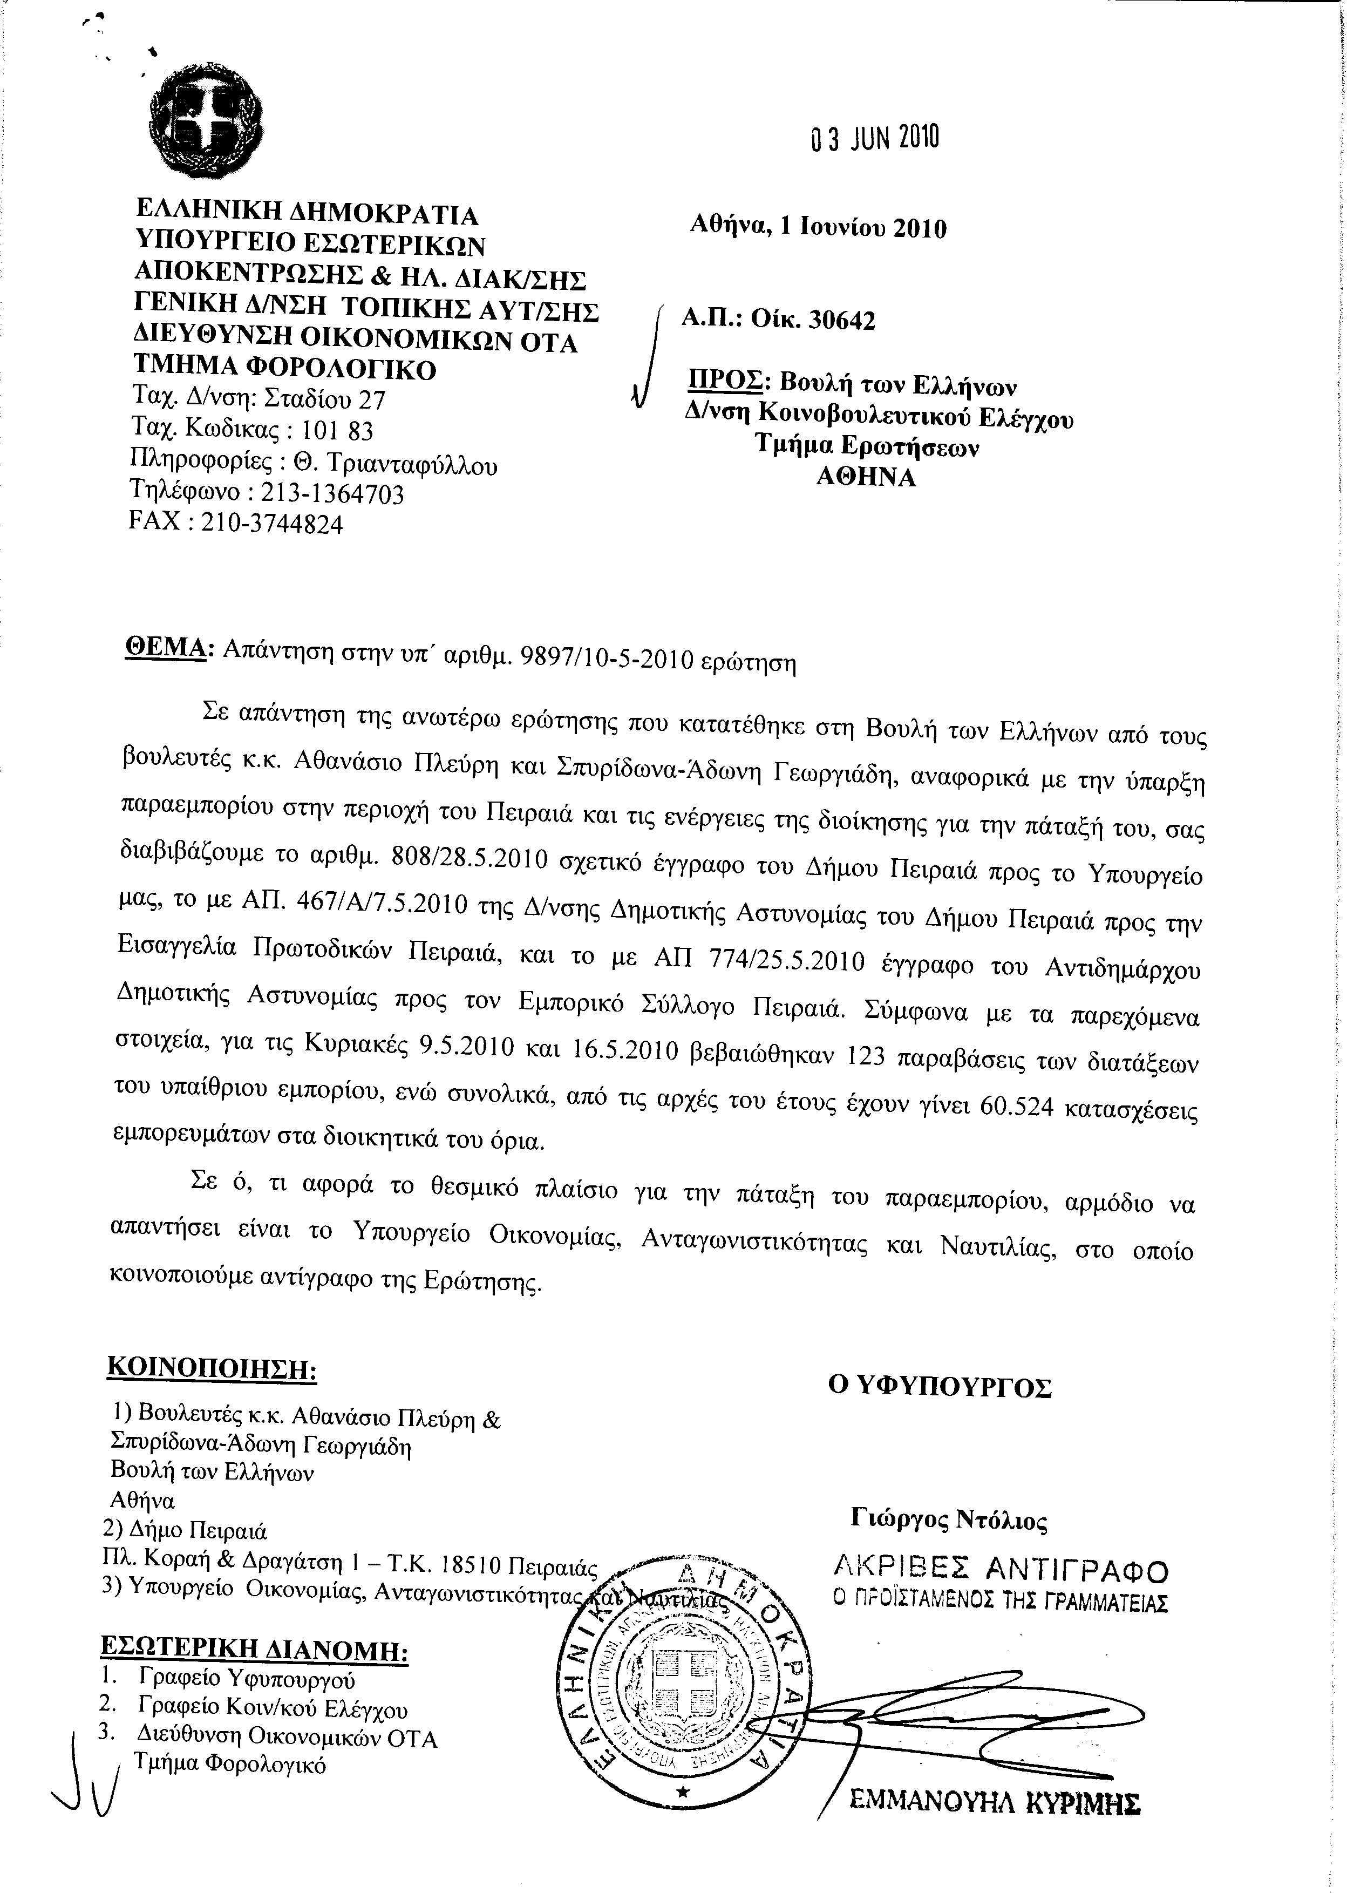
4. Στην με αριθμό 9899/10-05-2010 ερώτηση των Βουλευτών κ.κ. Γεωργιάδη Σπυρίδωνα – Άδωνη και Πλεύρη Αθανασίου δόθηκε με το υπ αριθμ. 1071466/1757/01-06-2010 έγγραφο από τον Υπουργό Οικονομικών η ακόλουθη απάντηση:
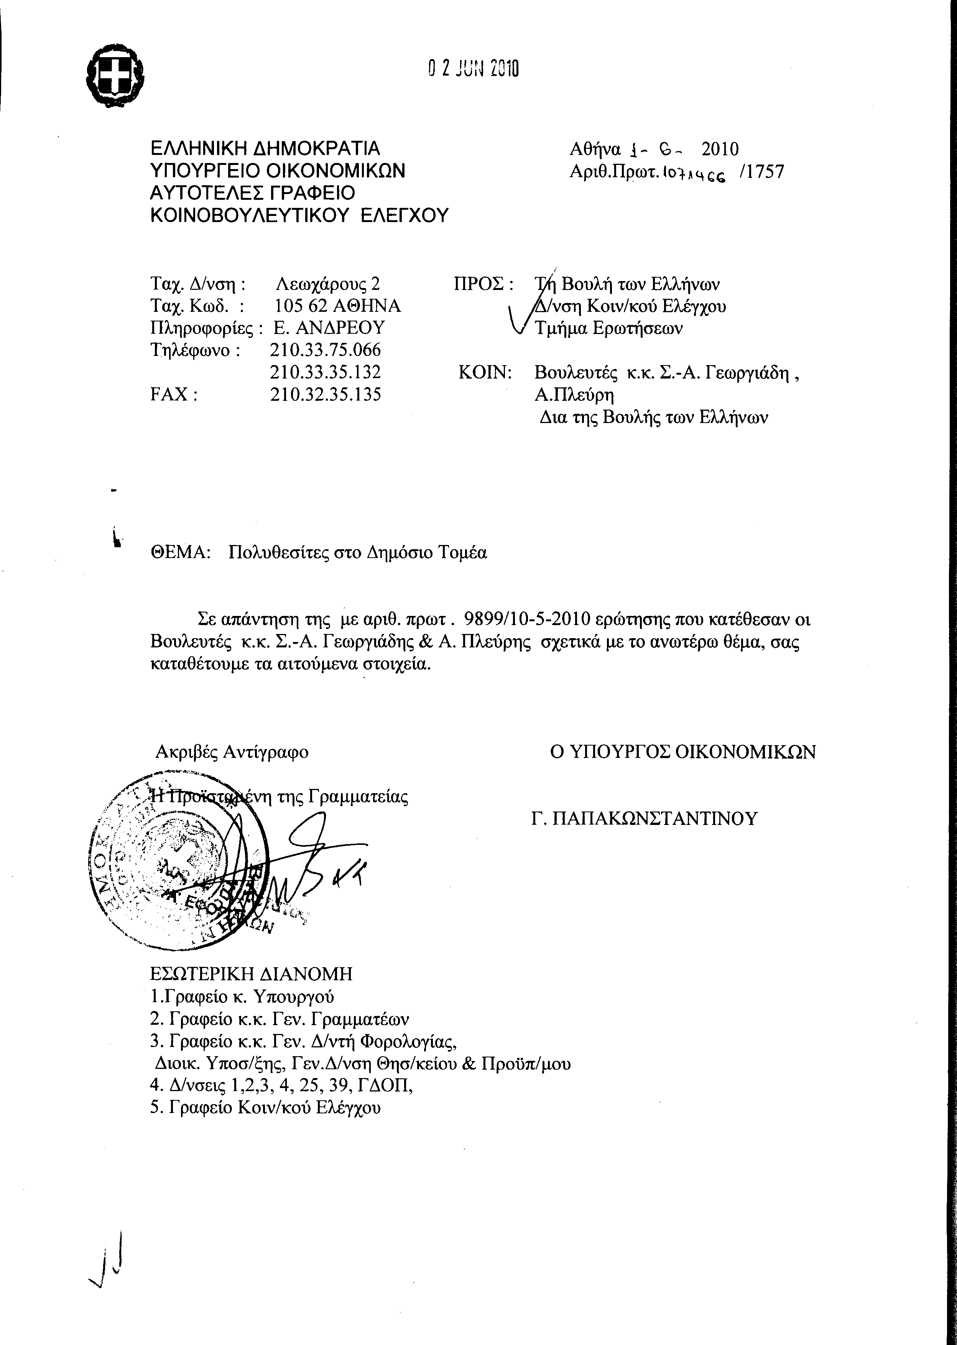
5. Στην με αριθμό 9903/10-05-2010 ερώτηση του Βουλευτή κ. Γεωργιάδη Σπυρίδωνα - Άδωνη δόθηκε με το υπ’ αριθμ. ΤΚΕ/Φ2/12354/ 01-06-2010 έγγραφο από τον Υφυπουργό Εσωτερικών, Αποκέντρωσης και Ηλεκτρονικής Διακυβέρνησης η ακόλουθη απάντηση:
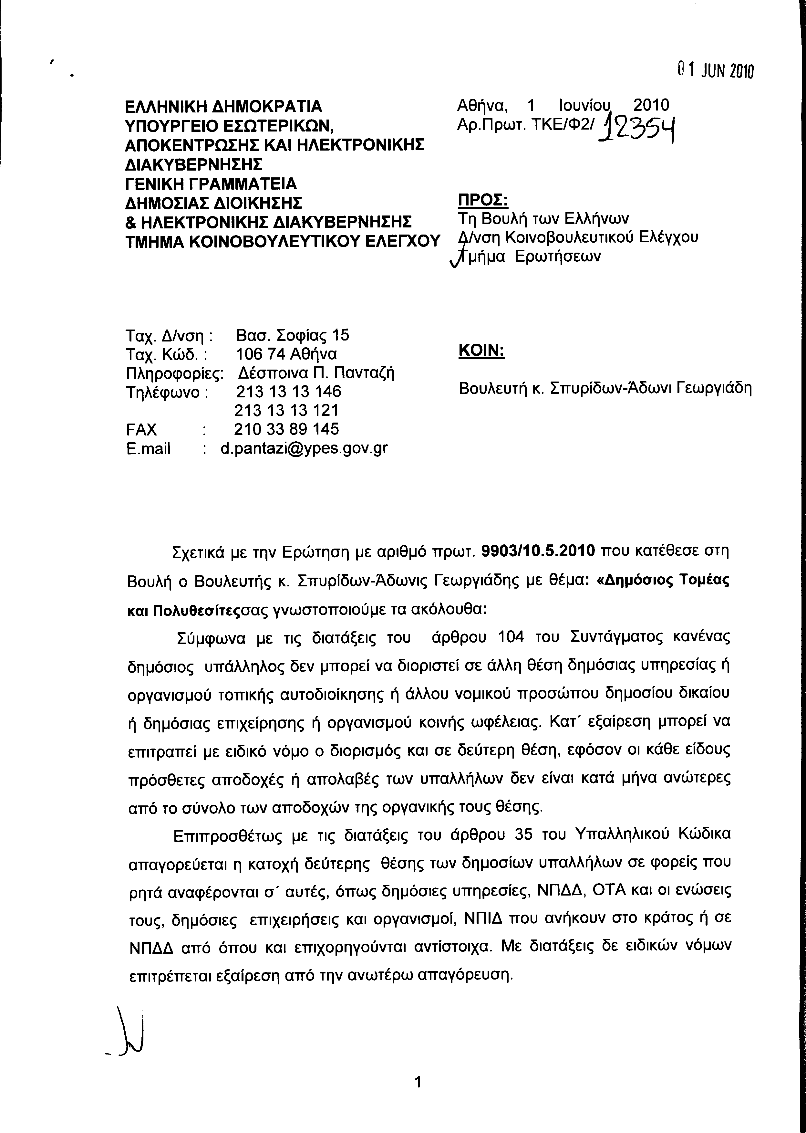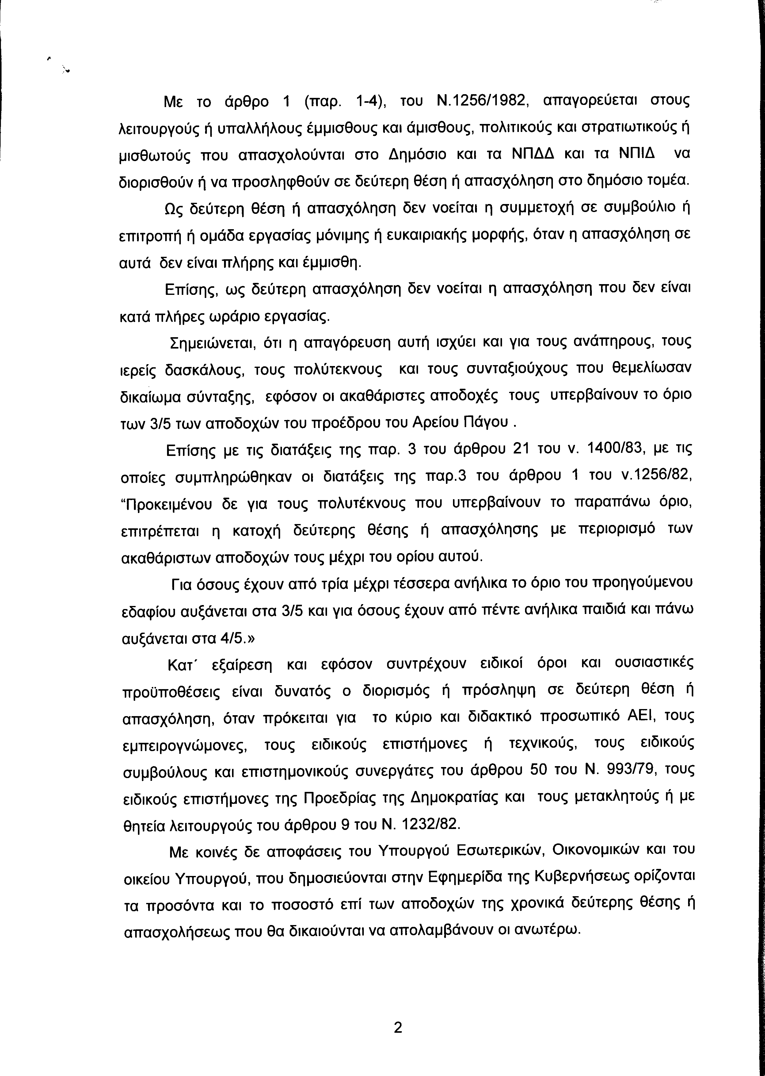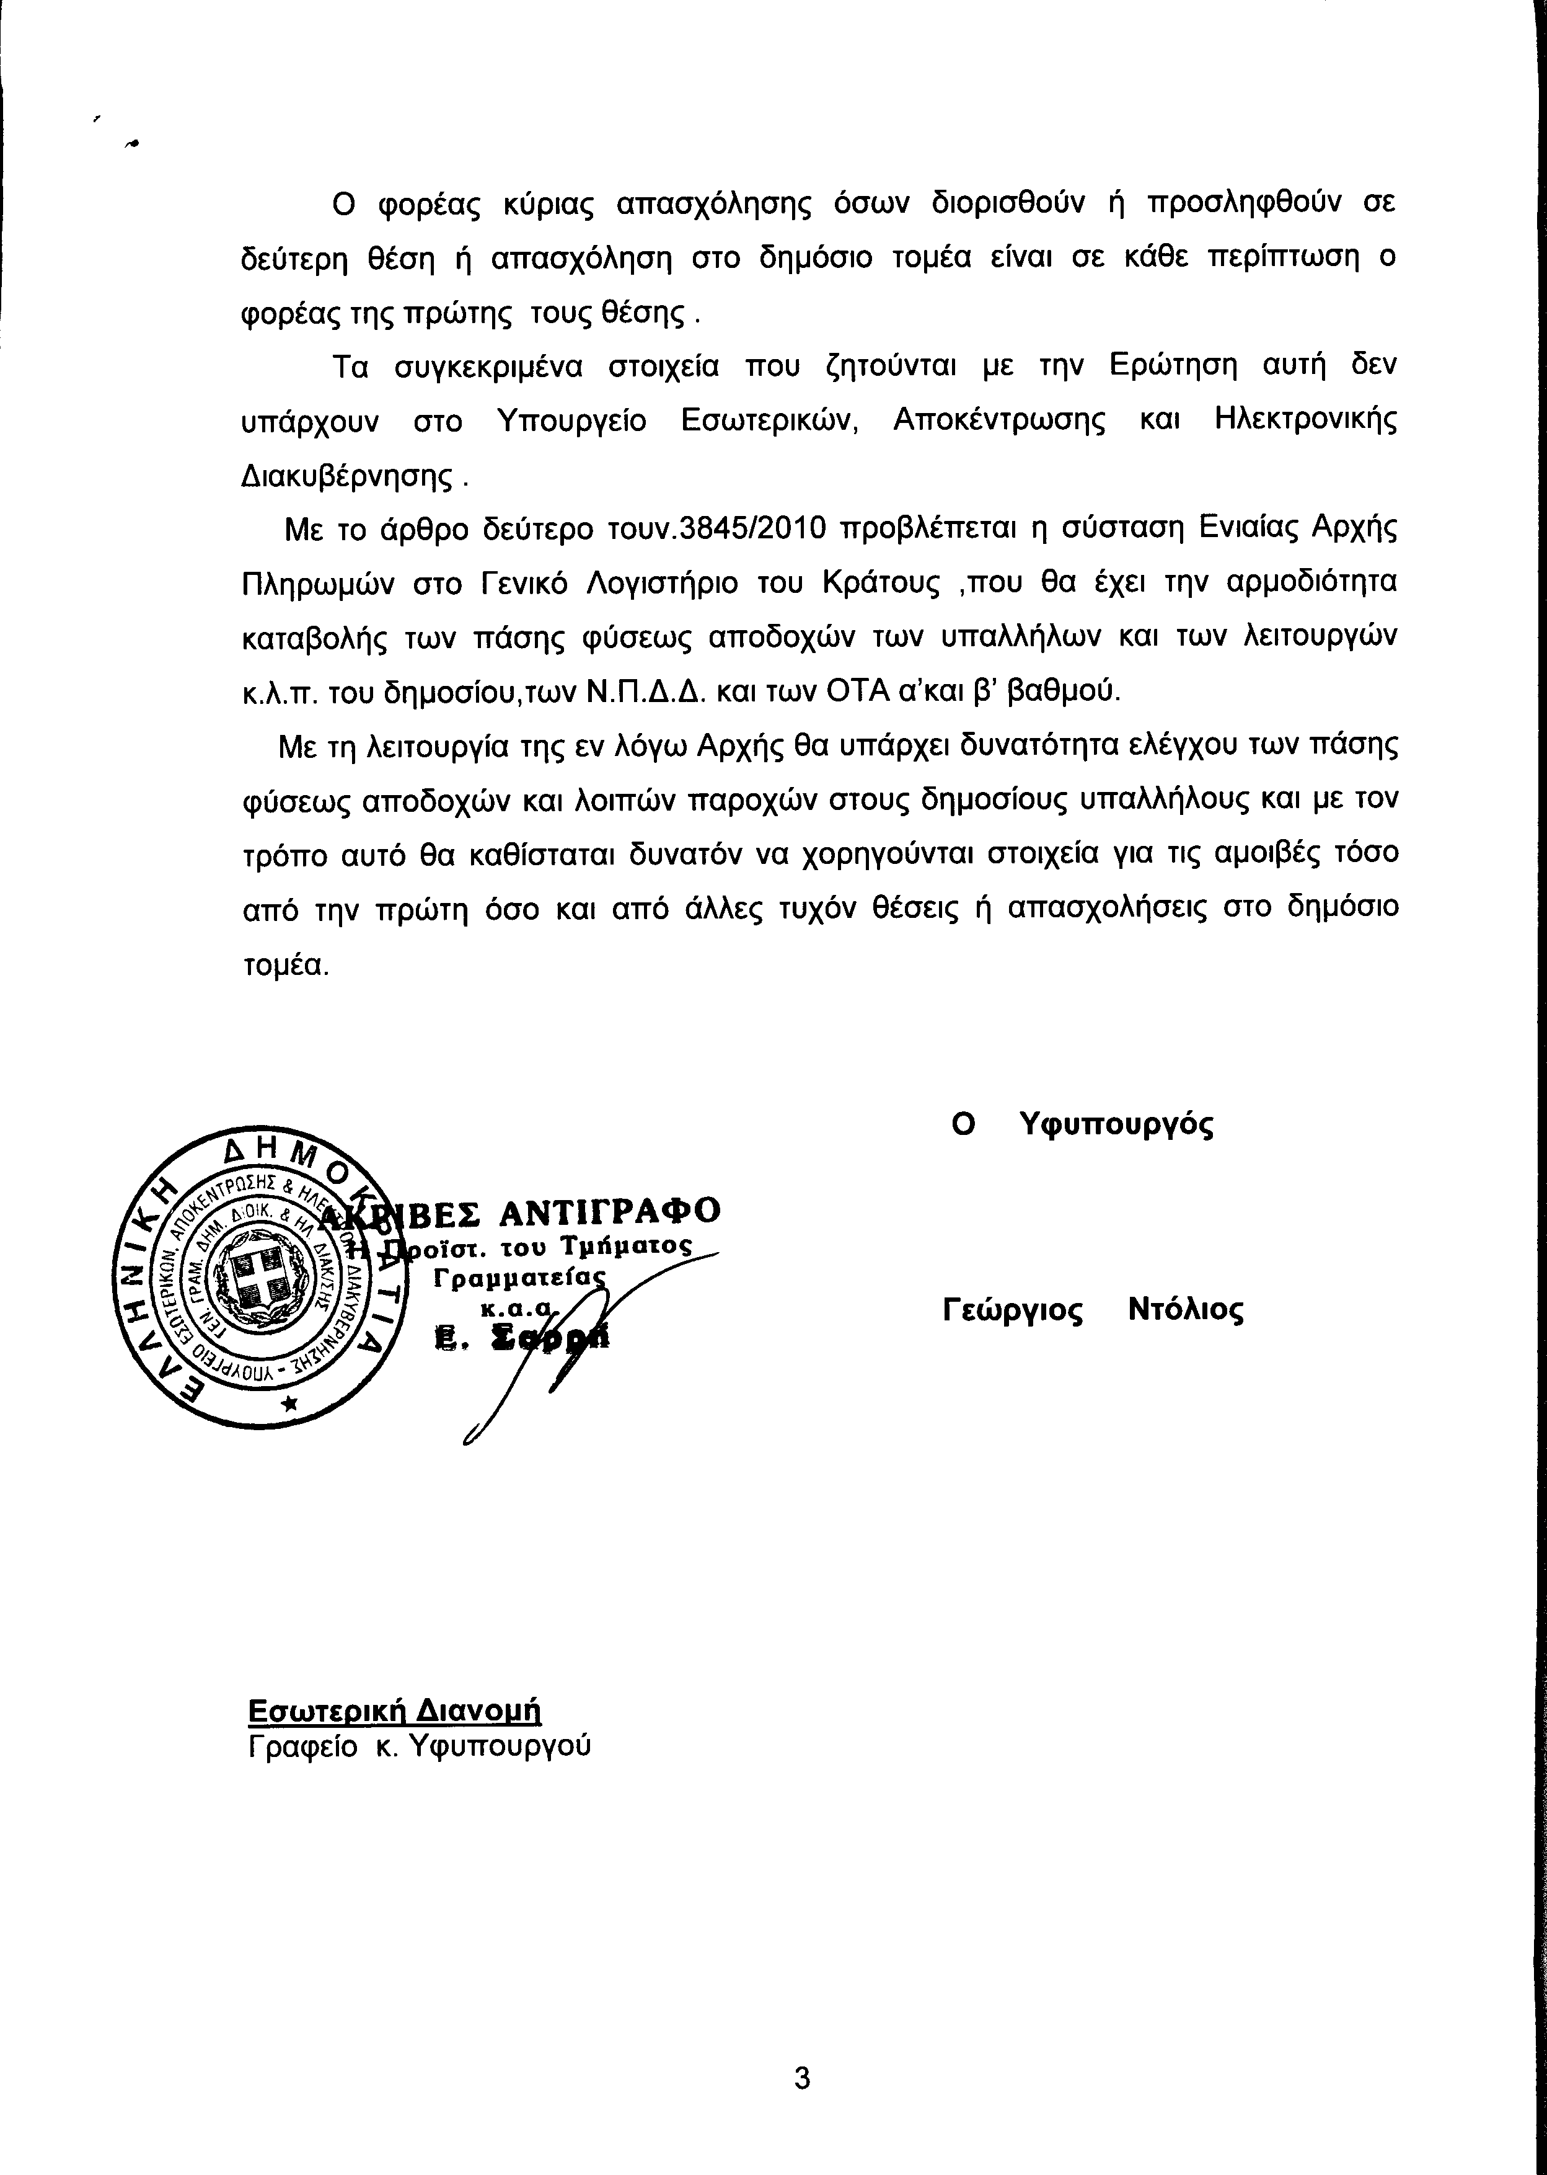
6. Στην με αριθμό 10014/12-05-2010 ερώτηση του Βουλευτή κ. Χατζή Οσμάν Αχμέτ δόθηκε με το υπ’ αριθμ. Β-1200/01-06-2010 έγγραφο από τον Υφυπουργό Υποδομών, Μεταφορών και Δικτύων η ακόλουθη απάντηση:
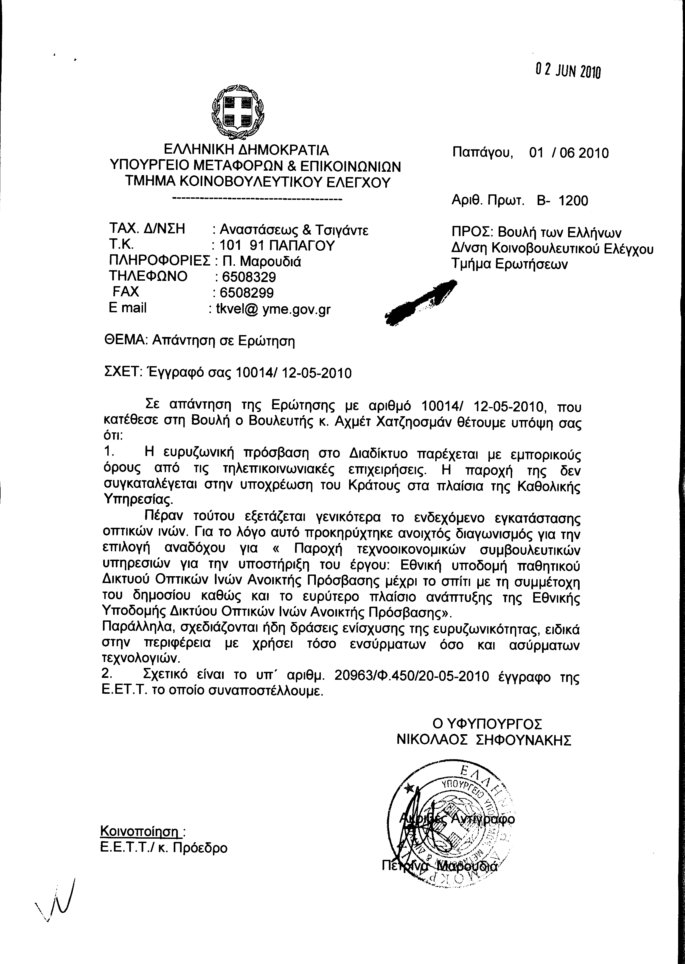
7. Στην με αριθμό 10060/12-05-2010 ερώτηση των Βουλευτών κ.κ. Πλεύρη Αθανασίου και Γεωργιάδη Σπυρίδωνα - Άδωνη δόθηκε με το υπ αριθμ. 7017/4/11215/01-06-2010 έγγραφο από τον Υφυπουργό Προστασίας του Πολίτη η ακόλουθη απάντηση:
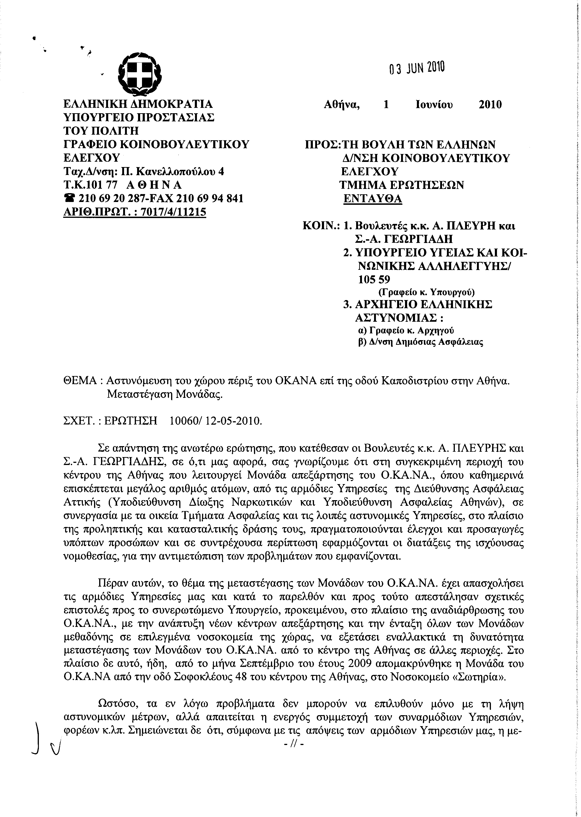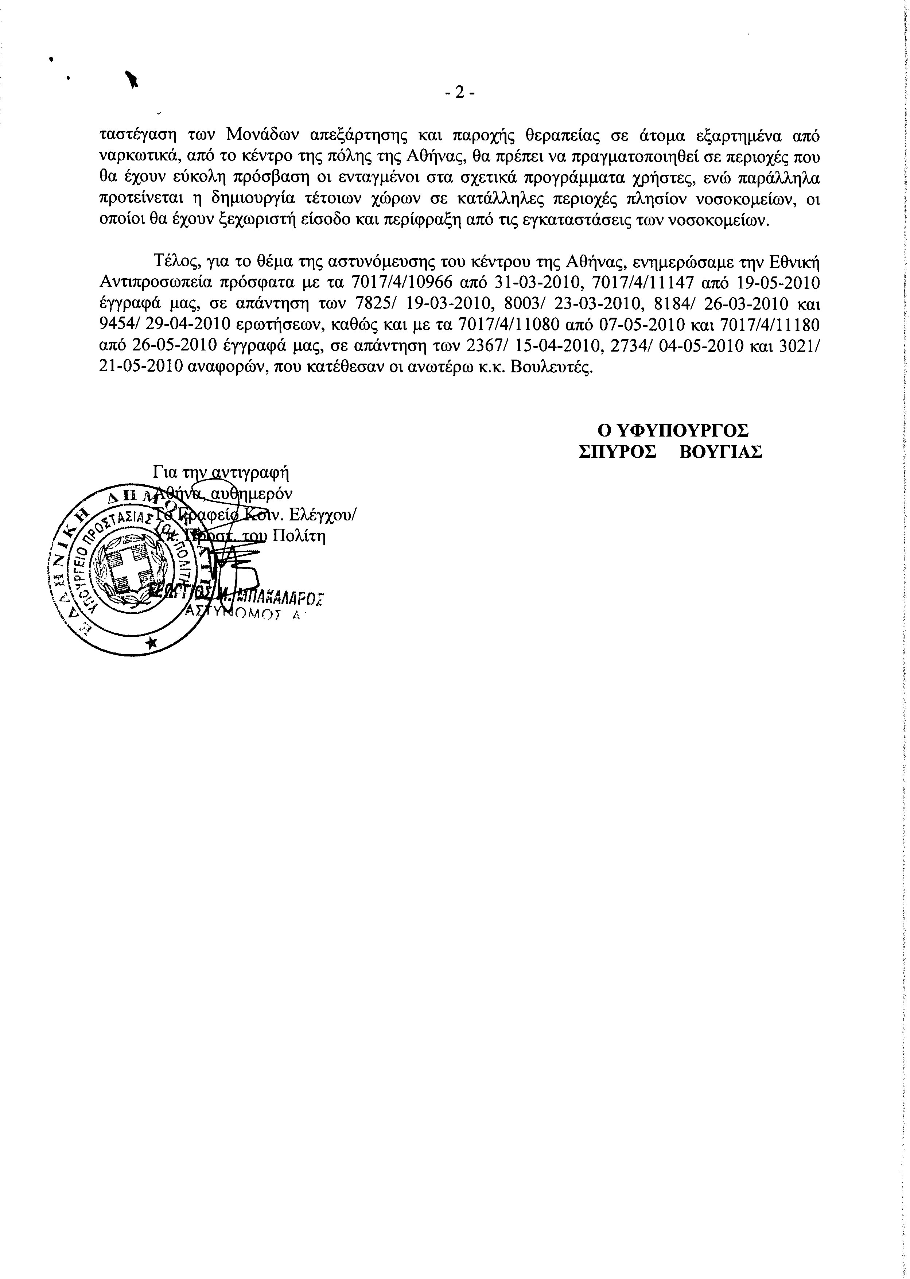
8. Στην με αριθμό 10079/13-05-010 ερώτηση των Βουλευτών κ. Βαρβαρίγου Δημητρίου και Κεγκέρογλου Βασιλείου δόθηκε με το υπ’ αριθμ. Β-210 -01-06-2010 έγγραφο από τον Υφυπουργό Υποδομών, Μεταφορών και Δικτύων η ακόλουθη απάντηση:
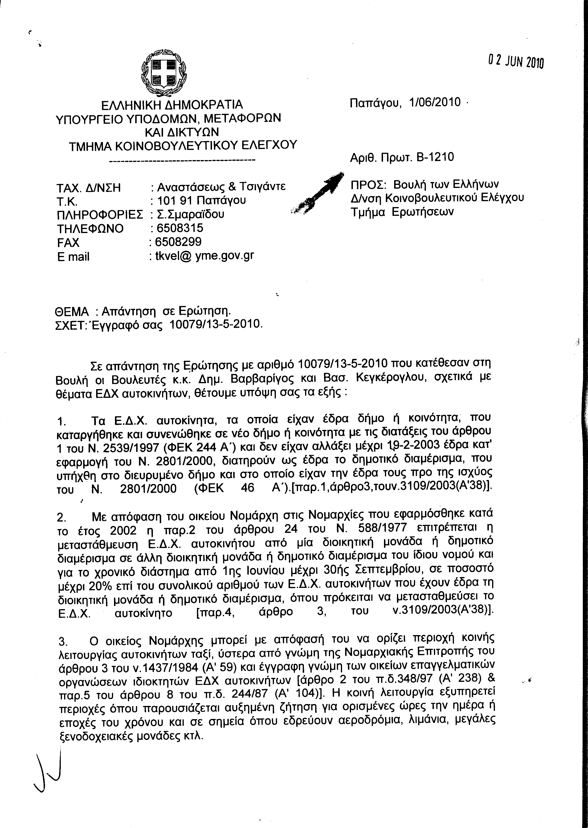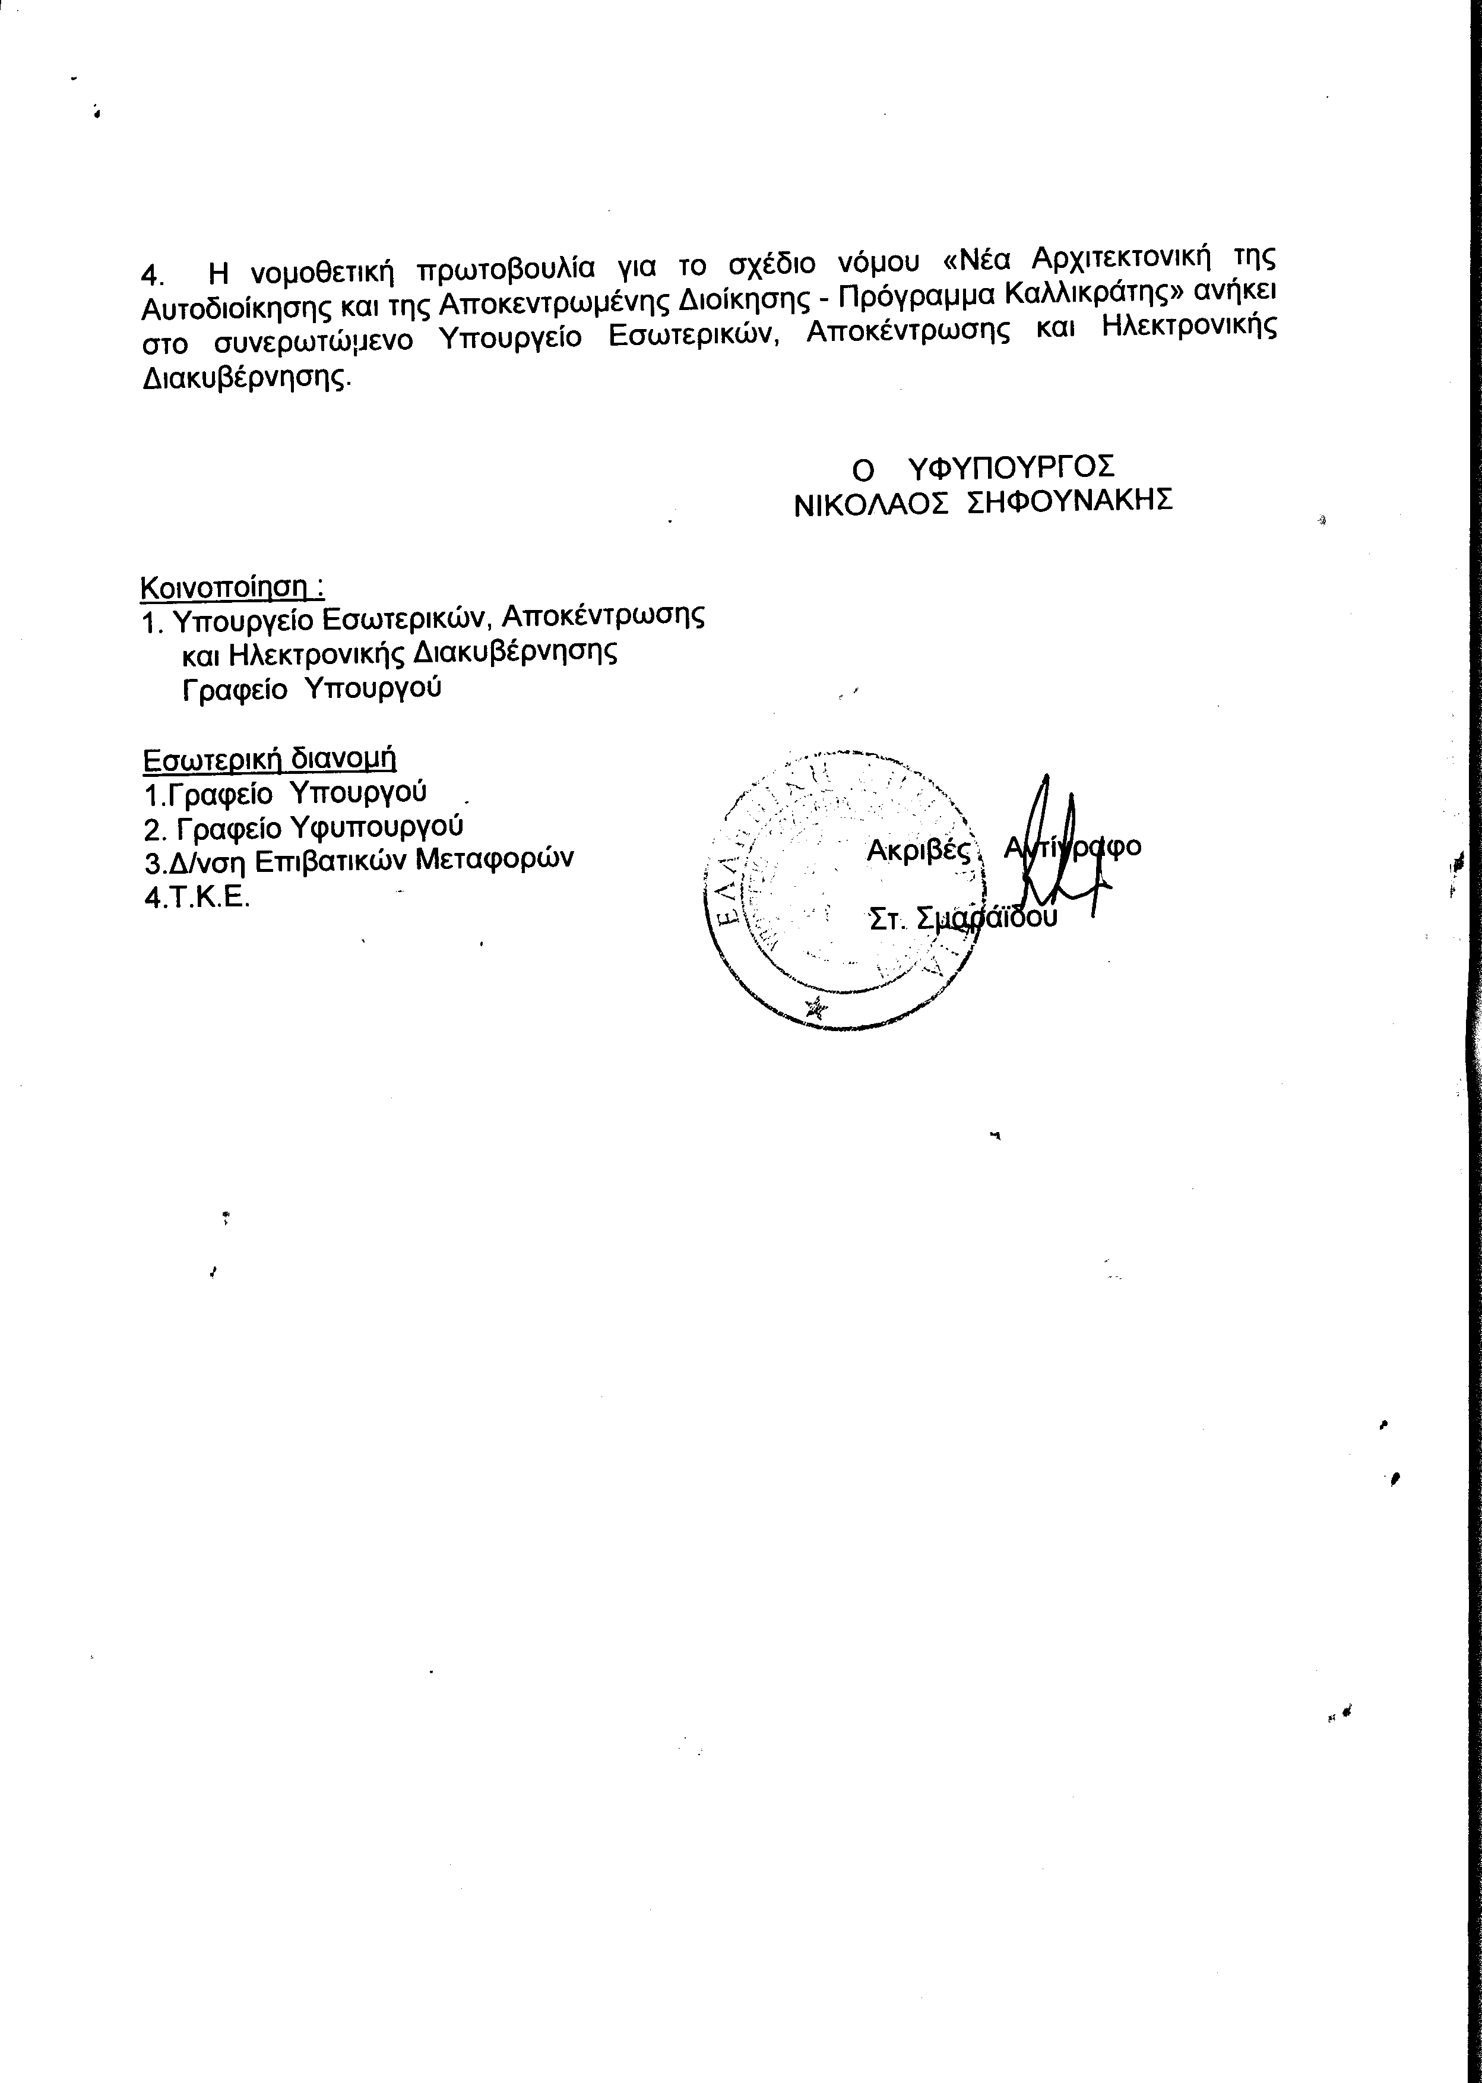
»)

ΠΡΟΕΔΡΕΥΩΝ (Ευάγγελος Αργύρης): Ευχαριστούμε τον κ. Ρομπόπουλο.
Οι Βουλευτές κ. Κωνσταντίνος Σκανδαλίδης και κ. Κυριάκος Μητσοτάκης με επιστολή τους προς τον Πρόεδρο της Βουλής κ. Φίλιππο Πετσάλνικο ζητούν άδεια ολιγοήμερης απουσίας στο εξωτερικό. Η Βουλή εγκρίνει;
ΟΛΟΙ ΟΙ ΒΟΥΛΕΥΤΕΣ: Μάλιστα, μάλιστα.
ΠΡΟΕΔΡΕΥΩΝ (Ευάγγελος Αργύρης): Η Βουλή ενέκρινε τη ζητηθείσα άδεια.
ΠΡΟΕΔΡΕΥΩΝ (Ευάγγελος Αργύρης): Κυρίες και κύριοι συνάδελφοι, εισερχόμεθα στη συζήτηση των
ΑΝΑΦΟΡΩΝ ΚΑΙ ΕΡΩΤΗΣΕΩΝ
Θα προηγηθεί η συζήτηση της πρώτης ερώτησης με αριθμό 6881/3-3-2010 δεύτερου κύκλου του Βουλευτή του Πανελλήνιου Σοσιαλιστικού Κινήματος κ. Παναγιώτη Κουρουμπλή προς την Υπουργό Υγείας και Κοινωνικής Αλληλεγγύης, σχετικά με τη μεταφορά της μονάδας μεσογειακής αναιμίας του Δρακοπούλειου Κέντρου Αιμοδοσίας στους χώρους του Νέου Ελληνικού Ερυθρού Σταυρού (ΝΕΕΣ)
Η ερώτηση του κ. Κουρουμπλή έχει ως εξής:
«Το Νοέμβριο του 2007, εκδόθηκε Υπουργική Απόφαση (ΦΕΚ 28/11/2007) μεταφοράς της μονάδας μεσογειακής αναιμίας του Δρακοπούλειου Κέντρου Αιμοδοσίας στους χώρους του Νέου Ελληνικού Ερυθρού Σταυρού (ΝΕΕΣ). Κατόπιν, δεσμεύτηκαν τα απαραίτητα κονδύλια, βρέθηκε ο κατάλληλος εντός του νοσοκομείου του ΝΕΕΣ χώρος για την εγκατάσταση της μονάδας και λήφθηκε ομόφωνη απόφαση από το ΔΣ του ΝΕΕΣ υπέρ της αναγκαιότητας μεταφοράς της μονάδας. Πέρασαν δύο χρόνια και δύο μήνες από τότε και η μεταφορά της μονάδας ακόμα δεν έχει πραγματοποιηθεί.
Η καθυστέρηση αυτή είναι επικίνδυνη για τη ζωή εκατόν πενήντα ανθρώπων με θαλασσαιμία που συνεχίζουν να μεταγγίζονται στη μονάδα μεσογειακής αναιμίας του Δρακοπούλειου υπό πολύ αντίξοες συνθήκες.
Παρ’ όλο την έντονη διαμαρτυρία του Πανελλήνιου Συλλόγου Πασχόντων από Μεσογειακή Αναιμία (ΠΑΣΠΑΜΑ) με επιστολές προς άπαντες τους σχετιζόμενους, με την ασφάλεια των μεταγγίσεων, φορείς για την ακαταλληλότητα των συνθηκών και μεθόδων μετάδοσης, δεν έχει μέχρι στιγμής υπάρξει κάποια πρόοδος.
Πιστεύω ότι αυτή η επικίνδυνη εκκρεμότητα πρέπει να λάβει άμεσα τέλος, πριν θρηνήσουμε κάποιο θύμα.
Ερωτάται η κυρία Υπουργός:
Σε τί ενέργειες θα προβεί η Κυβέρνηση, προκειμένου να υλοποιηθεί αυτή η ειλημμένη υπουργική απόφαση των δύο και πλέον χρόνων;».
Στην ερώτηση θα απαντήσει η Υπουργός Υγείας και Κοινωνικής Αλληλεγγύης κ. Ξενογιαννακοπούλου.
Κυρία Υπουργέ, έχετε το λόγο.
ΜΑΡΙΛΙΖΑ ΞΕΝΟΓΙΑΝΝΑΚΟΠΟΥΛΟΥ (Υπουργός Υγείας και Κοινωνικής Αλληλεγγύης): Ευχαριστώ, κύριε Πρόεδρε.
Θα ήθελα να ευχαριστήσω το συνάδελφο κ. Κουρουμπλή που αναδεικνύει ένα σημαντικό θέμα. Είναι αλήθεια ότι υπάρχει ένα πρόβλημα πάρα πολλών ετών, που οφείλουμε να αντιμετωπίσουμε.
Κατ’αρχάς, όπως και η ερώτηση αναδεικνύει, σύμφωνα με το κανονιστικό ισχύον πλαίσιο, οι μονάδες μεσογειακής αναιμίας πρέπει να βρίσκονται εντός του χώρου γενικών νοσοκομείων, να είναι ανεξάρτητες χωροταξικά και να υπάγονται διοικητικά και επιστημονικά στο πλαίσιο του παθολογικού τομέα του συγκεκριμένου νοσοκομείου.
Υπάρχει, λοιπόν, εδώ διαχρονικά μία μεγάλη εκκρεμότητα όσον αφορά την ανάγκη μετεγκατάστασης του «Δρακοπούλειου Κέντρου Αιμοδοσίας». Και ενώ θα έπρεπε να έχει γίνει αυτή η μετεγκατάσταση –όπως και ο ερωτών συνάδελφος αναφέρει– εδώ και πολύ καιρό υπήρξαν προφάσεις από την πλευρά του «Κοργιαλένειου Ερυθρού Σταυρού Νοσοκομείου», ότι δεν υπήρχε ο αντίστοιχος διαθέσιμος χώρος.
Θέλω, λοιπόν, αγαπητέ συνάδελφε, να σας ενημερώσω ότι ήδη εδώ και μερικές ημέρες έχω αποστείλει έγγραφο στο διοικητή του «Κοργιαλένειου-Μπενάκειου Ερυθρού Σταυρού Νοσοκομείου», όπου θέτω πλέον μία προθεσμία ενός μήνα, προκειμένου να υπάρξει μία διευθέτηση αυτού του θέματος.
Θέλω να σας βεβαιώσω ότι θα το παρακολουθήσουμε στενά. Πλέον, έχει αναλάβει πλήρως η νέα διοίκηση του «Νοσοκομείου του Κοργιαλένειου Ερυθρού Σταυρού» και τους έχουμε πει ότι πρέπει κατά προτεραιότητα να λύσουν τις τελευταίες χωροταξικές εκκρεμότητες προκειμένου να διευθετηθεί η μετεγκατάσταση του «Δρακοπουλείου Κέντρου».
Σας ευχαριστώ πολύ.
ΠΡΟΕΔΡΕΥΩΝ (Ευάγγελος Αργύρης): Κι εμείς ευχαριστούμε την κυρία Υπουργό.
Το λόγο έχει ο κ. Παναγιώτης Κουρουμπλής για να αναπτύξει την ερώτησή του.
ΠΑΝΑΓΙΩΤΗΣ ΚΟΥΡΟΥΜΠΛΗΣ: Κύριε Πρόεδρε, «ως χαρίεν άνθρωπος, όταν άνθρωπος ει». Με αυτή τη ρήση οι αρχαίοι προσπαθούσαν να αποτυπώσουν το σεβασμό που επιδείκνυαν και στον άνθρωπο –στην αξία, δηλαδή, και στην αυταξία του ανθρώπου- αλλά και στον ανθρωπισμό, όταν μάλιστα, έχουμε να κάνουμε με συγκεκριμένες κοινωνικές ομάδες, οι οποίες λόγω της ιδιαιτερότητάς τους, απαιτούν μεγαλύτερο σεβασμό, μεγαλύτερη αποφασιστικότητα και αποτελεσματικότητα από την συντεταγμένη πολιτεία. Δυστυχώς, για άλλη μια φορά διαπιστώνουμε ότι η προηγούμενη διακυβέρνηση μπορεί να έφτανε μέχρι το σημείο των αποφάσεων, αλλά παρουσίαζε ένα μεγάλο έλλειμμα στην υλοποίηση αυτών των αποφάσεων.
Δεν είναι τυχαίο, κύριε Πρόεδρε, ότι μεσούσης της τετραετίας μια Κυβέρνηση βρέθηκε στα έδρανα της Αντιπολίτευσης, γιατί ο ελληνικός λαός την έκρινε ελλειμματική για να συνεχίσει να διακυβερνά τη χώρα, είτε αυτό αφορούσε μεγάλα προβλήματα, όπως είναι τα προβλήματα της οικονομίας, τα οποία σήμερα αντιμετωπίζουμε είτε μικρότερα, όπως είναι το συγκεκριμένο ζήτημα που συζητούμε. Μπορεί αυτή η περίπτωση να είναι μικρότερη σε έκταση και αριθμό ανθρώπων, αλλά είναι μεγίστης σημασίας, γιατί αφορά ανθρώπους που έχουν μία συγκεκριμένη ιδιαιτερότητα και που χρήζουν μίας οργανωμένης, αξιοπρεπούς φροντίδας. Πρόκειται, λοιπόν, για τους ανθρώπους που μεταγγίζονται στο «Δρακοπούλειο Κέντρο» για δεκαετίες ολόκληρες, όπου οι υποδομές δεν ανταποκρίνονται στις σημερινές ανάγκες και είναι επικίνδυνο να συνεχίζεται αυτή η κατάσταση.
Κύρια Υπουργέ, ο ελληνικός λαός με έντεκα περίπου μονάδες έδωσε την εμπιστοσύνη του στη σημερινή Κυβέρνηση. Θα πρέπει, λοιπόν, με πολύ γρήγορους ρυθμούς να αντιμετωπίζονται αυτού του είδους τα ζητήματα. Χαίρομαι γιατί, πραγματικά, δεσμευτήκατε ότι δώσατε ένα περιθώριο ενός μήνα, προκειμένου η νέα διοίκηση του νοσοκομείου να υλοποιήσει αυτή τη δέσμευση που παράγεται από νόμους και κανόνες. Πιστεύω, λοιπόν, ότι αυτό θα υλοποιηθεί προκειμένου να αποκατασταθεί αυτή η αταξία σε αυτό τον ευαίσθητο κοινωνικό χώρο. Εγώ θα επανέλθω, βέβαια. Θα περιμένω όμως, γιατί πιστεύω ότι η δέσμευση αυτή θα υλοποιηθεί. Ωστόσο αυτή είναι η ευθύνη του κοινοβουλευτικού ελέγχου: να επανέλθω, εφ’ όσον αυτή η δέσμευση δεν υλοποιηθεί.
Σας ευχαριστώ.
ΠΡΟΕΔΡΕΥΩΝ (Ευάγγελος Αργύρης): Η κυρία Υπουργός έχει το λόγο.
ΜΑΡΙΛΙΖΑ ΞΕΝΟΓΙΑΝΝΑΚΟΠΟΥΛΟΥ (Υπουργός Υγείας και Κοινωνικής Αλληλεγγύης): Κύριε συνάδελφε, πολύ σωστά έχετε θέσει το θέμα και να το παρακολουθήσουμε από κοινού. Φυσικά, πρέπει να σας πω ότι ο κοινοβουλευτικός έλεγχος βοηθά κι εμάς να μπορούμε να είμαστε ακόμα καλύτεροι και αποτελεσματικότεροι.
Όπως σας είπα, έχω ήδη στείλει επίσημη επιστολή στη νέα διοίκηση του νοσοκομείου, ζητώντας να υπάρξουν εντός μηνός όλες εκείνες οι αναγκαίες χωροταξικές διευθετήσεις και όλες εκείνες οι αποφάσεις του διοικητικού συμβουλίου, προκειμένου να ξεκινήσει η μετεγκατάσταση του «Δρακοπούλειου Κέντρου».
Με την ευκαιρία αυτή, θέλω κι εγώ να σας διαβεβαιώσω άλλη μία φορά ότι για την Κυβέρνηση του ΠΑΣΟΚ η υγεία είναι προτεραιότητα. Το Εθνικό Σύστημα Υγείας δοκιμάζεται διαχρονικά και ιδιαίτερα με τις επιλογές της προηγούμενης κυβέρνησης τα προηγούμενα χρόνια. Βλέπετε καθημερινά ότι δίνουμε δείγμα γραφής, παρά την τόσο δύσκολη δημοσιονομική και οικονομική συγκυρία.
Ένα δείγμα γραφής ήταν και η σημερινή θετική, κατ’αρχάς, απόληξη της συνάντησης που είχαμε με τον συνάδελφο Υπουργό Οικονομικών κ. Γιώργο Παπακωνσταντίνου και τους εκπροσώπους των προμηθευτών ώστε, επιτέλους, να μπορέσει να βρεθεί λύση και διακανονισμός, όπως προτείναμε και όπως εξ αρχής παλέψαμε, για το τεράστιο βάρος που παραλάβαμε με τις εκλογές από την προηγούμενη κυβέρνηση. Ήταν μία θηλιά στο Εθνικό Σύστημα Υγείας, για να μπορέσουμε με το διακανονισμό των χρεών, παρά την τόσο δύσκολη δημοσιονομική συγκυρία, να γυρίσουμε σελίδα, να επιβάλουμε και να μπορέσουμε να υλοποιήσουμε αποτελεσματικούς κανόνες για τη διαφάνεια, την εξοικονόμηση, την καλή διαχείριση και διοίκηση στο Εθνικό Σύστημα Υγείας με έναν και μόνο στόχο: τη διασφάλιση της υγείας του ελληνικού λαού και φυσικά του δημοσίου συμφέροντος σε μία τόσο δύσκολη συγκυρία για τη χώρα μας.
Σας ευχαριστώ πολύ.
ΠΡΟΕΔΡΕΥΩΝ (Ευάγγελος Αργύρης): Και εμείς ευχαριστούμε την κυρία Υπουργό.
Θα συνεχίσουμε με την τέταρτη υπ’ αριθμό 2592/14-12-2009 ερώτηση του πρώτου κύκλου του ΣΤ΄ Αντιπροέδρου της Βουλής και Βουλευτή του Λαϊκού Ορθόδοξου Συναγερμού κ. Βαΐτση Αποστολάτου προς την Υπουργό Υγείας και Κοινωνικής Αλληλεγγύης, σχετικά με την κάλυψη της θέσης του παιδιάτρου στο Κέντρο Υγείας Γαλατά-Πόρου.
Η ερώτηση του κ. Αποστολάτου έχει ως εξής:
«Με προσωρινή ρύθμιση, δηλαδή με «δανεικό» παιδίατρο, θα εξυπηρετούνται μία φορά την εβδομάδα οι κάτοικοι του Πόρου, καθώς το Κέντρο Υγείας Γαλατά στερείται από τις πολύτιμες υπηρεσίες του. Την ίδια στιγμή, στο Κέντρο Υγείας της περιοχής εντοπίζονται ελλείψεις ιατρικού προσωπικού όλων των ειδικοτήτων.
Συνεπώς, ερωτάται η αρμόδια Υπουργός:
Με ποιες ενέργειες θα καλυφθεί άμεσα η θέση του παιδιάτρου στο Κέντρο Υγείας Γαλατά-Πόρου;»
Το λόγο έχει η Υπουργός Υγείας και Κοινωνικής Αλληλεγγύης κ. Ξενογιαννακοπούλου.
ΜΑΡΙΛΙΖΑ ΞΕΝΟΓΙΑΝΝΑΚΟΠΟΥΛΟΥ (Υπουργός Υγείας και Κοινωνικής Αλληλεγγύης): Θα ήθελα να ενημερώσω τον αγαπητό συνάδελφο, τον Αντιπρόεδρο κ. Αποστολάτο, ότι με το νομοσχέδιο, που πρόκειται να καταθέσουμε τις επόμενες μέρες και που τις γενικές αρχές ήδη είχαμε την ευκαιρία να παρουσιάσουμε και να θέσουμε σε δημόσιο διάλογο, θέτουμε ιδιαίτερη προτεραιότητα να υπάρξουν κίνητρα όσον αφορά την κάλυψη θέσεων ιατρικού και λοιπού προσωπικού στα νησιά μας. Γιατί είναι αλήθεια ότι έχουμε πάρα πολλά θέματα, πολλά κενά και πάρα πολλές προκηρύξεις που, δυστυχώς, είχαν αποβεί άγονες στο παρελθόν.
Θα ήθελα, λοιπόν, να σας διαβεβαιώσω ότι θα έρθει αυτό το νομοσχέδιο, που πιστέψτε ότι θα μας βοηθήσει συνολικά και με την επιτάχυνση των προσλήψεων όσον αφορά τους γιατρούς, τους νοσηλευτές που βρίσκονται σε εξέλιξη. Θέλω να σας ενημερώσω ότι μέχρι τέλη Ιουλίου, σύμφωνα με τα στοιχεία που έχουμε από τον Πρόεδρο του ΑΣΕΠ κ. Βέη, το ήμισυ των θέσεων που έχουν προκηρυχθεί –οι τρεις χιλιάδες στις 29 Δεκεμβρίου- θα έχουν ήδη οριστικά αποτελέσματα και οι υπόλοιπες εντός του Σεπτεμβρίου του 2010. Επίσης, προχωρούν κανονικά και έχουν πλέον βγει τα δύο τρίτα των προκηρύξεων των χιλίων θέσεων ιατρών που συστήσαμε με τη διάταξη του πρώτου νομοσχεδίου, που έφερε η Κυβέρνηση του ΠΑΣΟΚ, το Νοέμβριο του 2009.
Ειδικά και σ' αυτό το πλαίσιο, να απαντήσω στο θέμα που θέσατε για τον Πόρο, ότι στο Κέντρο Υγείας Γαλατά –που εκεί πέρα υπάρχει πρόβλεψη για να καλύπτονται οι ανάγκες για την υγεία των παιδιών- υπάρχουν τρεις οργανικές θέσεις παιδιάτρου, οι οποίες σήμερα είναι κενές, όπως πολύ σωστά και εσείς αναφέρετε. Οι δύο από αυτές τις θέσεις έχουν προκηρυχθεί. Έχουν υπάρξει υποψήφιοι και ήδη είμαστε αυτή τη στιγμή στο στάδιο της τελικής κρίσεως.
Άρα, καλώς εχόντων των πραγμάτων, θα υπάρξει πολύ γρήγορα και η πρόσληψη και η κάλυψη αυτών των θέσεων. Όσον αφορά την τρίτη θέση παιδιάτρου, θέλω να σας ενημερώσω ότι στις 6 Απριλίου προκηρύχθηκε και η τρίτη θέση. Είναι στη φάση της κατάθεσης των υποψηφιοτήτων, προκειμένου μέχρι το τέλος του χρόνου και η τρίτη θέση να μπορέσει να καλυφθεί.
Σας ευχαριστώ πολύ.
ΠΡΟΕΔΡΕΥΩΝ (Ευάγγελος Αργύρης): Το λόγο έχει, για να αναπτύξει την ερώτησή του, ο Αντιπρόεδρος της Βουλής κ. Βαΐτσης Αποστολάτος.
ΒΑΪΤΣΗΣ ΑΠΟΣΤΟΛΑΤΟΣ (ΣΤ΄ Αντιπρόεδρος της Βουλής): Αξιότιμη κυρία Υπουργέ, πρώτον, σας ευχαριστώ πάρα πολύ για την αισιόδοξη ενημέρωση που μου κάνατε για το τι πρόκειται να γίνει όσον αφορά τις θέσεις, που δεν είναι καλυμμένες και σε πολλά άλλα νησιά, εν όψει της τουριστικής περιόδου που, ως γνωστόν, οι τριακόσιοι κάτοικοι διπλασιάζονται τουλάχιστον και ξέρουμε ότι μπορεί να είναι και πολλοί παραπάνω.
Το θέμα του παιδιάτρου του Πόρου θα μπορούσε να ήταν ένα σίκουελ, όπως είναι της μόδας, και να είχε τον τίτλο «Ο παιδίατρος του Πόρου» ή «Ο παιδίατρος του Γαλατά» σαν το «Λεμονοδάσος». Είναι σαφές ότι δεν σας χρεώνω τίποτα, απλά στην εκλογική μου περιφέρεια βρίσκεται ο Πόρος και οι Δήμοι Τροιζήνας και Μεθάνων τώρα, όπως με τον «ΚΑΛΛΙΚΡΑΤΗ» θα γίνουν, και πράγματι στο Γαλατά είναι το Ιατρικό Κέντρο και ο συνάδελφος του ΠΑΣΟΚ, ο Δημήτρης ο Καρύδης, έκανε τις προσπάθειές του, όπως γνωρίζετε πολύ καλά, έγινε ένας διακανονισμός με έναν παιδίατρο από το Κρατικό Νικαίας, κάπου και αυτό κόλλησε. Είναι γνωστό ότι βεβαίως ανήκει στο «Τζάνειο Νοσοκομείο Πειραιώς» η περιοχή και υπήρχε μία παιδίατρος, η οποία δεν πηγαίνει πια, γιατί τέλειωσε η σύμβασή της και γιατί δεν πληρώνεται.
Εγώ έχω ευήκοον ους ως γνωστόν και περιμένω να υλοποιηθούν αυτά που είπατε. Δεν θα διαβάσω το τυπικό λογύδριο για την περιοχή και τα προβλήματα. Είμαι σίγουρος ότι το ξέρετε πάρα πολύ καλά και είμαι από αυτούς που φρονούν ότι αυτός ο κοινοβουλευτικός έλεγχος δεν γίνεται για λόγους εντυπώσεων, αλλά για λόγους ουσίας. Και επειδή το έργο σας είναι από τιτάνειο ως τραγικό, όχι τις μέρες αυτές, όλο το διάστημα αυτό, ακούω προσεκτικά αυτά που μου είπατε και περιμένω το αποτέλεσμα για το καλό όλων μας, των κατοίκων, των παιδιών της περιοχής που είναι και το μέλλον μας.
Σας ευχαριστώ πολύ.
ΠΡΟΕΔΡΕΥΩΝ (Ευάγγελος Αργύρης): Το λόγο έχει η Υπουργός κ. Μαριλίζα Ξενογιαννακοπούλου για τρία λεπτά.
ΜΑΡΙΛΙΖΑ ΞΕΝΟΓΙΑΝΝΑΚΟΠΟΥΛΟΥ (Υπουργός Υγείας και Κοινωνικής Αλληλεγγύης): Κατ’ αρχάς, κύριε Αντιπρόεδρε, είναι σίγουρο ότι το Εθνικό Σύστημα Υγείας αντιμετωπίζει πάρα πολλά προβλήματα και θα είμαι η τελευταία που θα εξωραΐσω την κατάσταση. Ταυτόχρονα, όμως, πιστεύω ότι σε αυτήν τη τόσο δύσκολη φάση που περνάει η χώρα μας είναι σαφώς πρώτη προτεραιότητα για την Κυβέρνηση, αλλά νομίζω ότι είναι και κοινή στάση όλων μας ότι πρέπει να στηρίξουμε το Εθνικό Σύστημα Υγείας και αυτό κάνουμε με μεγάλες προσπάθειες και με πολλές δυσκολίες, εγώ θα ομολογήσω.
Όσον αφορά τα ζητήματα του Πόρου, ήδη σας έχω δώσει μία σαφή απάντηση. Θα παρακολουθήσουμε την εξέλιξη. Πιστεύω ότι για τις δύο θέσεις μάλιστα που οι υποψηφιότητες έχουν υποβληθεί και είναι σε τελικό στάδιο οι τρεις θα είμαστε στην ευτυχή θέση γρήγορα να μπορούν να γίνουν οι προσλήψεις και από εκεί και πέρα, επειδή όπως είπατε και εσείς μπαίνουμε σε τουριστική περίοδο, και είναι φυσικό να υπάρχει και μεγαλύτερη πίεση, θέλω να σας διαβεβαιώσω ότι στο βαθμό που μπορούμε, και με κάποιον επικουρικό γιατρό, να έρθουμε αυτό το δύσκολο τρίμηνο του θέρους που θα υπάρχει μεγαλύτερη πίεση να το δούμε με τη -δεύτερη υγειονομική περιφέρεια εκ των ενόντων και μέχρις ότου έρθουν οι μόνιμοι παιδίατροι να αναλάβουν τις θέσεις τους.
Σας ευχαριστώ πολύ.
ΠΡΟΕΔΡΕΥΩΝ (Ευάγγελος Αργύρης): Και εμείς ευχαριστούμε την κυρία Υπουργό.
Κυρία Σκραφνάκη, βλέπω ότι χαμογελάτε, είστε χαρούμενη. Είναι εδώ οι πατριώτισσες έτσι;
ΜΑΡΙΑ ΣΚΡΑΦΝΑΚΗ: Ναι, κύριε Πρόεδρε.
ΠΡΟΕΔΡΕΥΩΝ (Ευάγγελος Αργύρης): Κυρίες και κύριοι συνάδελφοι, γίνεται γνωστό στο Σώμα ότι από τα άνω δυτικά θεωρεία παρακολουθούν τη συνεδρίαση, αφού ξεναγήθηκαν στην έκθεση της αίθουσας «ΕΛΕΥΘΕΡΙΟΣ ΒΕΝΙΖΕΛΟΣ» και ενημερώθηκαν για την ιστορία του κτηρίου και τον τρόπο οργάνωσης και λειτουργίας της Βουλής, τριάντα τρία μέλη του Συλλόγου Γονέων και Κηδεμόνων του 1ου Δημοτικού Σχολείου Βουτών Ηρακλείου Κρήτης.
Η Βουλή τους καλωσορίζει.
(Χειροκροτήματα απ’ όλες τις πτέρυγες της Βουλής)
Η πρώτη με αριθμό 5862/9-2-2010 ερώτηση πρώτου κύκλου του Βουλευτή του Πανελλήνιου Σοσιαλιστικού Κινήματος κ. Βασιλείου Κεγκέρογλου προς την Υπουργό Αγροτικής Ανάπτυξης και Τροφίμων, σχετικά με την άμεση δημοπράτηση και κατασκευή των φραγμάτων Αμιρών – Αγ. Βασιλείου και Καλαμίου στο Νομό Ηρακλείου δεν θα συζητηθεί λόγω κωλύματος της κυρίας Υπουργού και διαγράφεται.
Η δεύτερη με αριθμό 9192/23-4-2010 ερώτηση δευτέρου κύκλου του Βουλευτή της Νέας Δημοκρατίας κ. Αθανασίου Νάκου προς την Υπουργό Αγροτικής Ανάπτυξης και Τροφίμων, σχετικά με τη λήψη μέτρων για την αποκατάσταση και αποζημίωση των ακτημόνων και κτηνοτρόφων της πρώην λίμνης Κάρλας, που θίγονται από την επανασύσταση της λίμνης δεν συζητείται λόγω κωλύματος της κυρίας Υπουργού και διαγράφεται.
ΑΘΑΝΑΣΙΟΣ ΝΑΚΟΣ: Θα ήθελα να μου δώσετε το λόγο, κύριε Πρόεδρε.
ΠΡΟΕΔΡΕΥΩΝ (Ευάγγελος Αργύρης): Δεν υπάρχει διαδικασία τέτοια, δεν συζητείται η ερώτηση.
ΑΘΑΝΑΣΙΟΣ ΝΑΚΟΣ: Θέλω να μου δώσετε το λόγο για να κάνω μία δήλωση και μία καταγγελία, κύριε Πρόεδρε.
ΠΡΟΕΔΡΕΥΩΝ (Ευάγγελος Αργύρης): Μα, πώς να σας δώσω το λόγο; Δεν υπάρχει διαδικασία για να σας δώσω το λόγο.
ΑΘΑΝΑΣΙΟΣ ΝΑΚΟΣ: Πώς δεν υπάρχει;
ΠΡΟΕΔΡΕΥΩΝ (Ευάγγελος Αργύρης): Μα, δεν υπάρχει αυτή η διαδικασία, δεν προβλέπει ο Κανονισμός κάτι τέτοιο.
ΑΘΑΝΑΣΙΟΣ ΝΑΚΟΣ: Εγώ ήρθα για πέμπτη φορά…
ΠΡΟΕΔΡΕΥΩΝ (Ευάγγελος Αργύρης): Κύριε Νάκο, μισό λεπτό, για να συνεννοηθούμε λίγο για τη διαδικασία. Δεν έχω λόγο να μην σας αφήσω να πείτε αυτό που λέτε, αλλά δεν υπάρχει διαδικασία που να ορίζει κάτι τέτοιο. Παρ’ όλα αυτά, να ρωτήσουμε και το Σώμα για να κάνετε μία δήλωση. Πάντως, δεν ορίζεται από τον Κανονισμό.
ΑΘΑΝΑΣΙΟΣ ΝΑΚΟΣ: Εγώ, λοιπόν, σας ρωτώ να μου υποδείξετε τη διαδικασία που υπάρχει από τον Κανονισμό της Βουλής, προκειμένου να καταγγείλω την πολιτική ηγεσία του Υπουργείου Αγροτικής Ανάπτυξης, διότι αυτό που συμβαίνει να μην έρχονται και μάλιστα ειδοποιούν με έναν απαξιωτικό για τον κοινοβουλευτικό μας βίο τρόπο. Υποδείξτε μου, λοιπόν, ποιος είναι ο τρόπος αντίδρασης, διότι εγώ πεντέμισι χρόνια, κύριε Πρόεδρε, τρεις φορές την εβδομάδα καθόμουν σε εκείνα τα έδρανα και απαντούσα σε ερωτήσεις. Γιατί η κ. Μπατζελή και ο κ. Καρχιμάκης για πέμπτη φορά δεν έρχονται στη Βουλή να απαντήσουν σε ερωτήσεις, οι οποίες προέκυψαν από το ότι δεν απήντησαν σε γραπτή ερώτηση και μετετράπη σε επίκαιρη;
ΠΡΟΕΔΡΕΥΩΝ (Ευάγγελος Αργύρης): Κύριε Νάκο, παρακαλώ. Ακούστε με.
ΑΘΑΝΑΣΙΟΣ ΝΑΚΟΣ: Υποδείξτε μου ποια είναι η διαδικασία.
ΠΡΟΕΔΡΕΥΩΝ (Ευάγγελος Αργύρης): Παρ’ ότι δεν προβλέπεται από τον Κανονισμό σας, έδωσα το λόγο να πείτε αυτό που θέλετε. Αλλά να συνεχίσουμε να παραβιάζουμε τον Κανονισμό;
ΑΘΑΝΑΣΙΟΣ ΝΑΚΟΣ: Όχι, δεν θέλω να παραβιάσω. Πείτε μου, επειδή δεν είμαι γνώστης του Κανονισμού, ποια είναι η διαδικασία. Εκτός αν μου πείτε ότι για το Υπουργείο Αγροτικής Ανάπτυξης δεν υπάρχει κοινοβουλευτικός έλεγχος, να το ξέρουμε, διότι έχουν άλλες δουλειές πιο σημαντικές.
ΠΡΟΕΔΡΕΥΩΝ (Ευάγγελος Αργύρης): Παρακαλώ. Καθίστε, κύριε Νάκο.
Ξέρετε, λοιπόν, ότι η διαδικασία για κάτι που δεν προβλέπεται από τον Κανονισμό, μόνο κατά την διαδικασία αλλαγής του Κανονισμού μπορεί να προβλεφθεί. Και επίσης, βλέπω εδώ ότι δεν είναι μόνο η δική σας ερώτηση, είναι άλλες τρεις ερωτήσεις. Η κυρία Υπουργός έχει αυτήν τη στιγμή ακρόαση σε ΔΕΚΟ για την τοποθέτηση προέδρου και διευθύνοντος συμβούλου στο «ΔΗΜΗΤΡΑ». Δεν είναι κάτι που το κάνει γιατί δεν θέλει να έρθει να απαντήσει στη δική σας. Είναι άλλες τρεις ερωτήσεις.
ΑΘΑΝΑΣΙΟΣ ΝΑΚΟΣ: Δηλαδή μου λέτε να περιμένω την αλλαγή του Κανονισμού; Αυτό μου προτείνετε; Εάν δεν ήταν η πέμπτη φορά, κύριε Πρόεδρε, δεν θα αντιδρούσα.
ΠΡΟΕΔΡΕΥΩΝ (Ευάγγελος Αργύρης): Η τρίτη με αριθμό 10006/12-5-2010 ερώτηση πρώτου κύκλου της Βουλευτού του Κομμουνιστικού Κόμματος Ελλάδας κ. Σοφίας Καλαντίδου προς την Υπουργό Παιδείας, Διά Βίου Μάθησης και Θρησκευμάτων, σχετικά με την επαρκή χρηματοδότηση της φοιτητικής λέσχης του Αριστοτελείου Πανεπιστημίου Θεσσαλονίκης δεν συζητείται λόγω κωλύματος της κυρίας Υπουργού και διαγράφεται.
Η δεύτερη με αριθμό 6744/1-3-2010 ερώτηση πρώτου κύκλου του Ανεξάρτητου Βουλευτή κ. Κωνσταντίνου Κιλτίδη προς την Υπουργό Αγροτικής Ανάπτυξης και Τροφίμων, σχετικά με την προκήρυξη έργων στο Νομό Κιλκίς, στον προγραμματισμό του Υπουργείου για την 4η Προγραμματική Περίοδο (2007-2013) δεν συζητείται λόγω κωλύματος της κυρίας Υπουργού και διαγράφεται.
Η πέμπτη με αριθμό 8678/13-4-2010 ερώτηση πρώτου κύκλου του Βουλευτή του Συνασπισμού Ριζοσπαστικής Αριστεράς κ. Μιχαήλ Κριτσωτάκη προς τον Υπουργό Εργασίας και Κοινωνικής Ασφάλισης, σχετικά με την επίλυση των προβλημάτων που απασχολούν τον κλάδο των Ξενοδοχοϋπαλλήλων δεν συζητείται λόγω κωλύματος του κυρίου Υπουργού και διαγράφεται.
ΑΓΓΕΛΟΣ ΤΖΕΚΗΣ: Κύριε Πρόεδρε, πολλά κωλύματα οι Υπουργοί!
ΠΡΟΕΔΡΕΥΩΝ (Ευάγγελος Αργύρης): Εκτιμώ ότι η Κυβέρνηση εργάζεται αυτήν τη στιγμή.
ΑΓΓΕΛΟΣ ΤΖΕΚΗΣ: Α, εργάζεται. Και αν θα έρθει εδώ, τι θα κάνει; Θα κοιμηθεί;
ΠΡΟΕΔΡΕΥΩΝ (Ευάγγελος Αργύρης): Βλέπω πολλούς συναδέλφους σήμερα να έχουν μεγάλες αντιρρήσεις. Υπάρχει κάποιος συγκεκριμένος λόγος, έχει γίνει συζήτηση και ενημέρωση και του ερωτώντος Βουλευτή και του Υπουργού. Υπάρχει η διαδικασία επανακατάθεσης.
Κυρίες και κύριοι συνάδελφοι, ολοκληρώθηκε η συζήτηση των αναφορών και ερωτήσεων.
ΠΡΟΕΔΡΕΥΩΝ (Ευάγγελος Αργύρης): Κυρίες και κύριοι συνάδελφοι, εισερχόμαστε στην ημερήσια διάταξη της
ΝΟΜΟΘΕΤΙΚΗΣ ΕΡΓΑΣΙΑΣ
Θα γίνει προεκφώνηση των νομοσχεδίων, που είναι γραμμένα στην ημερήσια διάταξη.
Υπουργείου Περιβάλλοντος, Ενέργειας και Κλιματικής Αλλαγής.
Ψήφιση στο σύνολο του σχεδίου νόμου: «Μέτρα για τη βελτίωση της ενεργειακής απόδοσης κατά την τελική χρήση, ενεργειακές υπηρεσίες και άλλες διατάξεις».
Το νομοσχέδιο θα ψηφιστεί στο σύνολο στη συνέχεια.
Υπουργείου Δικαιοσύνης, Διαφάνειας και Ανθρωπίνων Δικαιωμάτων
Μόνη συζήτηση επί της αρχής, των άρθρων και του συνόλου του σχεδίου νόμου: «Προσαρμογή του Ελληνικού Δικαίου στο πρότυπο νόμου του έτους 1997 για τη «Διασυνοριακή πτώχευση» της Επιτροπής των Ηνωμένων Εθνών για το Διεθνές Εμπορικό Δίκαιο και άλλες διατάξεις».
Ερωτάται το Σώμα: Γίνεται δεκτό το νομοσχέδιο;
ΜΕΡΙΚΟΙ ΒΟΥΛΕΥΤΕΣ: Κρατείται.
ΠΡΟΕΔΡΕΥΩΝ (Ευάγγελος Αργύρης): Το νομοσχέδιο κρατήθηκε και θα συζητηθεί κατά τη συνήθη διαδικασία.
Υπουργείου Εξωτερικών.
Μόνη συζήτηση επί της αρχής, των άρθρων και του συνόλου του σχεδίου νόμου: «Κύρωση της Συμφωνίας Σταθεροποίησης και Σύνδεσης μεταξύ των Ευρωπαϊκών Κοινοτήτων και των Κρατών - Μελών τους, αφ’ ενός και της Βοσνίας – Ερζεγοβίνης, αφ’ ετέρου, μετά των Παραρτημάτων, Πρωτοκόλλων, της Τελικής Πράξης και Δηλώσεων Αυτής».
Ερωτάται το Σώμα: Γίνεται δεκτό το νομοσχέδιο;
ΜΕΡΙΚΟΙ ΒΟΥΛΕΥΤΕΣ: Κρατείται.
ΠΡΟΕΔΡΕΥΩΝ (Ευάγγελος Αργύρης): Το νομοσχέδιο κρατήθηκε και θα συζητηθεί κατά τη συνήθη διαδικασία.
Κυρίες και κύριοι συνάδελφοι, επανερχόμαστε στο νομοσχέδιο του Υπουργείου Περιβάλλοντος, Ενέργειας και Κλιματικής Αλλαγής.
Ψήφιση στο σύνολο του σχεδίου νόμου Υπουργείου Περιβάλλοντος, Ενέργειας και Κλιματικής Αλλαγής: «Μέτρα για τη βελτίωση της ενεργειακής απόδοσης κατά την τελική χρήση, ενεργειακές υπηρεσίες και άλλες διατάξεις».
Ερωτάται το Σώμα: Γίνεται δεκτό το νομοσχέδιο και στο σύνολο, ως διανεμήθη;
ΑΓΓΕΛΟΣ ΤΖΕΚΗΣ: Κύριε Πρόεδρε, λείπουν κόμματα από εδώ μέσα.
ΠΡΟΕΔΡΕΥΩΝ (Ευάγγελος Αργύρης): Κύριε Τζέκη, είστε παλιός κοινοβουλευτικός…
ΑΓΓΕΛΟΣ ΤΖΕΚΗΣ: Δεν είναι έτσι, κύριε Πρόεδρε. Λείπουν από εδώ μέσα δύο κόμματα.
ΠΡΟΕΔΡΕΥΩΝ (Ευάγγελος Αργύρης): Ξέρετε πολύ καλά ότι πάντα οι παρόντες ψηφίζουν. Επαναλαμβάνω, λοιπόν.
Ερωτάται το Σώμα: Γίνεται δεκτό το νομοσχέδιο και στο σύνολο, ως διανεμήθη;
ΠΟΛΛΟΙ ΒΟΥΛΕΥΤΕΣ: Δεκτό, δεκτό.
ΑΓΓΕΛΟΣ ΤΖΕΚΗΣ: Κατά πλειοψηφία.
ΒΑΣΙΛΕΙΟΣ ΜΟΥΛΟΠΟΥΛΟΣ : Κατά πλειοψηφία.
ΠΡΟΕΔΡΕΥΩΝ (Ευάγγελος Αργύρης): Το νομοσχέδιο έγινε δεκτό και στο σύνολο κατά πλειοψηφία.
Συνεπώς το νομοσχέδιο του Υπουργείου Περιβάλλοντος, Ενέργειας και Κλιματικής Αλλαγής: «Μέτρα για τη βελτίωση της ενεργειακής απόδοσης κατά την τελική χρήση, ενεργειακές υπηρεσίες και άλλες διατάξεις», έγινε δεκτό κατά πλειοψηφία, σε μόνη συζήτηση επί της αρχής, των άρθρων και του συνόλου και έχει ως εξής:
(Να καταχωριστεί το κείμενο του νομοσχεδίου)
ΠΡΟΕΔΡΕΥΩΝ (Ευάγγελος Αργύρης): Παρακαλώ το Σώμα να εξουσιοδοτήσει το Προεδρείο για την υπ’ ευθύνη του επικύρωση των Πρακτικών ως προς την ψήφιση στο σύνολο του παραπάνω νομοσχεδίου.
ΟΛΟΙ ΟΙ ΒΟΥΛΕΥΤΕΣ: Μάλιστα, μάλιστα.
ΠΡΟΕΔΡΕΥΩΝ (Ευάγγελος Αργύρης): Το Σώμα παρέσχε τη ζητηθείσα εξουσιοδότηση.
Μόνη συζήτηση επί της αρχής, των άρθρων και του συνόλου του σχεδίου νόμου του Υπουργείου Δικαιοσύνης, Διαφάνειας και Ανθρωπίνων Δικαιωμάτων: «Προσαρμογή του Ελληνικού Δικαίου στο πρότυπο νόμου του έτους 1997 για τη «Διασυνοριακή πτώχευση» της Επιτροπής των Ηνωμένων Εθνών για το Διεθνές Εμπορικό Δίκαιο και άλλες διατάξεις».
Η Διάσκεψη των Προέδρων στη συνεδρίαση της 10ης Ιουνίου 2010, αποφάσισε τη συζήτηση του νομοσχεδίου σε δύο συνεδριάσεις. Στη σημερινή συνεδρίαση θα συζητηθεί το νομοσχέδιο επί της αρχής, στην αυριανή συζήτηση θα συζητηθούν τα άρθρα και οι τροπολογίες ως μια ενότητα.
Ο Κοινοβουλευτικός Εκπρόσωπος του Κομμουνιστικού Κόμματος Ελλάδος, κ. Σπυρίδων Χαλβατζής, με επιστολή προς τον Πρόεδρο της Βουλής, κ. Φίλιππο Πετσάλνικο, κάνει γνωστό ότι κατά τη συζήτηση του νομοσχεδίου αρμοδιότητος Υπουργείου Δικαιοσύνης, Διαφάνειας και Ανθρωπίνων Δικαιωμάτων: «Προσαρμογή του Ελληνικού Δικαίου στο πρότυπο νόμου του έτους 1997 για τη «Διασυνοριακή πτώχευση» της Επιτροπής των Ηνωμένων Εθνών για το Διεθνές Εμπορικό Δίκαιο και άλλες διατάξεις», ορίζει ως Κοινοβουλευτικό Εκπρόσωπο τον Βουλευτή του Κομμουνιστικού Κόμματος κ. Άγγελο Τζέκη.
Επίσης, με επιστολή προς τον Πρόεδρο της Βουλής, ο Γενικός Γραμματέας του Λαϊκού Ορθόδοξου Συναγερμού, κ. Μαυρουδής Βορίδης, κάνει γνωστό ότι στο συγκεκριμένο νομοσχέδιο ορίζεται ως ειδικός αγορητής ο Βουλευτής κ. Μαυρουδής Βορίδης και ως Κοινοβουλευτικός Εκπρόσωπος ο Βουλευτής κ. Αθανάσιος Πλεύρης.
Ο Πρόεδρος της Κοινοβουλευτικής Ομάδας του Συνασπισμού Ριζοσπαστικής Αριστεράς κ. Αλέξης Τσίπρας, κάνει γνωστό ότι στο συγκεκριμένο νομοσχέδιο ορίζει ως Κοινοβουλευτικό Εκπρόσωπο το Βουλευτή κ. Θεόδωρο Δρίτσα και ως ειδικό αγορητή το Βουλευτή κ. Βασίλειο Μουλόπουλο.
Το λόγο έχει ο εισηγητής της Πλειοψηφίας, κ. Δημήτριος Παπουτσής.
Παρακαλώ, έχετε το λόγο, για δεκαπέντε λεπτά.
ΔΗΜΗΤΡΙΟΣ ΠΑΠΟΥΤΣΗΣ: Ευχαριστώ πολύ, κύριε Πρόεδρε.
Κυρίες και κύριοι συνάδελφοι, υποθέτω πως από την έλλειψη σημαντικής συμμετοχής στην Αίθουσα αυτή τη στιγμή, μάλλον βγάζει κανείς το συμπέρασμα ότι είναι επαναπαυμένοι όλοι οι συνάδελφοι με την ορθότητα των επιλογών του Υπουργείου Δικαιοσύνης, σχετικά με το παρόν σχέδιο νόμου, το οποίο αφορά την «Προσαρμογή του Ελληνικού Δικαίου στο πρότυπο νόμου του έτους 1997 για τη «Διασυνοριακή πτώχευση» της Επιτροπής των Ηνωμένων Εθνών για το Διεθνές Εμπορικό Δίκαιο».
Ως προς το σκοπό του σχεδίου νόμου αυτού, βασίζεται όπως είπαμε στον πρότυπο νόμο της Επιτροπής των Ηνωμένων Εθνών για το Διεθνές Εμπορικό Δίκαιο και σκοπός είναι να εξοπλίσει το ελληνικό δίκαιο με ένα σύγχρονο και εναρμονισμένο πλαίσιο, για την αποτελεσματική διευθέτηση των περιπτώσεων «διασυνοριακής πτώχευσης», όταν, ο αφερέγγυος οφειλέτης, όπως λέγεται, έχει περιουσιακά στοιχεία σε περισσότερα από ένα κράτη ή ορισμένοι από τους πιστωτές του οφειλέτη αυτού δεν είναι από το κράτος όπου διεξάγεται η διαδικασία της πτώχευσης.
Ο νόμος αντανακλά πρακτικές σε ζητήματα «διασυνοριακής πτώχευσης», οι οποίες είναι χαρακτηριστικές σύγχρονων, αντιστοίχων αποτελεσματικών συστημάτων. Προσφέρει λύσεις, οι οποίες βοηθούν με αρκετούς απλούς αλλά σημαντικούς, ταυτόχρονα, τρόπους περιλαμβανομένων των εξής: Της παροχής στο πρόσωπο που διαχειρίζεται μια αλλοδαπή διαδικασία πτώχευσης, όπως ο αλλοδαπός σύνδικος, πρόσβασης στα ελληνικά δικαστήρια. Του καθορισμού πότε μια αλλοδαπή διαδικασία πτώχευσης πρέπει να είναι αναγνωρίσιμη ή ισχυρή. Της δημιουργίας καθεστώτος διαφάνειας σε αυτό το ζήτημα. Της παροχής δυνατότητας στα ελληνικά δικαστήρια να συνεργάζονται πιο αποτελεσματικά και με αλλοδαπά δικαστήρια και με τους αλλοδαπούς συνδίκους. Της δυνατότητας των ελληνικών δικαστηρίων και των προσώπων που διαχειρίζονται τις διαδικασίες πτώχευσης στην Ελλάδα να ζητούν συνδρομή στο εξωτερικό. Της παροχής δικαιοδοσίας στα ελληνικά δικαστήρια και στην καθιέρωση κανόνων συντονισμού όταν μια διαδικασία πτώχευσης στην Ελλάδα διεξάγεται συγχρόνως με μια ανάλογη διαδικασία σε ένα αλλοδαπό κράτος. Της καθιέρωσης κανόνων για το συντονισμό προσωρινής προστασίας που παρέχεται στην Ελλάδα υπέρ δύο ή περισσοτέρων διαδικασιών πτώχευσης, οι οποίες μπορεί να διεξάγονται ταυτόχρονα σε αλλοδαπά κράτη με τον ίδιο οφειλέτη.
Σχετικά με την πρακτική αναγκαιότητα του νόμου σε σχέση με το ισχύον στην Ελλάδα δίκαιο, η αυξανόμενη συχνότητα περιπτώσεων διασυνοριακής πτώχευσης αντανακλά τη συνεχιζόμενη παγκόσμια εξάπλωση του εμπορίου και των επενδύσεων. Ωστόσο, το ελληνικό δίκαιο έχει ελλιπή εξοπλισμό μέχρι σήμερα, για να αντιμετωπίσει αυτές τις περιπτώσεις διασυνοριακής φύσης. Η χώρα μας, ως γνωστό, εισήγαγε το νέο Πτωχευτικό Κώδικα με το ν. 3588/2007. Εν όψει της σύγχρονης επεξεργασίας του παρόντος σχεδίου νόμου, ο Πτωχευτικός Κώδικας αυτός, όπως και το προϊσχύσαν Πτωχευτικό Δίκαιο, όπως αναφέρεται στα άρθρα 525 και επόμενα του Εμπορικού νόμου, δεν περιέλαβε διατάξεις για τις «διασυνοριακές πτωχεύσεις», όπως αυτές που συζητούμε, ούτε πλαίσιο ρυθμίσεων που να είναι κατάλληλο για τις ανάγκες του Διεθνούς Εμπορίου και των «διασυνοριακών πτωχεύσεων».
Ο νόμος αυτός, λαμβάνει υπ’όψιν του τα αποτελέσματα άλλων διεθνών προσπαθειών, συμπεριλαμβανομένης της Σύμβασης για τις διαδικασίες πτώχευσης της Ευρωπαϊκής Ένωσης, ή την Ευρωπαϊκή Σύμβαση για συγκεκριμένες διεθνείς πλευρές πτώχευσης του 1990, τη Συνθήκη του Μοντεβιδέο και άλλες συναφείς διεθνείς συμβάσεις.
Με το εύρος των περιορισμένων σε δικονομικές πλευρές περιπτώσεων «διασυνοριακής πτώχευσης», ο νόμος προορίζεται να λειτουργήσει ως αναπόσπαστο τμήμα του ισχύοντος στην Ελλάδα Δικαίου της Πτώχευσης, γενικότερα. Αυτό εκδηλώνεται με αρκετούς τρόπους, όπως με τη νέα νομική ορολογία που προστίθεται στο υπάρχον Δίκαιο, από το νόμο να είναι περιορισμένη. Νέοι νομικοί όροι είναι εκείνοι που αναφέρονται στο διασυνοριακό πλαίσιο, όπως παραδείγματος χάριν, αλλοδαπή διαδικασία, αλλοδαπός σύνδικος, και τα λοιπά.
Οι όροι που χρησιμοποιούνται στο σχέδιο νόμου αυτό, δεν συγκρούονται με την ορολογία, γενικότερα, στο ελληνικό δίκαιο. Ο νόμος αυτός παρέχει τη δυνατότητα ευθυγράμμισης της έννομης προστασίας που προκύπτει από την αναγνώριση μιας αλλοδαπής διαδικασίας με την αναγνώριση που αποδίδεται σε συγκεκριμένη διαδικασία στο εσωτερικό Εθνικό Δίκαιο. Η αναγνώριση αλλοδαπών διαδικασιών δεν εμποδίζει τους ημεδαπούς πιστωτές από την εισαγωγή ή τη διατήρηση συλλογικών διαδικασιών πτώχευσης στην Ελλάδα. Η λήψη μέτρων προσωρινής προστασίας στη διάθεση του αλλοδαπού συνδίκου, τελεί υπό τον όρο προστασίας των ημεδαπών πιστωτών και των άλλων ενδιαφερομένων προσώπων, συμπεριλαμβανομένου και του οφειλέτη, έναντι παράνομης διακινδύνευσης.
Ο νόμος διατηρεί τη δυνατότητα αποκλεισμού ή περιορισμού οποιασδήποτε ενέργειας υπέρ της αλλοδαπής διαδικασίας, περιλαμβανομένης της αναγνώρισης της διαδικασίας, βάσει προτεραιότητας των επιφυλάξεων περί δημόσιας τάξης, παρόλο που αναμένεται η εξαίρεση λόγων δημόσιας τάξης, να χρησιμοποιείται σπάνια.
Ο νόμος αυτός έχει την ευέλικτη μορφή της υποδειγματικής όπως ονομάζεται νομοθεσίας, η οποία λαμβάνει υπ’όψιν διαφορετικές προσεγγίσεις σε εθνικούς νόμους, για την πτώχευση και τις διαφοροποιούμενες τάσεις κρατών, να συνεργαστούν και να συντονιστούν με ζητήματα πτώχευσης.
Ως προς το πεδίο εφαρμογής αυτού του νόμου, ο νόμος αυτός μπορεί να εφαρμοστεί σε πολλές καταστάσεις «διασυνοριακής πτώχευσης», περιλαμβανομένων των εξής περιπτώσεων, όπως παραδείγματος χάριν, αιτήματος προς το εσωτερικό, για την αναγνώριση αλλοδαπής διαδικασίας ή αιτήματος προς το εξωτερικό από ελληνικό δικαστήριο ή σε σύνδικο για αναγνώριση διαδικασιών πτώχευσης που άρχισε σύμφωνα με το εσωτερικό ελληνικό δίκαιο συντονισμού συντρεχουσών διαδικασιών σε δύο ή και περισσότερα κράτη και τη συμμετοχή αλλοδαπών πιστωτών σε διαδικασίες πτώχευσης που διεξάγονται ταυτόχρονα στην Ελλάδα.
Για να εμπίπτει στο πεδίο εφαρμογής του νόμου μια αλλοδαπή διαδικασία χρειάζεται να έχει θεμελίωση σε νόμο για την πτώχευση του κράτους προέλευσης, συμμετοχή πιστωτών συλλογικά, έλεγχο ή εποπτεία των περιουσιακών στοιχείων και υποθέσεων του οφειλέτη από ένα δικαστήριο ή άλλο επίσημο φορέα και τέλος, εκκαθάριση ή αναδιοργάνωση, όπως λέγεται, του οφειλέτη ως σκοπό της διαδικασίας αυτής. Ως προς την αίτηση συνδρομής από τα ελληνικά δικαστήρια προς τις αρχές του εξωτερικού, πέραν της εξουσίας των ελληνικών δικαστηρίων προς την εξέταση αιτημάτων αναγνώρισης διαδικασιών άλλων χωρών, ο νόμος αυτός παρέχει τη δυνατότητα στα ελληνικά δικαστήρια να ζητήσουν συνδρομή στο εξωτερικό σε σχέση με κάποια διαδικασία που διεξάγεται στην Ελλάδα.
Επίσης, καλύπτει ένα κενό στην ελληνική νομοθεσία ως προς τις εξουσίες προσώπων στο εξωτερικό, που ορίζονται για τη διαχείριση διαδικασιών πτώχευσης σύμφωνα με το ελληνικό δίκαιο. Εξουσιοδοτεί ο νόμος αυτός τα πρόσωπα αυτά, να επιδιώξουν την αναγνώριση και συνδρομή γι’ αυτές τις διαδικασίες από τα αλλοδαπά δικαστήρια.
Ως προς την πρόσβαση αλλοδαπών συνδίκων σε ελληνικά δικαστήρια ένας σημαντικός στόχος του νόμου είναι να παρέχει γρήγορη και απευθείας πρόσβαση για αλλοδαπούς συνδίκους στα ελληνικά δικαστήρια. Επιπρόσθετα στην καθιέρωση της αρχής της απευθείας πρόσβασης σε δικαστήρια για τον αλλοδαπό σύνδικο ο νόμος αυτός ορίζει απλοποιημένες προϋποθέσεις αποδείξεων για την επιδίωξη αναγνώρισης και λήψης μέτρων προσωρινής προστασίας για αλλοδαπές διαδικασίες.
Προβλέπει, επίσης, ότι ο αλλοδαπός σύνδικος έχει δικονομικό δικαίωμα για την έναρξη διαδικασίας πτώχευσης στην Ελλάδα, υπό τις προϋποθέσεις που θεσπίζει το ελληνικό δίκαιο. Επιβεβαιώνει, επίσης, υπό τον όρο συνδρομής και άλλων προϋποθέσεων του ελληνικού δικαίου, πρόσβαση των αλλοδαπών πιστωτών στα ελληνικά δικαστήρια. Δίνει, επίσης, στον αλλοδαπό σύνδικο το δικαίωμα να παρεμβαίνει σε ατομικές διαδικασίες κατά του οφειλέτη.
Τέλος, προβλέπει ότι το απλό γεγονός μιας αίτησης για αναγνώριση στην Ελλάδα δεν σημαίνει ότι τα ελληνικά δικαστήρια έχουν δικαιοδοσία για όλα τα περιουσιακά στοιχεία και τις υποθέσεις του οφειλέτη.
Ως προς την αναγνώριση των αλλοδαπών διαδικασιών και ειδικότερα ως προς την απόφαση αναγνώρισης, ο νόμος καθιερώνει κριτήρια για το αν μια αλλοδαπή διαδικασία πρέπει να αναγνωριστεί και προβλέπει, επίσης, υπό ορισμένες προϋποθέσεις ότι το δικαστήριο μπορεί να παράσχει προσωρινή προστασία εκκρεμούσης μιας απόφασης περί αναγνώρισης.
Ως προς τις συνέπειες αναγνώρισης τα κύρια στοιχεία της προστασίας που παρέχεται κατά την αναγνώριση μιας αλλοδαπής κύριας διαδικασίας, περιλαμβάνουν την αναστολή των ατομικών διώξεων των πιστωτών έναντι του οφειλέτη ή την αναστολή των διαδικασιών εκτέλεσης σχετικά με τα περιουσιακά στοιχεία του οφειλέτη και αναστολή του δικαιώματος του οφειλέτη να μεταβιβάσει ή να επιβαρύνει τα περιουσιακά του στοιχεία. Επίσης, επείγουσα αναγκαία προστασία μπορεί να παρασχεθεί, ήδη, με την κατάθεση αίτησης για αναγνώριση.
Ως προς την προστασία πιστωτών και άλλων ενδιαφερομένων προσώπων ο νόμος παρέχει μια σειρά από διατάξεις, για να προστατέψει τα συμφέροντα των πιστωτών, συγκεκριμένα των ημεδαπών πιστωτών, του οφειλέτη, όπως και άλλων επηρεαζόμενων προσώπων.
Επιπροσθέτως, αυτό το σχέδιο νόμου προβλέπει, με έναν γενικό τρόπο, ότι το δικαστήριο μπορεί να αρνηθεί να προβεί σε ενέργεια, η οποία να διέπεται από το νόμο, εάν η ενέργεια είναι εμφανώς αντίθετη με την εσωτερική ελληνική έννομη δημόσια τάξη. Το ελληνικό δίκαιο θα καθορίζει, αν πρέπει να γνωστοποιηθεί στον οφειλέτη ή σε άλλο πρόσωπο αίτηση για αναγνώριση της αλλοδαπής διαδικασίας και ποια θα είναι η προθεσμία για την επίδοση της γνωστοποίησης αυτής.
Επίσης, ως προς τη διασυνοριακή συνεργασία, ως γνωστόν μέχρι σήμερα η συνεργασία και ο συντονισμός μεταξύ δικαστών από διαφορετικές δικαιοδοσίες σε περίπτωση διασυνοριακής πτώχευσης, δυσχεραίνεται από την έλλειψη νομοθετικού πλαισίου ή από την αβεβαιότητα, αν έχει αρμοδιότητα σχετική δικαστική αρχή για την επιδίωξη συνεργασίας με τα αλλοδαπά δικαστήρια.
Στο παρόν σχέδιο νόμου περιλαμβάνονται διατάξεις, που επιτρέπουν τη συνεργασία μεταξύ ενός ελληνικού δικαστηρίου και ενός αλλοδαπού συνδίκου, όπως αντιστρόφως και μεταξύ ενός ημεδαπού συνδίκου και ενός αλλοδαπού δικαστηρίου. Ο νόμος απαριθμεί πιθανές μορφές συνεργασίας και αφήνει στον Έλληνα νομοθέτη την ευχέρεια να καταγράψει -αν το επιθυμεί- και άλλες.
Ως προς το συντονισμό των συντρεχουσών διαδικασιών και ειδικότερα τη δικαιοδοσία εισαγωγής τοπικής διαδικασίας το σχέδιο νόμου δεν επιβάλλει -περιορισμό στη δικαιοδοσία των ελληνικών δικαστηρίων να αρχίσουν ή να συνεχίσουν διαδικασίες πτώχευσης στην Ελλάδα. Επιπροσθέτως, αυτό το σχέδιο νόμου θεωρεί ότι η αναγνωρισμένη κύρια αλλοδαπή διαδικασία αποτελεί απόδειξη ότι ο οφειλέτης είναι πράγματι αφερέγγυος για τους σκοπούς έναρξης της ημεδαπής διαδικασίας.
Ως προς το συντονισμό προστασίας, όταν οι διαδικασίες διεξάγονται ταυτόχρονα, ο νόμος ασχολείται με το συντονισμό μεταξύ μιας ημεδαπής διαδικασίας και μιας αντίστοιχης αλλοδαπής, σχετικά με τον ίδιο οφειλέτη. Επίσης, διευκολύνει το συντονισμό μεταξύ δύο ή περισσοτέρων αλλοδαπών διαδικασιών, που αφορούν στον ίδιο οφειλέτη.
Όταν, λοιπόν, το δικαστήριο αντιμετωπίζει περισσότερες από μία αλλοδαπές διαδικασίες, ο νόμος αυτός προβλέπει την παροχή έννομης προστασίας με τρόπο που να διευκολύνει το συντονισμό των αντιστοίχων αλλοδαπών διαδικασιών. Επίσης, άλλος κανόνας που προορίζεται να βελτιώσει το συντονισμό συντρεχουσών διαδικασιών, είναι εκείνος για το ποσοστό πληρωμής των πιστωτών.
Ως προς την ολοκλήρωση εν τέλει του εν γένει συστήματος της πτώχευσης της χώρας μας με την ψήφιση του σχεδίου νόμου που συζητούμε, πιστεύουμε ότι μετά από το νέο Πτωχευτικό Κώδικα του ν. 3588/2007 και την αντιμετώπιση των διακοινοτικών πτωχεύσεων με τον Κανονισμό 1346/2000 και με την υιοθέτηση ως προς την εφαρμογή και προσαρμογή στην ελληνική νομοθεσία αυτού του προτύπου νόμου, όπως λέγεται, του έτους 1997 για τις διασυνοριακές πτωχεύσεις, ολοκληρώνεται το σύστημα εν γένει της πτώχευσης της χώρας μας με βάση τις νέες τάσεις του Πτωχευτικού Δικαίου διεθνώς και την ομοιομορφία των ρυθμίσεων για θέματα διασυνοριακών πτωχεύσεων.
Σας ευχαριστώ πολύ.
(Χειροκροτήματα από την πτέρυγα του ΠΑΣΟΚ)
ΠΡΟΕΔΡΕΥΩΝ (Ευάγγελος Αργύρης): Και εμείς ευχαριστούμε τον κ. Παπουτσή.
Το λόγο έχει ο Κοινοβουλευτικός Εκπρόσωπος του Κομμουνιστικού Κόμματος Ελλάδας κ. Άγγελος Τζέκης.
ΑΓΓΕΛΟΣ ΤΖΕΚΗΣ: Η Νέα Δημοκρατία;
ΧΑΡΑΛΑΜΠΟΣ ΚΑΣΤΑΝΙΔΗΣ (Υπουργός Δικαιοσύνης, Διαφάνειας και Ανθρωπίνων Δικαιωμάτων): Προαχθήκατε σε δεύτερο κόμμα.
ΠΡΟΕΔΡΕΥΩΝ (Ευάγγελος Αργύρης): Η Νέα Δημοκρατία έχει αφήσει ελεύθερο το πεδίο για τα υπόλοιπα κόμματα.
Ορίστε, κύριε Τζέκη, έχετε το λόγο.
ΑΓΓΕΛΟΣ ΤΖΕΚΗΣ: Ευχαριστώ, κύριε Πρόεδρε.
Κύριοι Βουλευτές, συζητάμε ένα νομοσχέδιο που προσαρμόζει το ελληνικό δίκαιο στο πρότυπο νόμου του 1997 για τη διασυνοριακή πτώχευση της Επιτροπής των Ηνωμένων Εθνών για το διεθνές εμπόριο.
Άλλωστε στην εισηγητική έκθεση αναφέρεται ότι η αυξανόμενη συχνότητα περιπτώσεων διασυνοριακής πτώχευσης αντανακλά την παγκόσμια συνεχιζόμενη εξάπλωση του εμπορίου και των επενδύσεων. Έτσι, λοιπόν, αυτομάτως αναγνωρίζεται το φαινόμενο της διασυνοριακής πτώχευσης και μάλιστα με αυξητική τάση. Κατ’ εμάς είναι αποτέλεσμα μιας συγκεκριμένης αρχής, που περιλαμβάνεται άλλωστε μέσα στη Συνθήκη του Μάαστριχτ. Είναι οι περίφημες τέσσερις θεμελιώδεις ελευθερίες, εκ των οποίων η μία είναι η ελεύθερη κίνηση κεφαλαίων στα πλαίσια της Ευρωπαϊκής Ένωσης, που έχει κατοχυρωθεί.
Αργότερα, στα πλαίσια αυτής της αρχής, προσαρμόστηκαν και άλλοι διεθνείς οργανισμοί μεταξύ των οποίων και ο ΟΗΕ με την έκδοση του προτύπου νόμου για τη διασυνοριακή πτώχευση από την Επιτροπή για το Διεθνές Εμπορικό Δίκαιο.
Έτσι, λοιπόν, αναδεικνύεται ο ρόλος και ο χαρακτήρας του Οργανισμού Ηνωμένων Εθνών, γιατί καλλιεργείται εδώ και πάρα πολλά χρόνια μία αυταπάτη για το περιεχόμενο, τη δράση, την εξέλιξη και το ρόλο, που έχει ο συγκεκριμένος διεθνής οργανισμός. Διότι έγιναν εισβολές σε χώρες, όπως το Ιράκ και έχει αποδειχτεί ότι η αιτία –και το επαναλαμβάνουμε αυτό- δεν ήταν τα πυρηνικά όπλα του Σαντάμ, αλλά ήταν ο έλεγχος των πηγών ενέργειας προς όφελος, δηλαδή, μεγάλων μονοπωλιακών, πολυεθνικών εταιρειών των ισχυρών καπιταλιστικών κρατών.
Το ίδιο συνέβη και στο Αφγανιστάν και μάλιστα είναι σημερινές οι ανακοινώσεις, που λένε ότι ο ορυκτός πλούτος του Αφγανιστάν διάφορα, δηλαδή, ορυκτά, υπολογίζεται πάνω από 1 τρισεκατομμύριο δολάρια. Για να βγάλουμε τα συμπεράσματα για το γιατί έγιναν αυτές οι επεμβάσεις. Δεν έγιναν, βέβαια, για την αντιμετώπιση της τρομοκρατίας των Ταλιμπάν, αλλά προκειμένου να βάλουν εκεί χέρι οι ισχυρές ιμπεριαλιστικές δυνάμεις.
Άλλωστε υπάρχουν εδώ και πάρα πολλά χρόνια και τα ψηφίσματα του ΟΗΕ για την Κύπρο. Ποτέ κανένα κράτος από τα ισχυρά, τα ίδια Ηνωμένα Έθνη δεν επέβαλαν το δίκαιο, δηλαδή, να μην υπάρχει εισβολή και κατοχή του μεγάλου μέρους του νησιού από τις τουρκικές ένοπλες δυνάμεις.
Επίσης, στην εισηγητική έκθεση του νομοσχεδίου αναφέρεται πως η απουσία προβλεψιμότητας ότι δηλαδή δεν υπάρχει ένα νομοθετικό πλαίσιο στη διαχείριση περιπτώσεων διασυνοριακής πτώχευσης εμποδίζει τη ροή κεφαλαίων και είναι αρνητικό κίνητρο για τις διασυνοριακές επενδύσεις.
Επομένως, γίνεται ξεκάθαρο πως το θεσμικό πλαίσιο, που εισάγει το σχέδιο νόμου για τη διευθέτηση διασυνοριακής πτώχευσης, στοχεύει πρώτα και κύρια στην εξασφάλιση και διευκόλυνση κίνησης κεφαλαίων για τη δική μας τη χώρα ως εισδοχή, άρα και εξαγωγή από τη δική μας χώρα σε άλλες περιοχές, ιδίως της Νοτιοανατολικής Ευρώπης με ανάλογες επενδύσεις.
Με απλά λόγια, δηλαδή, βασικός στόχος του σχεδίου νόμου είναι η προστασία όλων αυτών των κεφαλαίων, των πολυεθνικών, μονοπωλιακών ομίλων, αλλά και η προστασία των τραπεζικών ομίλων, δηλαδή, του τραπεζικού κεφαλαίου που είναι δανειστές και χρηματοδότες όλων αυτών των επιχειρήσεων.
Άλλωστε και ο ν. 3845, που ψηφίστηκε πριν από ένα μήνα και είναι τα μέτρα για τις πολιτικές του χρηματοπιστωτικού τομέα, προβλέπει -δηλαδή, το σχετικό μνημόνιο- ότι θα υπάρξει στενή συνεργασία με τις εποπτικές αρχές των κρατών-προέλευσης και των κρατών-υποδοχής, σύμφωνα με το ευρωπαϊκό πλαίσιο για τη διασυνοριακή εποπτεία.
Επίσης, το ίδιο το μνημόνιο προβλέπει ότι θα γίνει με διευκόλυνση διασυνοριακών υπηρεσιών η απελευθέρωση, που έχει σχέση με το λιανικό εμπόριο, τον τουρισμό, αλλά και την εκπαίδευση. Δηλαδή, η εκπαίδευση για την ελληνική Κυβέρνηση και όσους ψήφισαν το μνημόνιο, είναι ένας τομέας επικερδής για τους επιχειρηματικούς ομίλους, που πρέπει να απελευθερωθεί προς όφελος, βέβαια, του ιδιωτικού κεφαλαίου.
Θέλουμε να πούμε, βέβαια, ότι από τη διαδικασία της πτώχευσης εξαιρούνται οι τραπεζικοί όμιλοι, οι επενδυτικοί όμιλοι, οι ασφαλιστικοί όμιλοι, όταν είναι οφειλέτες. Έχουμε ρωτήσει, βέβαια, την Κυβέρνηση να μας εξηγήσει, γιατί γίνεται αυτή η εξαίρεση. Απάντηση δεν πήραμε. Αλλά, η απάντηση είναι γνωστή: Ότι είναι αυτοί οι τραπεζικοί όμιλοι που συνδέονται με το βιομηχανικό, εμπορικό, εφοπλιστικό κεφάλαιο είναι αυτοί που καθορίζουν και τα της διασυνοριακής πτώχευσης και πάντοτε φροντίζουν να καλύπτουν τα συμφέροντά τους.
Κυρίες και κύριοι Βουλευτές, όπως και κατά την εισαγωγή του ν. 3588/2007 για το εθνικό Πτωχευτικό Δίκαιο έτσι και στην εισαγωγή του σχεδίου νόμου που γίνεται σήμερα, πιστεύουμε ότι υπάρχει μία υποκρισία και μία παραπλάνηση, γιατί υποστηρίζεται ότι αυτοί οι μηχανισμοί πρόκειται να συμβάλουν στη διάσωση των οικονομικών βιώσιμων επιχειρήσεων, αλλά και να διατηρηθούν οι εργασιακές θέσεις.
Κατ’ αρχάς, μέσω θεσμών, όπως είναι οι διαδικασίες συνδιαλλαγής, αλλά και το σχέδιο αναδιοργάνωσης επιχειρήσεων, ευνοημένες βγαίνουν οι τράπεζες, οι οποίες πάντως έχουν εξασφαλισμένες τις απαιτήσεις τους, αλλά και οι μεγαλοεπιχειρηματίες, που βρίσκονται σε μία δύσκολη οικονομική κατάσταση και τους δίνεται η δυνατότητα να «ξελασπώσουν» και να «ξεκοκαλίσουν» μερικά εκατομμύρια ευρώ. Αλλά, οι εργαζόμενοι είναι εκείνοι που απολύονται, στους εργαζόμενους αλλάζουν οι σχέσεις εργασίας και οι εργαζόμενοι είναι εκείνοι που βλέπουν να μειώνεται το εισόδημά τους.
Ένα τέτοιο κλασικό παράδειγμα, κύριε Πρόεδρε, είναι ο επιχειρηματικός όμιλος Λαναρά, ο οποίος τυχαίνει συνεχούς στήριξης διαχρονικά από τις κυβερνήσεις με δεκάδες εκατομμύρια ευρώ. Τελευταία βέβαια, η Κυβέρνηση έδωσε την εγγύησή της για το 80% των δανείων ύψους 62.000.000 που θα πάρει ο συγκεκριμένος όμιλος από τις τράπεζες. Να σημειώσουμε ότι ο συγκεκριμένος όμιλος πήρε μέσα από το Χρηματιστήριο 200.000.000.000 δραχμές και παρ’ όλα αυτά έκλεισε. Κλείνουν ένα-ένα τα εργοστάσια και εκατοντάδες εργαζόμενοι απολύονται. Είναι ένα βήμα πριν από την πτώχευση. Παρ’ όλο που εμείς θέσαμε πολλές φορές το ζήτημα και ζητήσαμε να γίνει συγκεκριμένος έλεγχος στο συγκεκριμένο όμιλο, ποτέ κανένας δεν τον έχει ελέγξει, για να δούμε πού πήγε αυτός ο πακτωλός χρημάτων, αν επενδύθηκε εκεί που προέβλεπαν τα ενημερωτικά φυλλάδια του Χρηματιστήριου ή όχι.
Επομένως, το Πτωχευτικό Δίκαιο και το Εθνικό, αλλά και αυτό το οποίο συζητάμε σήμερα ωφελεί πάντοτε τους επιχειρηματικούς ομίλους σε βάρος των εργαζομένων.
Επίσης, οι ενέργειες στα πλαίσια μιας διασυνοριακής πτώχευσης μπορεί από τη μια πλευρά να είναι επιζήμιες για τα δικαιώματα των εργαζομένων μιας επιχείρησης, οι οποίοι στα πλαίσια μιας δικαστικής διεκδίκησης των αξιώσεών τους και της έναρξης μιας διαδικασίας αναγκαστικής εκτέλεσης σε βάρος των επιχειρηματιών που εργάζονται, θα περιμένουν την ικανοποίηση των απαιτήσεών τους και εν τω μεταξύ, δεν θα έχουν να ζήσουν και την λαϊκή τους οικογένεια. Πράγματι, μια διαδικασία διασυνοριακής πτώχευσης μπορεί να αναστείλει την πιο πάνω διαδικασία ικανοποίησης των αξιώσεών τους και είναι σχετικά τα άρθρα 19 και 21.
Επίσης, μια σημαντική επίπτωση στα δικαιώματα των εργαζομένων μιας επιχείρησης υπό πτώχευση αποτελεί στα πλαίσια εφαρμογής μιας διαδικασίας διασυνοριακής πτώχευσης, η δυνατότητα συμμετοχής αλλοδαπού συνδίκου και αλλοδαπών πιστωτών σε μια πτωχευτική διαδικασία στην Ελλάδα.
Κύριοι Βουλευτές, ακόμη πιο επικίνδυνα είναι τα πράγματα για τους εργαζόμενους, όταν υπάρχει αναγνώριση αλλοδαπής πτωχευτικής διαδικασίας. Τότε, ο αλλοδαπός σύνδικος νομιμοποιείται να εμφανιστεί στα ελληνικά δικαστήρια, να ζητήσει την ακύρωση ή την αναγνώριση της αντενέργειας πράξεων επιβλαβών για τους πιστωτές -τέτοια μπορεί να θεωρηθεί ότι είναι η συλλογική σύμβαση εργασίας, ή εργασιακές σχέσεις- και να απαιτήσει την αλλαγή τους. Στο πλαίσιο, δηλαδή μιας διασυνοριακής διαδικασίας, όταν έχουμε αναγνώριση μιας αλλοδαπής διαδικασίας από το ελληνικό δικαστήριο, στην ουσία έχουμε εισαγωγή για εφαρμογή στη χώρα μας θεσμών του Πτωχευτικού Δικαίου που ισχύουν σε άλλες χώρες και δεν ισχύουν με την ίδια μορφή στη δική μας τη χώρα. Ένα παράδειγμα είναι η ατομική πτώχευση που σημαίνει μερική αποστέρηση της διαχείρισης της περιουσίας του οφειλέτη, όπως λέει και η εισηγητική έκθεση.
Με τη θεσμοθέτηση των διατάξεων, λοιπόν, του σχεδίου νόμου για τη διασυνοριακή πτώχευση και ιδίως με τις διατάξεις για την άμεση συνεργασία και παρέμβαση ανάμεσα σε αλλοδαπούς συνδίκους και ελληνικά δικαστήρια, έχουμε και τη θεσμοθέτηση διαδικασιών -από άποψη ταχύτητας, αλλά και από άποψη βάθους παρέμβασης- πολύ ισχυρότερων από αυτές που μέχρι σήμερα έχουμε γνωρίσει, στο πλαίσιο αυτού που ονομάζουμε «δικαστική συνδρομή».
Επομένως, κύριοι Βουλευτές, στα πλαίσια της καπιταλιστικής παγκοσμιοποίησης και της οικονομικής διείσδυσης πολυεθνικών ομίλων ισχυρών καπιταλιστικών κρατών σε πολλές χώρες, μέσω επενδύσεων, αλλά και επιθετικών εξαγορών, με το συγκεκριμένο σχέδιο νόμου κατοχυρώνεται, πραγματικά, νομικά και θεσμικά το συμφέρον όλων αυτών. Αυτά τα συμφέροντα άλλωστε υπηρετεί και το συγκεκριμένο μνημόνιο, που υπέγραψε η Κυβέρνηση με τους ιμπεριαλιστικούς μηχανισμούς της Ευρωπαϊκής Ένωσης και του Διεθνούς Νομισματικού Ταμείου και ψήφισε με τη συνδρομή του Λαϊκού Ορθόδοξου Συναγερμού και με την ουσιαστική στήριξη, παρ’ όλη την καταψήφιση της Νέας Δημοκρατίας. Αυτά τα μέτρα για μας είναι βάρβαρα, αντιλαϊκά και πλήττουν στο σύνολο τον εργαζόμενο λαό. Είναι μέτρα που μειώνουν το μισθολογικό κόστος, δηλαδή τους μισθούς και τα μεροκάματα, αλλά και το μη μισθολογικό κόστος, που είναι η μεγάλη μείωση των συντάξεων, η αλλαγή και η μεγάλη αύξηση των ορίων συνταξιοδότησης, η αλλαγή των εργασιακών σχέσεων. Είναι μέτρα, δηλαδή, που εξελίσσονται σε όλη την Ευρωπαϊκή Ένωση, ώστε να γίνει αυτή πιο ανταγωνιστική σε σχέση με τις Ηνωμένες Πολιτείες της Αμερικής, τη Ρωσία ή και με άλλες αναπτυσσόμενες χώρες, όπως είναι η Κίνα, η Ινδία κ.λπ..
Γι’ αυτό δεν συμφωνήσαμε και δεν συμφωνούμε με την εκ των υστέρων νομιμοποίηση των συμβάσεων για καθαρισμό, συντήρηση, φύλαξη και άλλων υπηρεσιών των δικαστικών κτηρίων που είναι 2.000.000 ευρώ. Αν υπήρχαν, κατ’ εμάς, μόνιμα συνεργεία υπαλλήλων των δικαστηρίων και καλύτερη δουλειά θα υπήρχε και θα κόστιζαν πολύ φτηνότερα από ό,τι κοστίζουν τώρα αυτά τα συνεργεία, όπου οι εργολάβοι έχουν εργαζόμενους με εργασιακές σχέσεις πραγματικά ακαθόριστες και με μισθούς που είναι πολύ μειωμένοι από τις συλλογικές συμβάσεις. Και, βέβαια, αυτό γίνεται σε ένα χώρο, όπως είναι η δικαιοσύνη, που εκεί ακριβώς θα έπρεπε οι εργαζόμενοι να έχουν εξασφαλισμένα τα δικαιώματά τους.
(Στο σημείο αυτό κτυπάει το κουδούνι λήξεως του χρόνου ομιλίας του κυρίου Βουλευτή)
Ένα λεπτό, κύριε Πρόεδρε.
Αλλά το ίδιο, κυρίες και κύριοι Βουλευτές, γίνεται και εδώ μέσα στη Βουλή, όπου οι εργαζόμενοι στις υπηρεσίες εστίασης αντιμετωπίζουν, πραγματικά, αυτό που εμείς λέμε ότι δεν υπάρχουν δικαιώματα εργαζομένων. Δεν τηρούνται τα ωράρια, δεν τηρούνται οι συμβάσεις, έχουν και ευέλικτες εργασίες και δεν υπάρχει ασφάλεια. Πού; Μέσα στη Βουλή που εμείς νομοθετούμε δήθεν για το συμφέρον των εργαζόμενου λαού. Είναι, λοιπόν, και αυτό ένα ζήτημα που πρέπει να το δει το Προεδρείο της Βουλής.
Κυρίες και κύριοι Βουλευτές, το παρόν σχέδιο νόμου είναι κομμένο και ραμμένο στη διαφύλαξη και προώθηση όλων αυτών των συμφερόντων. Με αυτά που είπα, είναι αυτονόητο ότι δεν δίνουμε θετική ψήφο στο παρόν σχέδιο νόμου. Εξάλλου, μας έχει δικαιώσει και η ίδια η ζωή για τη στάση που κρατήσαμε το 2007, όταν ψηφίστηκε ο αντίστοιχος Εθνικός Πτωχευτικός Κώδικας.
Και τελειώνω, κύριε Πρόεδρε, με το άρθρο 3 που εκεί προβλέπει ότι υπερισχύουν οι όροι της συνθήκης ή της συμφωνίας. Το τμήμα νομοτεχνικής επεξεργασίας κρίνει ότι δεν είναι αναγκαίο το συγκεκριμένο άρθρο. Πιστεύουμε να δώσει μια απάντηση ο κύριος Υπουργός σε αυτό που λέει το αρμόδιο τμήμα.
Για μας το ζήτημα είναι ότι η διασυνοριακή πτώχευση μέσα στο πλαίσιο και του ΟΗΕ, αλλά και της Ευρωπαϊκής Ένωσης, δεν κάνει τίποτα άλλο παρά να προωθεί, να ισχυροποιεί και να εξασφαλίζει τα συμφέροντα των μεγάλων επιχειρηματικών ομίλων –τραπεζικών, επενδυτικών- σε βάρος, βέβαια, του εργαζόμενου λαού του δικού μας, αλλά και όλων των άλλων λαών.
Ευχαριστώ, κύριε Πρόεδρε.
ΠΡΟΕΔΡΕΥΩΝ (Ευάγγελος Αργύρης): Και εμείς ευχαριστούμε τον κ. Τζέκη.
Το λόγο έχει ο εισηγητής της Μειοψηφίας, κ. Δημήτρης Σταμάτης.
ΔΗΜΗΤΡΙΟΣ ΣΤΑΜΑΤΗΣ: Κυρίες και κύριοι συνάδελφοι, συζητάμε σήμερα για την προσαρμογή του ελληνικού δικαίου στον πρότυπο νόμο των Ηνωμένων Εθνών του 1997, ο οποίος έχει ως αντικείμενο τη διασυνοριακή πτώχευση σύμφωνα με το Διεθνές Εμπορικό Δίκαιο.
Κύριε Υπουργέ, γνωρίζετε καλά ότι και στην επιτροπή είχα εκφράσει τη σύμφωνη γνώμη και τη σύμφωνη θέση της Αξιωματικής Αντιπολίτευσης. Εμείς συμφωνούμε και θα ψηφίσουμε το νόμο αυτό, αλλά αυτό δεν ακυρώνει τη δυνατότητα που έχω ως ομιλητής να κάνω κάποιες σκέψεις ή να εκφράσω κάποιες επιμέρους αντιρρήσεις, σε σχέση με το κείμενο το οποίο καλείται σήμερα να ψηφίσει η Βουλή με το συγκεκριμένο σχέδιο νόμου.
Το θέμα κατ’ αρχάς, κύριε Υπουργέ, είναι ότι στο παρόν σχέδιο νόμου και στο παρόν ζήτημα δεν πρέπει να τρέφουμε μεγάλες προσδοκίες σε σχέση με αυτό το οποίο μπορεί να προσφέρει. Είναι όμως μία προσπάθεια -και αυτό πρέπει να το ομολογήσουμε- μέσα στο πλαίσιο μίας παγκοσμιοποιημένης κοινωνίας, έτσι ώστε να ρυθμιστούν ορισμένα ζητήματα συνεργασίας περισσότερο των κρατών, τα οποία κράτη υπογράφουν τη σύμβαση και την κυρώνουν σε θέματα πτωχευτικής διαδικασίας.
Και πρέπει να πω ότι, όπως κάθε νόμος, όπως κάθε συμφωνία των Ηνωμένων Εθνών, έτσι και σε τούτη εδώ τη συμφωνία, την οποία καλείται σήμερα η Βουλή των Ελλήνων να υπερψηφίσει, παρουσιάζονται ορισμένα εγγενή προβλήματα, προβλήματα τα οποία προκύπτουν από έναν οργανισμό, όπως είναι τα Ηνωμένα Έθνη, ο οποίος οργανισμός ποτέ δεν κατάφερε να δημιουργήσει το νομικό πλαίσιο, έτσι ώστε οι αποφάσεις του να αποκτούν ένα επιπλέον κύρος και μία επιπλέον μεγαλύτερη δυνατότητα επιβολής στα διάφορα κράτη, τα οποία συμφωνούν και τα οποία μετέχουν στον ίδιο τον οργανισμό. Αυτό, λοιπόν, είναι το πρόβλημα των Ηνωμένων Εθνών και αυτό το πρόβλημα κατ’ εξακολούθηση ακολουθεί και το παρόν σχέδιο νόμου.
Ξέρουμε ότι η επιτροπή που αφορά το διεθνές εμπόριο είναι μία προσπάθεια, η οποία έγινε και δεν είναι τυχαίο ότι από το ’97 υπάρχει αυτή η προσπάθεια, αυτός ο πρότυπος νόμος και ερχόμαστε σήμερα να τον κυρώσουμε. Έχει μία ιδιαίτερη αξία, βέβαια, ότι το συγκεκριμένο σχέδιο νόμου, είτε ηθελημένα, είτε χωρίς τη θέληση του, είτε τυχαία -δεν το ξέρω αυτό- προέβλεψε την παγκόσμια οικονομική κρίση, προέβλεψε τις επιπτώσεις της κρίσης αυτής, προέβλεψε, δηλαδή, ένα μεγάλο πεδίο δράσεως του Πτωχευτικού Δικαίου σε κλίμακα διακρατική, σε κλίμακα διεθνή και προσπαθεί με αυτόν το νόμο πρότυπο να παρέμβει, έτσι ώστε τα κράτη τα οποία υπογράφουν τη συνθήκη αυτή και ψηφίζουν αυτόν το νόμο και τον εντάσσουν στο Πτωχευτικό τους Δίκαιο, να μπορέσουν να εναρμονιστούν και να ακολουθήσουν κατά το δυνατόν μία κοινή πορεία, προκειμένου να αντιμετωπιστούν περιπτώσεις πτωχεύσεως, διακρατικές.
Πρέπει να σας πω, ότι αυτός ο νόμος, αυτό το σχέδιο νόμου, αυτός ο πρότυπος νόμος, δημιουργεί κάποιες παράλληλες δυνατότητες, έτσι ώστε να υπάρχει ανταλλαγή ενημέρωσης, ανταλλαγή πληροφοριών μεταξύ των κρατών τα οποία σήμερα δημιουργούν νόμο, δημιουργούν νομοθεσία στο Πτωχευτικό Δίκαιο και αντιμετωπίζουν συγκεκριμένες περιπτώσεις.
Και ουσιαστικά σήμερα, με τον πρότυπο αυτό νόμο προσπαθούμε να διευθετήσουμε αποτελεσματικά περιπτώσεις διασυνοριακής πτώχευσης, όταν ο αφερέγγυος οφειλέτης έχει περιουσιακά στοιχεία σε περισσότερα από ένα κράτη ή όταν ορισμένοι από τους πιστωτές του οφειλέτη δεν είναι από το κράτος όπου διεξάγεται η διαδικασία της πτώχευσης. Είναι ένα σημαντικό μέρος αυτό.
Είχα τη δυνατότητα, βέβαια, στην επιτροπή να πω ότι παρά την προσπάθεια την οποία έκανα -ενδεχομένως ατυχής προσπάθεια εκ μέρους μου- εγώ δεν είδα και εξακολουθώ να μη βλέπω το μηχανισμό ο οποίος θα επιβάλει αυτήν τη σύγχρονη συμπόρευση των διαδικασιών πτώχευσης, δεν βλέπω το μηχανισμό ο οποίος έτσι και αλλιώς θα μπορέσει να δημιουργήσει μία στενότερη σχέση μεταξύ των κρατών. Αλλά δεν το βλέπω αυτό και για τον επιπλέον λόγο τον οποίο ανέφερα στην αρχή, ότι έτσι κι αλλιώς τα νομοθετικά διατάγματα τα οποία τα Ηνωμένα Έθνη ψηφίζουν, δεν μπορούν τα ίδια τα Ηνωμένα Έθνη να τα επιβάλλουν σε όλα τα κράτη τα οποία μετέχουν σ’ αυτά ή ακόμα και στα κράτη τα οποία συμφωνούν με τις ψηφίσεις και τις ρυθμίσεις αυτές και τις αποδέχονται.
Κύριε Υπουργέ, πέραν όμως από το κείμενο του νόμου θα ήθελα να σας πω ότι το σημαντικότερο ενδεχομένως κομμάτι αυτού του σχεδίου νόμου είναι οι ειδικότερες τροπολογίες, τις οποίες φέρνετε και ενσωματώνετε ως άρθρα του νόμου. Και μάλιστα θα αρχίσω από την τελευταία, η οποία μας γνωστοποιήθηκε προχθές από τον κύριο γενικό γραμματέα, που αφορά την παράταση για τα νοικοκυριά τα οποία είναι υπερχρεωμένα –και της μη δυνατότητας των τραπεζών να δημιουργήσουν προβλήματα σε αυτά- έως 200.000 δραχμές. Αυτό ήταν ένα θέμα, το οποίο πολύ σωστά το αντιμετωπίζετε με την τροπολογία. Βέβαια, οι έξι μήνες αυτής της παράτασης, κατά τη δική μου εκτίμηση, είναι λίγοι. Θα έπρεπε να υπάρχει μία πρόβλεψη για ένα τουλάχιστον χρόνο. Επίσης είναι και οι τροπολογίες που αφορούν τους ανήλικους, η τροπολογία που αφορά το Ελεγκτικό Συνέδριο και η τροπολογία η τέταρτη, την οποία εσείς έχετε καταθέσει και την οποία την εντάσσετε στον παρόντα νόμο ως περαιτέρω άρθρο.
Το πεδίο εφαρμογής τώρα του νόμου αυτού μπορεί να περιλαμβάνει διάφορες καταστάσεις διασυνοριακής πτώχευσης. Περί αυτού μιλάει η εισηγητική έκθεση και είναι πολύ εύκολο ο καθένας να ενημερωθεί.
Θέλω να πω όμως, ότι υπάρχει ένα ειδικό κεφάλαιο που αφορά την αίτηση συνδρομής στα ελληνικά δικαστήρια προς τις αρχές του εξωτερικού. Είναι ένα σημαντικό κεφάλαιο και ο νόμος αυτός καλύπτει ένα κενό στην ελληνική νομοθεσία στο σημείο αυτό ως προς το εξωτερικό, εξουσίες προσώπων που ορίζονται για τη διαχείριση διαδικασιών πτώχευσης σύμφωνα με το ελληνικό δίκαιο.
Συγκεκριμένα το άρθρο 5, εξουσιοδοτεί τα πρόσωπα αυτά να επιδιώξουν την αναγνώριση και συνδρομή γι’ αυτές τις διαδικασίες από τα ελληνικά δικαστήρια. Παρακάτω ο νόμος δίδει τη δυνατότητα πρόσβασης των αλλοδαπών συνδίκων σε ελληνικά δικαστήρια –όπως είπα και στην αρχή- περιλαμβάνει το θέμα της απόφασης αναγνώρισης μίας αλλοδαπής διαδικασίας και τα κριτήρια με τα οποία μία αλλοδαπή διαδικασία μπορεί να αναγνωριστεί και προβλέπει ότι, υπό ορισμένες προϋποθέσεις το δικαστήριο μπορεί να παράσχει προσωρινή προστασία εκκρεμούσης μίας απόφασης περί αναγνώρισης, σύμφωνα με το άρθρο 19. Έχουμε τις συνέπειες της αναγνώρισης, έχουμε την προστασία των πιστωτών και άλλων ενδιαφερομένων προσώπων, έχουμε τη διασυνοριακή εν γένει συνεργασία, το συντονισμό των συντρεχουσών διαδικασιών, έχουμε τη δικαιοδοσία εισαγωγής της τοπικής διαδικασίας, έχουμε τα άρθρα του νόμου, στα οποία επίσης συμφωνούμε και θα μας δοθεί ενδεχομένως αύριο η δυνατότητα δι’ ολίγων να μιλήσουμε για τα άρθρα αυτά. Είμαι σίγουρος ότι οι προλαλήσαντες και ιδίως ο εισηγητής της Πλειοψηφίας έχει καλύψει το θέμα. Άλλωστε είναι ένα θέμα στο οποίο, όπως σας ανέφερα, συμφωνούμε.
Δεν θα σας κουράσω περισσότερο. Θέλω μόνο αυτά τα δύο σημεία τα οποία σας έθεσα αν είναι δυνατόν να απαντηθούν. Πρώτον, το ένα σημείο όσον αφορά το μηχανισμό δυνατότητας εφαρμογής αυτού του νόμου και το δεύτερο σημείο όσον αφορά την αξία που έχει αυτός ο πρότυπος νόμος, σε σχέση με το εν γένει δίκαιο των κρατών-μελών των Ηνωμένων Εθνών τα οποία ψηφίζουν αυτόν το νόμο και ένα ερώτημα πιο συγκεκριμένο, για να απαντηθεί εάν το διεθνές δίκαιο επικρατεί του εθνικού δικαίου και σ’ αυτήν την περίπτωση ή εάν επικρατεί το εθνικό δίκαιο μίας χώρας έναντι του διεθνούς δικαίου, ειδικότερα σ’ αυτήν την περίπτωση.
Είναι ένα ερώτημα το οποίο θα ήθελα να απαντηθεί προς ενημέρωση και του Σώματος και εμού προσωπικά.
Ψηφίζουμε, λοιπόν, το νόμο αυτό. Θα αναφερθούμε αύριο στα άρθρα και στις τροπολογίες. Σας είπα ότι το σημαντικότερο κομμάτι είναι οι τροπολογίες που έχουν κατατεθεί από το Υπουργείο Δικαιοσύνης.
Κλείνοντας, πρέπει να σας πω ένα παράπονο που εξέφρασε και ο κ. Βορίδης στην επιτροπή. Είναι ένας νόμος και ένα κείμενο δύσκολο. Δεν ξέρω αν αυτό το κείμενο είναι δύσκολο γιατί θα έπρεπε να είναι. Δεν ξέρω αν είναι δύσκολο, γιατί ενδεχομένως υποκρύπτει κάποιο άλλο θέμα κατά βάθος. Είναι ένα κείμενο δύσκολο, το οποίο εγώ, ως νομικός, όπως σας έχω πει, δεν είχα τη δυνατότητα να κατανοήσω με πολλή άνεση και να το στηρίξω με όση άνεση θα έπρεπε. Θεωρώ ότι πολλοί νομικοί, ακόμη και αυτοί που ασχολούνται με το Πτωχευτικό Δίκαιο, δεν θα έχουν και πάλι την ίδια δυνατότητα.
Ευχαριστώ πολύ.
(Χειροκροτήματα από την πτέρυγα της Νέας Δημοκρατίας)
ΠΡΟΕΔΡΕΥΩΝ (Ευάγγελος Αργύρης): Το λόγο έχει ο ειδικός αγορητής του Λαϊκού Ορθόδοξου Συναγερμού κ. Μαυρουδής Βορίδης.
ΜΑΥΡΟΥΔΗΣ ΒΟΡΙΔΗΣ: Ευχαριστώ, κύριε Πρόεδρε.
Στα μεταπτυχιακά μου στη Φιλοσοφία του Δικαίου –για να συνεχίσω από εκεί που τελείωσε ο εισηγητής της Αξιωματικής Αντιπολιτεύσεως- υπήρχαν εξαιρετικώς δυσχερή κείμενα στην προσπέλασή τους. Μας παίδευαν όλους πάρα πολύ.
Προσπαθώντας, λοιπόν, να κατανοήσουμε τι είναι αυτό το οποίο έλεγαν αυτοί οι φιλόσοφοι του Δικαίου και στην αγωνία μας, κάποια στιγμή θέσαμε το ερώτημα αυτό στον καθηγητή μας. Ο καθηγητής μας απήντησε ότι και αυτός διακατεχόταν από την ίδια αγωνία με εμάς. Μήπως, τελικώς, δεν ήμασταν αρκετά ευφυείς, ώστε δεν μπορούμε εξαιτίας της ανεπάρκειάς μας να κατανοήσουμε τα κείμενα αυτά;
Απήντησε δε τότε αυτός ο καθηγητής μας της Φιλοσοφίας ότι το πρόβλημα μάλλον βρίσκεται σε αυτόν που συνέταξε το κείμενο, διότι έλεγε πως αν έχει φθάσει κανείς σε μια ορισμένη ηλικία και σε ένα ορισμένο επίπεδο γνώσεως, ώστε παρά ταύτα δεν μπορεί να έχει πρόσβαση στα κείμενα αυτά, τότε μάλλον η δυσκολία δεν βρίσκεται σε αυτόν, αλλά αντιστρόφως στον συντάξαντα το κείμενο.
Γιατί το λέω αυτό; Διότι αυτό ισχύει σε μεγάλο βαθμό και για τα νομικά κείμενα. Αν νομικά κείμενα καταλήγουν να είναι δυσχερώς προσπελάσιμα στους νομικούς και να χρειάζονται δύο, τρεις, πέντε, εφτά αναγνώσεις, ώστε τελικώς να κατανοηθεί πώς λειτουργεί ένα συγκεκριμένο δικαιϊκό σύστημα, τότε προφανώς δεν είναι δυνατόν να φταίνε οι νομικοί ούτε είναι τόσο λαμπρά τα κείμενα. Αυτός ο οποίος το συνέταξε το κείμενο κάτι δεν έκανε καλά.
ΧΑΡΑΛΑΜΠΟΣ ΚΑΣΤΑΝΙΔΗΣ (Υπουργός Δικαιοσύνης, Διαφάνειας και Ανθρωπίνων Δικαιωμάτων): Μου επιτρέπετε μια μικρή διακοπή, κύριε συνάδελφε;
ΜΑΥΡΟΥΔΗΣ ΒΟΡΙΔΗΣ: Όσο θέλετε, κύριε Υπουργέ.
ΠΡΟΕΔΡΕΥΩΝ (Ευάγγελος Αργύρης): Θα πρέπει να πάρετε από το Προεδρείο την άδεια, κύριε Υπουργέ.
ΧΑΡΑΛΑΜΠΟΣ ΚΑΣΤΑΝΙΔΗΣ (Υπουργός Δικαιοσύνης, Διαφάνειας και Ανθρωπίνων Δικαιωμάτων): Έχετε απόλυτο δίκιο, κύριε Πρόεδρε. Ζητώ, λοιπόν, την άδειά σας.
ΠΡΟΕΔΡΕΥΩΝ (Ευάγγελος Αργύρης): Ορίστε, έχετε το λόγο.
ΧΑΡΑΛΑΜΠΟΣ ΚΑΣΤΑΝΙΔΗΣ (Υπουργός Δικαιοσύνης, Διαφάνειας και Ανθρωπίνων Δικαιωμάτων): Κύριε Βορίδη, καλώς το θέσατε το θέμα, αλλά δεν θα πρέπει να αμφισβητήσουμε ότι επικεφαλής της επιτροπής που εργάστηκε είναι ένας ειδικός, ο καθηγητής κ. Κοτσίρης. Και ελπίζω ότι, επειδή υπήρξε δάσκαλος πολλών από εμάς, δεν αμφισβητείται η ικανότητά του να μεταδίδει τη γνώση και διά των νομοθετικών κειμένων.
ΜΑΡΟΥΔΗΣ ΒΟΡΙΔΗΣ: Καμμία μομφή, κύριε Υπουργέ, προς τον κύριο καθηγητή. Όμως, όπως ξέρετε, εγώ θεωρώ ότι δεν υπάρχουν ιερά τέρατα. Όλοι ελεγχόμεθα και ενδεχομένως να είναι και μία άστοχη στιγμή του λαμπρού κυρίου καθηγητού ως προς το συγκεκριμένο ζήτημα.
Γιατί το λέω αυτό, χωρίς να θέλω να κουράσω το Σώμα; Αυτό, πράγματι, είναι ένα εξειδικευμένο ζήτημα. Για να μπορέσει κανείς να παρακολουθήσει το συγκεκριμένο νομοθέτημα -θα προσπαθήσω να κάνω όσο απλοϊκότερη γίνεται την κριτική μου, για να μην υποπέσω στο ίδιο πρόβλημα που έχει το σχέδιο νόμου- είναι αλήθεια πως χρειάζονται ορισμένες γνώσεις Πτωχευτικού Δικαίου.
Θα προσπαθήσω, λοιπόν, να πω απλά τι είναι και τι κάνει το Πτωχευτικό Δίκαιο. Από τη στιγμή που κάποιος δεν μπορεί να πληρώσει –αυτό είναι το βασικό χαρακτηριστικό του πτωχευτικού μηχανισμού- ενοποιείται η περιουσία του πτωχού και αποτελεί πλέον την πτωχευτική περιουσία από τη μια…
ΠΕΤΡΟΣ ΕΥΘΥΜΙΟΥ: Του πτωχεύοντος, όχι του πτωχού!
ΜΑΥΡΟΥΔΗΣ ΒΟΡΙΔΗΣ: Προϋπόθεση αυτού είναι να υπάρχει απόφαση κήρυξης της πτωχεύσεως. Άρα, έχουμε πια πτωχό.
Εν συνεχεία, ενοποιείται από την άλλη μεριά η ομάδα των πιστωτών.
Η συνέπεια της κηρύξεως της πτωχεύσεως, παρά τα νομιζόμενα από πολλούς, δεν είναι ότι ξαφνικά σταματά οποιαδήποτε διαδικασία. Τι σταματά; Σταματούν οι ατομικές διώξεις των πιστωτών. Δεν μπορεί, δηλαδή, να κινείται ο καθένας μεμονωμένα, παρά γίνονται δύο ομάδες: Μια ομάδα αποτελεί το ενεργητικό της πτωχευτικής περιουσίας, το ενεργητικό του πτωχού και μια άλλη ομάδα, που είναι οι πιστωτές, αποτελεί το παθητικό.
Αυτοί δε θα ικανοποιηθούν από το ενεργητικό της πτωχευτικής περιουσίας συλλογικώς, υπό την έννοια ότι κάπως θα συμφωνηθεί, αν υπάρξει πτωχευτικός συμβιβασμός, ένα ποσοστό ικανοποιήσεως, το οποίο θα είναι σύμμετρο για όλους. Υπάρχουν ορισμένες εξαιρέσεις και ορισμένα προνόμια για ειδικές κατηγορίες προνομιακώς καταταγέντων στη διαδικασία της πτωχεύσεως –εμπραγμάτως ασφαλισμένοι, εργαζόμενοι- αλλά εν πάση περιπτώσει, ακολουθείται μια τέτοια διαδικασία, οπότε συλλογικά ικανοποιείται ο καθένας.
Αυτό εξυπηρετεί μια ανάγκη και εξυγιάνσεως της συγκεκριμένης επιχειρήσεως, αλλά και, υπό μια άλλη έννοια, δικαιοσύνης, ώστε να μην ικανοποιείται όποιος απλώς κινήθηκε πιο γρήγορα, αλλά στο σύνολό τους όσοι βρέθηκαν σε αυτήν την κατάσταση των πιστωτών και όλοι να πάρουν από κάτι. Αυτή είναι η λογική.
Όλα αυτά ρυθμίζονται μ’ έναν αρκετά αναλυτικό τρόπο του πώς κινείται αυτή η πτωχευτική διαδικασία. Εδώ, χωρίς να εξηγήσουμε και να κάνουμε διδασκαλία του Πτωχευτικού Δικαίου, αρκεί απλώς να κρατήσουμε το εξής: Αυτή είναι μια διαδικασία που έχει πάρα πολλά στάδια: Διορισμός προσωρινού συνδίκου, αναγγελία πιστωμάτων, ενστάσεις κατά των πιστωμάτων, διορισμός οριστικού συνδίκου, συνέλευση των πιστωτών, πτωχευτικός συμβιβασμός ή μη, επικύρωση του πτωχευτικού συμβιβασμού από το δικαστήριο ή, εν συνεχεία, πράξεις του συνδίκου διαχειριστικές που κατατείνουν στην ικανοποίηση των πιστωτών. Αυτή η διαδικασία μπορεί να κρατήσει πάρα πολλά χρόνια. Υπάρχουν εταιρείες που βρίσκονται σε κατάσταση πτωχεύσεως, όπου εκκαθαρίζεται η περιουσία τους επί δεκαετίες και, βεβαίως, όλο αυτό είναι ένα πολύ μεγάλο ζήτημα.
Ρυθμίσαμε –και καλά κάναμε, γιατί εγώ θεωρώ ότι ήταν θετικό βήμα στον εμπορικό μας νόμο- έναν καινούργιο τρόπο στον Πτωχευτικό Κώδικα, όπου υπήρξαν σημαντικές βελτιώσεις από ατέλειες που είχαν δημιουργηθεί στο παρελθόν.
Η πρώτη σημαντική παρατήρησή μου: Το παρόν πρότυπο νόμου ήταν μια υπόθεση δεκαετίας. Γιατί δεν την ενσωματώσαμε τότε; Πείτε, όμως, ότι αυτά είναι «περσινά ξινά σταφύλια». Τι φταίει ο κύριος Υπουργός; «Κάλλιο αργά παρά ποτέ». Ας το ενσωματώσουμε κάπου. Δεκτό.
Η δεύτερη κριτική παρατήρηση: Δεν ενσωματώνεται στο σώμα του Πτωχευτικού Κώδικα, αλλά υπάρχει ένα ξεχωριστό νομοθέτημα, το οποίο λειτουργεί παράλληλα με την πτωχευτική διαδικασία και τον Πτωχευτικό Κώδικα. Γιατί εκεί δεν το ενσωματώνουμε, αφού έχουμε κωδικοποίηση και ξέρουμε την τεράστια σημασία του να ενσωματώνουμε τις κωδικοποιήσεις; Είμαι βέβαιος δε, ότι σε αυτήν την κριτική παρατήρηση και ο προμνημονευόμενος καθηγητής θα συμφωνούσε. Όταν δηλαδή έχουμε κωδικοποιήσεις, ακριβώς για τη συνολική αρτιότητα της λειτουργίας ενός συνόλου θεσμών που ορίζεται μέσα στους κώδικες, οι νομοθετικές παρεμβάσεις πρέπει να εντάσσονται μέσα στον κώδικα και όχι να κάνουμε αποσπασματικά νομοθετήματα.
Η τρίτη παρατήρηση που έχω να κάνω αφορά με το αν πράγματι, έτσι όπως εισάγεται, το συγκεκριμένο σχέδιο νόμου θα λειτουργήσει αντικειμενικά προς όφελος των σκοπών που το ίδιο θέλει να επιτύχει. Οι σκοποί, κατά το ίδιο το νομοθέτημα, είναι οι εξής: Η συνεργασία μεταξύ ημεδαπών δικαστηρίων και συνδίκων με αλλοδαπά δικαστήρια και συνδίκους σε υποθέσεις διεθνούς πτώχευσης.
Εδώ, κυρίες και κύριοι συνάδελφοι, έχω να κάνω μια πρώτη παρατήρηση: Τι είναι μια υπόθεση διεθνούς πτώχευσης; Διότι αυτό που ξέρουμε εδώ ως πτώχευση είναι μια απόφαση ημεδαπού δικαστηρίου, με την οποία ακριβώς κηρύσσεται κάποιος πτωχός.
Τι σημαίνει «διεθνής πτώχευση»; Τι είναι ο όρος αυτός; Είναι μια απόφαση και ενός άλλου δικαστηρίου; Αλλοδαπού; Μα αυτή η απόφαση του άλλου δικαστηρίου, προφανώς, καταλαμβάνει και αφορά την υπόθεση της πτωχεύσεως εκεί.
Είναι μια υπόθεση, άραγε, στην οποία απλώς υπάρχει κάποιος αλλοδαπός πιστωτής; Μια ημεδαπή εταιρεία πτωχεύει και υπάρχει ένας αλλοδαπός πιστωτής που του χρωστάει λεφτά αυτή η εταιρεία. Έρχεται, λοιπόν, τώρα αυτός ο αλλοδαπός πιστωτής και λέει: Αντί να έρθω να αναγγελθώ ή να ζητήσω στο ημεδαπό δικαστήριο την πτώχευση της εταιρείας ή αν έχει ήδη πτωχεύσει να αναγγείλω εκεί την απαίτησή μου και να καταστώ πτωχευτικός πιστωτής, πηγαίνω στο δικαστήριο της χώρας μου, στη χώρα δηλαδή του αλλοδαπού δανειστή της εταιρείας και ζητώ εκεί την κήρυξη της πτωχεύσεως.
Ενδεχομένως, κηρύσσεται εκεί και ορίζεται ένας αλλοδαπός σύνδικος, οπότε αρχίζουν να τρέχουν παράλληλα δύο πτωχευτικές διαδικασίες. Θα έλεγε τώρα κανείς: Είναι κακό να προσπαθήσει να γίνει ένας συντονισμός αυτών των δύο παραλλήλως συντρεχουσών διαδικασιών;
Μα, το ερώτημα είναι: Επιτυγχάνεται με το συγκεκριμένο νόμο αυτή η εναρμόνιση δύο διαδικασιών; Και το δεύτερο: Είναι αυτή η εναρμόνιση εφικτή; Αν, λόγου χάριν, μια διαδικασία έχει κινηθεί πιο γρήγορα και βρίσκεται πια στο στάδιο του πτωχευτικού συμβιβασμού, ενώ μια άλλη διαδικασία, η οποία έχει κινηθεί στην αλλοδαπή, βρίσκεται στο στάδιο του ορισμού προσωρινού συνδίκου, πώς ακριβώς εναρμονίζεται και πώς γίνεται δυνατό να εναρμονιστούν αυτές οι δύο παράλληλες διαδικασίες;
Η απάντηση η οποία εδόθη από τον κύριο Υπουργό στο ερώτημα αυτό, κατά τη συζήτηση στην επιτροπή, είναι περίπου η εξής και είναι ακριβής: Ότι σε τελευταία ανάλυση επαφίεται στην κρίση του εθνικού δικαστού, εν προκειμένω του Έλληνα δικαστού, να αποφασίσει ποιες ακριβώς από τις πρόνοιες εδώ του νόμου θα ενεργοποιήσει στην κατεύθυνση αυτής της εναρμονίσεως.
Για να μιλήσουμε πιο συγκεκριμένα, οι δυνατότητες οι οποίες εδώ προβλέπονται, ως προς τον τρόπο της συνεργασίας –αυτά είναι τα εργαλεία που ψηφίζουμε σήμερα εδώ, στην πραγματικότητα- προβλέπονται στα άρθρα 25, 26 και 27. Τι λένε; Περίπου και τα τρία ρυθμίζουν διαφορετικές περιπτώσεις, αλλά με τα ίδια, αν θέλετε, νομικά εργαλεία, τα οποία λένε το εξής: «Το αρμόδιο δικαστήριο οφείλει να συνεργάζεται, στο μεγαλύτερο δυνατό βαθμό, με τα αλλοδαπά δικαστήρια ή τους αλλοδαπούς συνδίκους άμεσα ή δια του συνδίκου». Ποία η μορφή της συνεργασίας; Δεν καθορίζεται επακριβώς. Επαφίεται στην κρίση του εθνικού δικαστού.
Επίσης, μια δεύτερη πρόνοια λέει το εξής: «Το δικαστήριο δικαιούται να επικοινωνεί απ’ ευθείας ή να ζητά πληροφορίες ή συνδρομή από τα αλλοδαπά δικαστήρια ή αλλοδαπούς συνδίκους». Δηλαδή, τι; Εδώ υπάρχει μια δυνατότητα στο δικαστήριο να απευθύνεται σε άλλα δικαστήρια ή συνδίκους και να ζητά πληροφορίες. Τι θα τις κάνει, άραγε, τις πληροφορίες αυτές; Υπό την έννοια -ας υποθέσουμε- ότι διακριβώνεται η ύπαρξη μιας τέτοιας παράλληλης συντρέχουσας διαδικασίας στην αλλοδαπή, τότε τι μπορεί ακριβώς να κάνει ο εθνικός δικαστής; Να παύσει τη πτωχευτική διαδικασία;
Εγώ να σας πω ότι κατά τη γνώμη μου δεν μπορεί να την παύσει, γιατί αυτή είναι μια διαδικασία, η οποία τρέχει ακριβώς προς το συμφέρον των πτωχευτικών δανειστών. Δεν γίνεται να την καθυστερήσει. Τι είναι εκείνο το οποίο μπορεί να κάνει; Πώς άραγε να εναρμονίσει, εάν οι πτωχευτικές διαδικασίες βρίσκονται σε διαφορετική φάση;
Εκείνο το οποίο θέλω να πω, χωρίς να μπω σε περισσότερες λεπτομέρειες, είναι ότι παρά το ότι κατανοώ πως υπάρχει μια ανάγκη να καλυφθεί αυτή η περίπτωση -και εγώ εντοπίζω το ζήτημα της ανάγκης εναρμονίσεως σε τούτο κυρίως, διότι θεωρώ ότι τα άλλα καλύπτονται από τις δυνατότητες των εθνικών νόμων- όμως, θα σας πω ποια, κατά τη γνώμη μου, είναι η μοναδική περίπτωση που δημιουργεί θέμα και δεν ξέρω καν αν αυτό το θέμα αντιμετωπίζεται με το παρόν σχέδιο νόμου.
Διότι, ακούστε. Αν κάποιος αλλοδαπός έχει μια απαίτηση κατά ημεδαπής εταιρείας, η οποία πτωχεύει, τότε το εσωτερικό Πτωχευτικό Δίκαιο τον καλύπτει. Ας έλθει εδώ να αναγγελθεί. Επομένως, έχει πλήρη δικαιώματα, δεν υπάρχει κανένα ζήτημα εκεί. Εάν υπάρχει μια συντρέχουσα διαδικασία πτωχεύσεως στην αλλοδαπή, θα σας πω ότι πάλι αυτό θα μπορούσε να ρυθμιστεί, υπό την έννοια ότι αν το κύριο κέντρο συμφερόντων, ενδιαφερόντων επιχειρηματικής δραστηριότητας είναι το ημεδαπό, αυτή εδώ είναι η διαδικασία που θα έπρεπε να ακολουθηθεί.
Κατά τη γνώμη μου, ένα ζήτημα μόνο τίθεται: Τι γίνεται εάν υπάρχει διασκορπισμένη περιουσία; Δηλαδή αν μια εταιρεία έχει περιουσιακά στοιχεία σε διαφορετικές χώρες οπότε –και τελειώνω, κύριε Πρόεδρε, νομίζω μέσα στο χρόνο μου- στην περίπτωση αυτή θα μπορούσε να κινείται μια διαδικασία αναγκαστικής εκτελέσεως κατά των περιουσιακών στοιχείων στις χώρες εκείνες, παραδείγματος χάριν, από πιστωτές εκεί και να μην μπορεί να ανακοπεί αυτή η διαδικασία, διότι ακριβώς δεν θα αναγνωριζόταν η διαδικασία της πτωχεύσεως του εσωτερικού Δικαίου. Κατά τη γνώμη μου, αυτό είναι το βασικότερο ζήτημα.
ΧΑΡΑΛΑΜΠΟΣ ΚΑΣΤΑΝΙΔΗΣ (Υπουργός Δικαιοσύνης, Διαφάνειας και Ανθρωπίνων Δικαιωμάτων): Αυτό είναι πολύ σωστό παράδειγμα.
ΜΑΥΡΟΥΔΗΣ ΒΟΡΙΔΗΣ: Είναι κατά τη γνώμη μου το βασικότερο ζήτημα.
Το θέμα είναι, όμως –και εκεί υπάρχει μια προφανής, αν θέλετε, αγωνία- ότι εκεί θα εκποιηθούν περιουσιακά στοιχεία, διότι δεν έχουν παύσει και δεν έχει αναγνώριση η ημεδαπή πτωχευτική απόφαση στο εξωτερικό, άρα εξακολουθούν να κινούνται οι ατομικές διώξεις, άρα μπορεί εκεί να εκποιηθεί η περιουσία, την οποία δεν θα μπορούν να απολαύσουν εδώ, στα πλαίσια της πτωχευτικής διαδικασίας, οι πτωχευτικοί πιστωτές. Σύμφωνοι.
Ερώτημα συγκεκριμένο: Μα, τότε, εφόσον τούτο δεν είναι υποχρεωτικό, με αυτή τη διαδικασία υπάρχει κάτι που να αποτρέπει; Δηλαδή, σε τελευταία ανάλυση, αν ακριβώς το ζήτημα είναι η αναγνώριση της αλλοδαπής πτωχευτικής απόφασης -τούτη εδώ, δε, η αναγνώριση δεν είναι υποχρεωτική, επομένως η διαδικασία ούτως ή άλλως μπορεί να κινηθεί- τότε από ποια διάταξη του συγκεκριμένου νόμου προκύπτει ότι παγώνει, παραδείγματος χάριν, η διαδικασία της αλλοδαπής αναγκαστικής εκτέλεσης ή αντιστρόφως της ημεδαπής αναγκαστικής εκτέλεσης, έναντι μιας αλλοδαπής πτωχευτικής διαδικασίας, εάν εδώ δεν υπάρχει εκκρεμούσα πτωχευτική διαδικασία;
Εγώ τέτοιο άρθρο, το οποίο να δημιουργεί ένα τέτοιο κώλυμα προόδου αναγκαστικής εκτελέσεως μεμονωμένων περιουσιακών στοιχείων σε αλλοδαπή χώρα, λόγω της εφαρμογής του αλλοδαπού δικαίου, δεν βρήκα.
Υπ’ αυτήν την έννοια, γι’ αυτούς τους λόγους, παρά το ότι καταλαβαίνω ότι υπάρχει εδώ μια ανάγκη ρυθμίσεως, η δική μου κρίση είναι ότι δεν βλέπω με αυτό το συγκεκριμένο μοντέλο, με αυτό το συγκεκριμένο πρότυπο του Οργανισμού Ηνωμένων Εθνών, το οποίο ενσωματώνουμε, με ποιο τρόπο επιτυγχάνουμε καν τους στόχους αυτούς. Δεν το βλέπω.
Επομένως -και καταλήγω στο γιατί- τα τρία ζητήματα, τα οποία βλέπω ανοιχτά, είναι πρώτον, ένα εξαιρετικά περίπλοκο κείμενο και κατά τη γνώμη μου θα δημιουργήσει τεράστια ζητήματα ερμηνείας, δεύτερον, δεν είναι εντεταγμένο στο συνολικό κορμό του Πτωχευτικού Κώδικα και επομένως, δεν έχει αρμονική συνάρθρωση με το Πτωχευτικό μας Δίκαιο και τρίτον,δεν βλέπω πάλι με ποιο τρόπο επιτυγχάνει πρακτικά τους στόχους που το ίδιο ευαγγελίζεται ότι θέλει να επιτύχει.
Υπ’ αυτήν την έννοια και με τη συγκεκριμένη κριτική,καταψηφίζουμε το συγκεκριμένο σχέδιο νόμου.
(Χειροκροτήματα από την πτέρυγα του ΛΑΟΣ)
ΠΡΟΕΔΡΕΥΩΝ (Ευάγγελος Αργύρης): Το λόγο έχει ο εδικός αγορητής του ΣΥΡΙΖΑ κ. Βασίλειος Μουλόπουλος.
ΒΑΣΙΛΕΙΟΣ ΜΟΥΛΟΠΟΥΛΟΣ: Ευχαριστώ, κύριε Πρόεδρε.
Κύριε συνάδελφε, εγώ δεν είμαι νομικός, οπότε εάν εσείς δυσκολεύεστε να το κατανοήσετε, φαντάζεστε πόσο δυσκολεύομαι εγώ. Γι’ αυτό θα προσπαθήσω να το δω πολιτικά και όχι τεχνικά, όχι νομικά.
Το παρόν νομοσχέδιο κατατέθηκε και συζητιέται σε μια διεθνή οικονομική συγκυρία μιας ύφεσης βαθειάς και μακράς διάρκειας. Η οικονομική πολιτική του λεγόμενου «αποπληθωριστικού ανταγωνισμού», που έχει βασικό στόχο να συρρικνώσει το κόστος εργασίας, βαθαίνει ακόμη περισσότερο την κρίση που υποτίθεται ότι θέλει να λύσει. Στο αδιέξοδο αυτής της πολιτικής, ο καταιγισμός πτωχεύσεων, εντός και εκτός συνόρων, επιχειρήσεων ελληνικών και ξένων συμφερόντων είναι και θα είναι στην ημερήσια διάταξη.
Το σημερινό νομοσχέδιο, που επιδιώκει την προσαρμογή στο πρότυπο νόμου για τη Διασυνοριακή Πτώχευση της αντίστοιχης Επιτροπής του ΟΗΕ, περιορίζεται στις χώρες εκτός Ευρωπαϊκής Ένωσης, μια και εντός της Ευρωπαϊκής Ένωσης ισχύει ο Κανονισμός 1346/2000. Περιορίζεται σε ορισμένες δικονομικές πλευρές του ζητήματος και κυρίως, δεν προβλέπει συντονισμό του ουσιαστικού δικαίου για τους στόχους που θα έπρεπε να θέτει το Πτωχευτικό Δίκαιο.
Κύριε Υπουργέ, ας μη γελιόμαστε! Εδώ η Κυβέρνηση δε μπορεί, να προστατεύσει τους εργαζόμενους της «SHELMAN» αυτή την περίοδο στη Χαλκίδα από τις «συνταγές» εξυγίανσης του εκσυγχρονιστή διαχειριστή.
Όταν στην εισηγητική έκθεση γράφετε ότι ο κύριος στόχος είναι η διευκόλυνση των αλλοδαπών πτωχευτικών διαδικασιών, δίνετε μια απλουστευμένη, κατά τη γνώμη μου, περιγραφή της πτώχευσης, σαν να επρόκειτο για μια γραφειοκρατική διαδικασία. Αντίστοιχα, όταν ισχυρίζεστε ότι η παρουσία αυτών των μηχανισμών στο δίκαιο ενός κράτους εκλαμβάνεται ως επωφελής για τις αλλοδαπές επενδύσεις, αναρωτιόμαστε για ποιον πραγματικά είναι τα οφέλη: Για τους πιστωτές, τις επιχειρήσεις, ή τους εργαζόμενους;
Στο άρθρο 1 που περιγράφεται ο στόχος του σημερινού νομοσχεδίου, ως τελευταίος στόχος στην απαριθμούμενη σειρά αναφέρεται «η διευκόλυνση διάσωσης των οικονομικά προβληματικών επιχειρήσεων, με σκοπό την προστασία των επενδύσεων και τη διατήρηση των θέσεων απασχόλησης». Η προσδοκία αυτή δεν επαληθεύεται, όταν διαβάσει κανείς το σύνολο του νομοσχεδίου, για να δικαιολογείται μια τέτοια πολλά υποσχόμενη διακήρυξη.
Στα τόσα όπλα που διαθέτουν οι εργοδότες για να συμπιέζουν τα εργατικά δικαιώματα, Νέα Δημοκρατία και ΠΑΣΟΚ φρόντισαν να τους προσφέρουν ακόμα ένα: Το άρθρο 99 του νέου Πτωχευτικού Κώδικα.
Υπαγόμενες σ’ αυτό το καθεστώς προστασίας από τους πιστωτές οι επιχειρήσεις κερδίζουν χρόνο για να τακτοποιήσουν την επόμενη επιχειρηματική τους κίνηση και ταυτόχρονα κρατούν σε ομηρία τους εργαζόμενούς τους με το επιχείρημα της διασφάλισης των θέσεων εργασίας.
Τα παραδείγματα είναι πολλά: «ALTEC TELECOMS», «LANNET», «TELEDOME», «MICROLAND», «BETANET», «ΔΙΕΚΑΤ», «ΣΑΟΣ» είναι μερικές από τις εταιρείες που προσέφυγαν σ’ αυτή τη διαδικασία, που διαφημίστηκε ως δεύτερη ευκαιρία. Κατάληξη για όλες αυτές: η πτώχευση, με εκατοντάδες εργαζόμενους να χάνουν τις θέσεις εργασίας τους, μαζί με μισθούς αρκετών μηνών και αποζημιώσεις.
Όλοι γνωρίζουμε ότι οι επιχειρήσεις τελευταία κάνουν ουρά για να υπαχθούν σ’ αυτό το, απαράδεκτο για μας, προνομιακό καθεστώς. Θα σας αναφέρω δυο παραδείγματα από το χώρο που γνωρίζω, το χώρο του περιοδικού Τύπου, που αποδεικνύουν ανάγλυφα την αντεργατικότητα του συγκεκριμένου νόμου.
Πρώτο παράδειγμα η ανώνυμη εταιρεία «MOTOTECH», η οποία αξιοποίησε την προστασία του άρθρου 99 για να περισώσει δήθεν τους τίτλους που εκδίδει και τις θέσεις εργασίας. Τον Απρίλιο του 2009 είκοσι πέντε εργαζόμενοι βρέθηκαν απολυμένοι, μετά την υπαγωγή στο άρθρο 99, παίρνοντας αντί αμοιβή έξι μηνών και αποζημίωση, την εκχώρηση απαιτήσεων της εταιρείας από πελάτες.
Δεύτερο παράδειγμα η ανώνυμη εταιρεία «ΠΕΡΙΟΔΙΚΟΣ ΤΥΠΟΣ», ερήμην των απλήρωτων εργαζομένων της, προσέφυγε στην ίδια διαδικασία τον Ιούνιο του 2009. Παρά την παρέμβαση των εργαζομένων, το δικαστήριο αρνήθηκε να εξαιρέσει τις αμοιβές τους από την προσωρινή διαταγή, την προστασία δηλαδή που πέτυχε η επιχείρηση, με το επιχείρημα ότι και αυτοί είναι πιστωτές. Τους επόμενους μήνες η προστασία αποδείχθηκε όπλο μόνο κατά των εργαζομένων. Δεν έχουν πάρει ακόμη φράγκο.
Η τροπολογία 107, ώστε να γίνει ακόμα πιο ευνοϊκή αυτή η απαράδεκτη διαδικασία συνδιαλλαγής, είναι ανεπίτρεπτη. Κινείται στην αντίθετη κατεύθυνση από την οποία θα έπρεπε να κινείται. Δηλαδή: εξαίρεση των εργατικών διεκδικήσεων από την προστασία του άρθρου 99, απαγόρευση κάθε μεταβολής της περιουσίας των επιχειρήσεων στη διάρκεια της υπαγωγής τους στο καθεστώς συνδιαλλαγής, προτεραιότητα των εργατικών αμοιβών και αποζημιώσεων έναντι κάθε άλλης απαίτησης στις περιπτώσεις πτωχεύσεων και να εγγυηθεί το κράτος τους μισθούς των εργαζομένων στις εταιρείες που έχουν υπαχθεί στο άρθρο 99.
Για όλους τους παραπάνω λόγους ζητάμε από εσάς, κύριε Υπουργέ, την απόσυρση αυτής της τροπολογίας.
Αναφορικά με το συνολικό νομοθέτημα, οφείλουμε να διευκρινίσουμε πως όσο ανεπαρκής είναι ο ελληνικός Πτωχευτικός Κώδικας και μετά τη μεταρρύθμιση του 2007, τόσο ανεπαρκές είναι και το υπό συζήτηση νομοσχέδιο που περιορίζεται σε κάποιες δικονομικές πλευρές του ζητήματος. Και η ανεπάρκεια αυτή έγκειται στην ελλιπή προστασία των θέσεων εργασίας, αλλά και των δεδουλευμένων μισθών των εργαζομένων. Άλλωστε στις προϋποθέσεις ώστε μια αλλοδαπή διαδικασία να εμπίπτει στο πεδίο εφαρμογής του νομοσχεδίου, δεν ορίζονται εχέγγυα για τις ουσιαστικές προτεραιότητες της πτωχευτικής διαδικασίας.
Αντίστοιχα είναι και τα προβλήματα του «συντονισμού των διαδικασιών» του άρθρου 27 του νομοσχεδίου. Υπάρχουν δηλαδή διαφορετικές κατηγορίες προσώπων που διεκδικούν μια εκκαθαριζόμενη περιουσία: Υπάρχουν οι εργαζόμενοι που χάνουν τη δουλειά τους και διεκδικούν μισθούς που έχουν δουλέψει. Υπάρχουν και οι τράπεζες που συχνά αισχροκερδούν εις βάρος επιχειρήσεων σε δυσμενές όπως σήμερα οικονομικό περιβάλλον.
Επιπρόσθετα, δεν αντιλαμβανόμαστε ποιος είναι ο πραγματικός λόγος να εξαιρεθούν οι περιπτώσεις πτώχευσης τραπεζών, ασφαλιστικών εταιρειών και άλλων πιστωτικών ιδρυμάτων από μη κοινοτικές χώρες για Έλληνες καταθέτες ή ασφαλισμένους. Εκ πρώτης όψεως, έχουμε κάθε λόγο να θεωρούμε ύποπτη τη διακριτική αυτή μεταχείριση και θα θέλαμε μια διευκρίνιση.
Κυρίες και κύριοι συνάδελφοι, δεν πιστεύουμε πως το παρόν νομοσχέδιο θα ωφελήσει ουσιαστικά τους είκοσι, ογδόντα ή εκατόν πενήντα εργαζόμενους μιας επιχείρησης που πτωχεύει στην Ελλάδα, για να πληρωθούν από την περιουσία μιας επιχείρησης, με δραστηριότητες και σε τρίτες χώρες.
Αντίστοιχα, αυτή τη δυνατότητα δεν την παρέχει ο πρότυπος νόμος πρακτικά ούτε για εργαζόμενους μη κοινοτικών χωρών, που θα μπορούσαν θεωρητικά να διεκδικήσουν περιουσία εβρισκόμενοι στην ελληνική επικράτεια. Τέτοια ευχέρεια θα έχουν προνομιακά στην πράξη μόνο τραπεζικοί όμιλοι, που έχουν εποπτεία όσων χρηματοδοτούμενων επιχειρήσεων δραστηριοποιούνται και στο εξωτερικό.
Αυτού του είδους οι διασυνοριακοί κανόνες, που περιορίζονται σε δικονομικού χαρακτήρα διατάξεις, δεν αναδεικνύουν τη σημασία ζητημάτων όπως: την ανάγκη να δοθεί προτεραιότητα στην διατήρηση των θέσεων εργασίας. Την ανάγκη να εξυπηρετηθούν κατά προτεραιότητα οι απαιτήσεις απόδοσης των δεδουλευμένων των εργαζομένων. Την ουσιαστική δυνατότητα σε ένα κράτος να έχουν απαιτήσεις οι εργαζόμενοι από την αλλοδαπή περιουσία της πτωχεύσασας επιχείρησης. Την αποτελεσματική αντιμετώπιση δόλιων πρακτικών.
Το ελληνικό Πτωχευτικό Δίκαιο φροντίζει να εξασφαλίζει τα συμφέροντα των επιχειρηματικών και τραπεζικών ομίλων σε βάρος και της ελληνικής οικονομίας, αλλά και σε βάρος των εργαζομένων σε όλες αυτές τις επιχειρήσεις.
Μόνη λύση για εμάς είναι η σταδιακή υιοθέτηση της αρχής της καθολικότητας, δηλαδή της εκκαθάρισης του συνόλου της περιουσίας του υπό πτώχευση επιχειρηματία, όπου και αν βρίσκεται αυτή. Είναι προφανές φυσικά πως η συντριπτική αύξηση των πτωχεύσεων, δόλιων και μη, θα έχει πολύ βαριές συνέπειες στο οικονομικό κλίμα και τη διογκούμενη ύφεση.
Το παρόν νομοσχέδιο ελάχιστα έως καθόλου θα προσφέρει στην αύξηση των επενδύσεων και τη δημιουργία θέσεων εργασίας στην Ελλάδα ή και τις τρίτες μη κοινοτικές χώρες, που θα υιοθετήσουν αυτό τον πρότυπο νόμο.
Εμείς κρίνουμε πως τοποθετεί de facto σε δεύτερη μοίρα την ικανοποίηση των απαιτήσεων των εργαζομένων στην Ελλάδα και το εξωτερικό, έναντι των πιστωτών διεθνούς δραστηριοποίησης και τους τραπεζικούς ομίλους. Και αυτό γιατί οι εργαζόμενοι δεν έχουν τα τεχνικά μέσα να παρακολουθήσουν τα περιουσιακά στοιχεία πολυεθνικών επιχειρήσεων και εταιρειών διεθνών συμφερόντων, ούτε και τη νομική υποστήριξη για να διεκδικήσουν τις απαιτήσεις τους σε περιουσίες εκτός της ελληνικής επικράτειας. Πρακτικά, αυτή τη δυνατότητα την έχουν κατ’ εξοχήν οι τράπεζες και άλλα μεγάλα πιστωτικά ιδρύματα.
Με αυτή τη συλλογιστική ο ΣΥΡΙΖΑ θεωρεί ότι το παρόν νομοσχέδιο δεν εξυπηρετεί τα συμφέροντα των εργαζομένων στην Ελλάδα. Παρ’ ότι η ανάγκη συντονισμού είναι υπαρκτή, πρέπει να έχει άλλη ταξική στόχευση, γι’ αυτό δεν μπορούμε να δώσουμε θετική ψήφο.
Ευχαριστώ.
ΠΡΟΕΔΡΕΥΩΝ (Ευάγγελος Αργύρης): Και εμείς ευχαριστούμε.
Εισερχόμαστε στον κατάλογο των εγγεγραμμένων Βουλευτών.
Το λόγο έχει η Βουλευτής της Νέας Δημοκρατίας κ. Διονυσία Αυγερινοπούλου.
ΔΙΟΝΥΣΙΑ ΑΥΓΕΡΙΝΟΠΟΥΛΟΥ: Κυρίες και κύριοι συνάδελφοι, συζητούμε σήμερα την προσαρμογή του Ελληνικού Δικαίου στο πρότυπο νόμου του έτους 1997 για τη «Διασυνοριακή πτώχευση» της Επιτροπής των Ηνωμένων Εθνών για το Διεθνές Εμπορικό Δίκαιο.
Η Επιτροπή των Ηνωμένων Εθνών για το Διεθνές Εμπορικό Δίκαιο βλέποντας την αύξηση του αριθμού των διεθνών επενδύσεων και του παγκοσμίου εμπορίου κατά τις τελευταίες δεκαετίες, επεξεργάστηκε ένα υπόδειγμα, ένα νομικό εργαλείο δηλαδή, το οποίο όλα τα ενδιαφερόμενα κράτη θα μπορούσαν να ακολουθήσουν, ώστε μέσω της εναρμόνισης των δικονομικών και άλλων διαδικαστικών κανόνων τους, να διευκολύνουν την πτωχευτική διαδικασία, η οποία παρουσιάζει στοιχεία αλλοδαπότητας. Τι σημαίνει αυτό; Όταν δηλαδή κάποιο από τα περιουσιακά στοιχεία του οφειλέτη βρίσκεται σε ένα άλλο κράτος από αυτό του πιστωτή ή όταν ο πιστωτής και ο οφειλέτης δεν υπάγονται στη νομοθεσία του ίδιου κράτους.
Σημαντικές δικονομικές διευκολύνσεις που υιοθετεί το υπό συζήτηση νομοσχέδιο, δηλαδή αυτές που έχει υιοθετήσει από τον πρότυπο νόμο, συμπεριλαμβάνουν μεταξύ άλλων τη συνδρομή του ενός κράτους σε περιπτώσεις που η διαδικασία πτώχευσης ξεκίνησε σε άλλο κράτος, την άμεση πρόσβαση του σύνδικου της πτωχεύσεως στα δικαστήρια του κράτους στο οποίο ξεκίνησε η διαδικασία της πτώχευσης, την αναγνώριση των πράξεων και των διαδικασιών πτώχευσης στην αλλοδαπή, την ενίσχυση της διασυνοριακής συνεργασίας και του συντονισμού των ταυτόχρονων διαδικασιών ή παράλληλων διαδικασιών και την προώθηση της ασφάλειας δικαίου στο εμπόριο και τις επενδύσεις. Λόγω αυτών των διευκολύνσεων και λόγω του ότι το νομοσχέδιο κατά τα σημεία που αφορά στη διασυνοριακή πτώχευση στηρίζεται σε κείμενο επεξεργασμένο από την Επιτροπή των Ηνωμένων Εθνών για το διεθνές Εμπορικό Δίκαιο, ψηφίζουμε και το νομοσχέδιο σήμερα.
Το νομοσχέδιο των Ηνωμένων Εθνών είναι αποτέλεσμα πολυετούς συγκριτικής εργασίας η οποία έχει λάβει υπ’ όψιν διαφορετικά συστήματα δικαίου και πολυάριθμες υποθέσεις που έχουν ανακύψει επί δεκαετίες διεθνώς. Καθιστώ λοιπόν σαφές ότι αυτό το οποίο υπερψηφίζω είναι οι ρυθμίσεις τις οποίες έχουν υιοθετήσει και προτείνει η Επιτροπή των Ηνωμένων Εθνών και όχι πρωτοτύπως η Κυβέρνηση.
Για να κάνω μία γενική παρατήρηση για τα πρότυπα νόμων του Οργανισμού Ηνωμένων Εθνών, ο εθνικός νομοθέτης πρέπει να γνωρίζει ότι τα λεγόμενα model laws -που στην ελληνική μεταφράζουμε ως πρότυπα νόμου- σημαίνουν παραδείγματα, υποδείγματα νόμου και υποδηλώνουν τις γενικές γραμμές που μπορεί, αν θέλει, να ακολουθήσει ο εθνικός νομοθέτης. Δεν δεσμεύεται ο εθνικός νομοθέτης από τη λεπτομέρεια των προτύπων νόμων. Μπορεί να τροποποιήσει και να βελτιώσει το κείμενο, όμως εν προκειμένω δεν κατάλαβε ο Έλληνας συντάκτης του νομοσχεδίου αυτή τη διαφορά διότι μόνο απλή μετάφραση φαίνεται να έκανε. Αν όμως ρίξουμε μία γρήγορη ματιά, θα διαπιστώσουμε λάθη ακόμα και σ’ αυτήν την απλή μετάφραση. Αναφέρω παραδειγματικά το εδάφιο γ΄ της παραγράφου 1 του άρθρου 1. Το κείμενο της Επιτροπής του ΟΗΕ αναφέρει και στο εν λόγω εδάφιο, όπως και σε όλο του το σώμα, τη διασυνοριακή πτώχευση. Ο Έλληνας νομοθέτης το μεταφράζει ως διεθνή πτώχευση. Ευτυχώς σε διεθνή πτώχευση δεν έχουν φτάσει ακόμα τα κράτη. Πρέπει να γνωρίζει ο Έλληνας συντάκτης των νομοσχεδίων ότι άλλη η έννοια της λέξης «διεθνούς» και άλλη η έννοια της λέξης «διασυνοριακός». Παρακαλώ, ας διορθωθεί το εν λόγω σημείο πριν ψηφίσουμε το νομοσχέδιο.
(Στο σημείο αυτό την Προεδρική Έδρα καταλαμβάνει ο Πρόεδρος της Βουλής κ. ΦΙΛΙΠΠΟΣ ΠΕΤΣΑΛΝΙΚΟΣ)
Περαιτέρω θα ήθελα να επισημάνω ότι υπάρχει σειρά άλλων προτύπων νόμων που θα πρέπει να μπούμε στη διαδικασία ως κράτος να μεταφέρουμε στο Εθνικό μας Δίκαιο και προτείνω στην Κυβέρνηση να τους αναζητήσει για να εκσυγχρονίσουμε και το δικό μας εθνικό νομικό σύστημα.
Ακόμα πρέπει και από την επόμενη της ψήφισης του νομοσχεδίου να ενημερωθούν οι Έλληνες επενδυτές οι οποίοι έχουν απαιτήσεις από φυσικά και νομικά πρόσωπα στο εξωτερικό, τόσο για τις δυνατότητες χρηματικής ικανοποίησης που τους δίνει ο εν λόγω νόμος όσο και για τις άλλες δυνατότητες που ενδεχομένως έχουν για την ικανοποίηση των απαιτήσεών τους. Η δε ελληνική πολιτεία θα πρέπει στις δύσκολες ώρες της οικονομικής κρίσης να σταθεί στο πλευρό των δεκάδων Ελλήνων επενδυτών οι οποίοι έχουν ζημιωθεί από επενδύσεις στο εξωτερικό με λάθος του αλλοδαπού κράτους ή αλλοδαπού προσώπου -φυσικού ή νομικού- και το ελληνικό δημόσιο, ασκώντας διπλωματική προστασία ή άλλα μέσα, να βοηθήσει τους Έλληνες επενδυτές να αποζημιωθούν και να φέρουν τα χρήματά τους πίσω στη χώρα.
Τέλος, θα πρότεινα να μπει μία τελευταία διάταξη που να εμπεριέχει ρητά μία ρήτρα αμοιβαιότητας. Εμπεριέχει μόνο έμμεσα ρήτρα αμοιβαιότητας το πρότυπο, ο πρότυπος νόμος του ΟΗΕ, όχι το συγκεκριμένο νομοσχέδιο. Η ρήτρα αμοιβαιότητας θα πρέπει να εξαρτά τη δυνατότητα χρήσης αυτού του επωφελούς νόμου από αλλοδαπό δημόσιο ή φυσικό νομικό πρόσωπο μόνο αν και το άλλο κράτος του οποίου έχει την ιθαγένεια ή την έδρα του το φυσικό ή νομικό πρόσωπο αντιστοίχως, έχει υιοθετήσει στη νομοθεσία του το πρότυπο νόμου ή αντιστοίχου περιεχομένου νόμο με το ισοδύναμο αποτέλεσμα με το υπό συζήτηση νομοσχέδιο. Μ’ αυτόν τον τρόπο θα μπορέσουμε να διασφαλίσουμε τα δικαιώματα του κράτους μας και των πολιτών μας καλύτερα έναντι εκείνων των πολιτών τρίτου κράτους. Δεν θα καταστήσουμε εμείς ευάλωτους τους πολίτες και τις επιχειρήσεις μας έναντι κράτους που κρατά τους δικούς του αλώβητους στην αναζήτηση προστασίας από τη δική μας πλευρά, από τους δικούς μας πολίτες.
Σας ευχαριστώ πολύ.
(Χειροκροτήματα από την πτέρυγα της Νέας Δημοκρατίας)
ΠΡΟΕΔΡΟΣ (Φίλιππος Πετσάλνικος): Κυρίες και κύριοι συνάδελφοι, πριν δώσω το λόγο στον Υπουργό Δικαιοσύνης, Διαφάνειας και Ανθρωπίνων Δικαιωμάτων, θα μου επιτρέψετε να θυμίσω στο Σώμα ότι σύμφωνα με την ειδική ημερήσια διάταξη που εξέδωσα σήμερα, μεθαύριο Πέμπτη στις 12.30΄ θα γίνει η εκλογή του Ζ΄ Αντιπροέδρου από την τέταρτη σε δύναμη Κοινοβουλευτική Ομάδα της Αντιπολίτευσης, δηλαδή του ΣΥΡΙΖΑ. Το λέω αυτό και εδώ, στην Ολομέλεια. Βέβαια όλοι έχετε ενημερωθεί με την εκδοθείσα ημερήσια διάταξη, αλλά υπογραμμίζω και πάλι ότι μεθαύριο θα έχουμε την εκλογική διαδικασία για τον έβδομο Αντιπρόεδρο.
Το λόγο έχει ο Υπουργός Δικαιοσύνης, Διαφάνειας και Ανθρωπίνων Δικαιωμάτων κ. Χαράλαμπος Καστανίδης.
ΧΑΡΑΛΑΜΠΟΣ ΚΑΣΤΑΝΙΔΗΣ (Υπουργός Δικαιοσύνης, Διαφάνειας και Ανθρωπίνων Δικαιωμάτων): Ευχαριστώ, κύριε Πρόεδρε. Θα ήθελα να ευχαριστήσω τους συναδέλφους για τις παρατηρήσεις τους.
Η πτωχευτική διαδικασία είναι μία εξ ορισμού δύσκολη στην κατανόησή της διαδικασία, γιατί είναι ένα σύνθετο οικονομικό και νομικό φαινόμενο. Άρα αν κάποιος –ασχέτως του αν είναι νομικός ή όχι- δεν έχει εξοικείωση με τα θέματα, μπορεί να βρεθεί πραγματικά σε δυσκολία «αναγνώσεως». Αυτό όμως καθόλου δεν σημαίνει ότι ένα νομικό κείμενο, που αφορά περίπλοκα οικονομικά και νομικά ζητήματα, δεν συντάχθηκε σωστά. Γι’ αυτό ακριβώς και κάποια στιγμή, διακόπτοντας το συνάδελφο κ. Βορίδη, διευκρίνισα ότι η επιτροπή που ανέλαβε τη σύνταξη του σχετικού νομοσχεδίου για την υιοθέτηση του προτύπου νόμου του Οργανισμού Ηνωμένων Εθνών εργάσθηκε υπό τον πιο αυθεντικό εκπρόσωπο της γνώσης και της διδασκαλίας στα θέματα του Πτωχευτικού Δικαίου, τον καθηγητή κ. Λάμπρο Κοτσίρη. Θα έλεγα δε στη νεαρά συνάδελφο της Νέας Δημοκρατίας ότι τον κ. Κοτσίρη και την Επιτροπή δεν τους όρισα εγώ, αλλά ο προϊστάμενος του Υπουργείου Δικαιοσύνης επί ημερών της Νέας Δημοκρατίας.
ΜΑΥΡΟΥΔΗΣ ΒΟΡΙΔΗΣ: Μία ακόμη αστοχία!
ΧΑΡΑΛΑΜΠΟΣ ΚΑΣΤΑΝΙΔΗΣ (Υπουργός Δικαιοσύνης, Διαφάνειας και Ανθρωπίνων Δικαιωμάτων): Επανέρχομαι: Προφανώς, κυρία συνάδελφε, η διασυνοριακή πτώχευση, όπως ορίζεται στον τίτλο, είναι και μία διεθνής πτώχευση, διότι διασυνοριακή πτώχευση δεν είναι μόνο κάτι που συμβαίνει κατά μήκος ορισμένων συνόρων, αλλά πτώχευση, με διεθνούς ενδιαφέροντος όψεις. Πάντως αυτό που αναγράφεται στο νομοσχέδιο και διατρέχει τους ορισμούς του, είναι η διασυνοριακή πτώχευση.
(Στο σημείο αυτό την Προεδρική Έδρα καταλαμβάνει ο ΣΤ΄ Αντιπρόεδρος της Βουλής κ. ΒΑΪΤΣΗΣ ΑΠΟΣΤΟΛΑΤΟΣ)
Θα μου επιτρέψετε να διευκρινίσω μερικά θέματα: Δεν είναι υποχρέωση μιας χώρας να εισαγάγει στην έννομη τάξη της έναν πρότυπο νόμο. Αντιστρόφως θα ήταν υποχρέωση της χώρας να εντάξει στην εσωτερική έννομη τάξη διεθνή συμφωνία, διεθνή σύμβαση που υπέγραψε. Εδώ λοιπόν δεν πρόκειται περί διεθνούς συμβάσεως, αλλά για πρότυπο νόμο, που από το 1997 επεξεργάστηκε η αρμόδια Επιτροπή για το διεθνές εμπορικό δίκαιο του Οργανισμού Ηνωμένων Εθνών, προκειμένου να απαντήσει σε ερωτήματα που προκύπτουν από την επεκτεινόμενη διαρκώς παγκοσμιοποίηση. Όσο πιο περίπλοκες γίνονται οι οικονομικές διαδικασίες, τόσο πιο περίπλοκα και τα νομικά θέματα που αναφύονται.
Για να δώσω ένα παράδειγμα, πώς θα μπορούσε να αντιμετωπιστεί ένας οφειλέτης που ενδεχομένως συγκεντρώνει σε διαφορετικές χώρες περιουσιακά του στοιχεία; Ποια πτωχευτική διαδικασία θα μπορούσε να εφαρμοστεί σ’ αυτή την περίπτωση; Σε τέτοιες ανάγκες απάντησε η σύνταξη του προτύπου νόμου του 1997. Ο πρότυπος νόμος μας δίδει ένα εναρμονισμένο νομοθετικό πλαίσιο, που διευκολύνει τα ελληνικά δικαστήρια, όπως και τα αλλοδαπά, να συντονιστούν μεταξύ τους όταν προκύπτουν θέματα συντρέχουσας αρμοδιότητας.
Ανέφερα πριν το παράδειγμα του οφειλέτη που μπορεί να έχει διάσπαρτα περιουσιακά στοιχεία σε διαφορετικές χώρες. Από την αντίστροφη όψη μπορώ να αναφέρω το παράδειγμα πιστωτών οι οποίοι μπορεί να μην βρίσκονται εγκατεστημένοι στους χώρους κύριας δράσης, του πιθανού πτωχού.
Φανταστείτε, λοιπόν, ότι ξεκινά μια πτωχευτική διαδικασία στην Ελλάδα, αλλά υπάρχουν πιστωτές προερχόμενοι από την Ελλάδα, την Ιταλία και από την Μεγάλη Βρετανία. Ερευνώντας τα θέματα και από την πλευρά του οφειλέτη και από την πλευρά των πιστωτών, πώς θα μπορούσαν να συντονιστούν συντρέχουσες αρμοδιότητες; Πώς θα μπορούσαν να συνεργαστούν μεταξύ τους σύνδικοι της πτώχευσης; Πώς θα μπορούσαν να εξασφαλιστούν καλύτερα δικαιώματα των πιστωτών; Πώς θα μπορούσαμε να αποτρέψουμε ένα δόλιο οφειλέτη, έναν αφερέγγυο οφειλέτη να κάνει διαρκείς μεταφορές περιουσιακών στοιχείων από χώρα σε χώρα προκειμένου να μην είναι αποτελεσματική η διαδικασία πτώχευσης; Δεν είχαμε τρόπο.
Η εισαγωγή, λοιπόν, του πρότυπου νόμου στην ελληνική έννομη τάξη συμπληρώνει το Πτωχευτικό μας Δίκαιο και δίδει την δυνατότητα σε τέτοια παραδείγματα πτωχεύσεως, με διεθνείς όψεις, να εξασφαλίζεται συνεργασία, δικαστική συνδρομή, επικοινωνία μεταξύ δικαστικών αρχών ή συνδίκων πτώχευσης.
Είναι λάθος αυτό; Όχι. Αντιθέτως, διευκολύνει την ορθή απονομή της δικαιοσύνης στο τέλος-τέλος. Είναι υποχρεωτική η εφαρμογή του νόμου αυτού; Για να θέσω διαφορετικά το ερώτημα: είναι υποχρεωτικό να αναγνωριστεί από το ελληνικό δικαστήριο μια αλλοδαπή διαδικασία πτώχευσης; Όχι. Κυριαρχικά το αρμόδιο εθνικό δικαστήριο θα αποφασίσει αν θα αξιοποιήσει το εναρμονισμένο πλαίσιο που μας δίδει ο πρότυπος νόμος και η εισαγωγή του στην ελληνική έννομη τάξη. Δεν υποχρεώνει κανένας τον Έλληνα δικαστή να επιλέξει την αναγνώριση αλλοδαπής διαδικασίας ή συντρέχουσας αρμοδιότητας. Μπορεί όμως να κρίνει ότι οι διεθνείς όψεις του προβλήματος καθιστούν χρήσιμο το να υπάρξουν συνεργασίες. Να μην υπάρχει αυτή η δυνατότητα, αυτό το δικαίωμα;
Τέθηκαν δυο ακόμη ερωτήματα. Γιατί εξαιρείται ένα είδος επιχειρήσεων μιλώ για τις τράπεζες και τις ασφαλιστικές εταιρείες- από τις συγκεκριμένες ρυθμίσεις; Η απάντηση είναι εξαιρετικά απλή. Διότι δεν θα θέλαμε να διακινδυνεύσουμε τα συμφέροντα πολλών πελατών τραπεζών ή ασφαλιστικών εταιρειών με την εφαρμογή παραλλήλων και συντρεχουσών αρμοδιοτήτων.
Θέλουμε ο δικός μας Πτωχευτικός Κώδικας να δώσει λύσεις σε γιγαντιαίους οργανισμούς, όπως είναι οι τράπεζες και οι ασφαλιστικοί οργανισμοί. Εδώ δεν θέλουμε συντρέχουσα αρμοδιότητα. Δεν θέλουμε αναγνώριση αλλοδαπής πτωχευτικής διαδικασίας.
Άλλωστε και οι οδηγίες του Ευρωπαϊκού Συμβουλίου και του Ευρωπαϊκού Κοινοβουλίου εξαιρούν πάντοτε την υπαγωγή των τραπεζικών ιδρυμάτων, των ασφαλιστικών οργανισμών ή άλλων επενδυτικών εταιρειών σε αυτές τις οδηγίες και αφήνουν στο Πτωχευτικό Δίκαιο κάθε χώρας ξεχωριστά να ρυθμίζει ιδιαίτερης σπουδαιότητας θέματα, όπως είναι ο κίνδυνος πτώχευσης.
Το δεύτερο ερώτημα είναι αν προβλέπεται συγκεκριμένος τρόπος, συγκεκριμένη διαδικασία από το νομοσχέδιο που συζητούμε για την συνεργασία μεταξύ ελληνικών και ξένων δικαστηρίων, για την συνεργασία μεταξύ διαφορετικών συνδίκων πτώχευσης.
Απήντησα και στην Κοινοβουλευτική Επιτροπή, το επαναλαμβάνω και σήμερα, ότι δεν προβλέπεται συγκεκριμένος μηχανισμός διότι η εφαρμογή του συγκεκριμένου νόμου δεν είναι υποχρεωτική σε κάθε περίπτωση. Ανήκει στην διακριτική ευχέρεια του εθνικού δικαστηρίου να αποφασίσει. Και, εν πάση περιπτώσει, το εθνικό δικαστήριο όταν αποφασίσει ότι αναγνωρίζει μια αλλοδαπή διαδικασία ή όταν επιτρέπει την πρόσβαση αλλοδαπού συνδίκου πτώχευσης στο ελληνικό πτωχευτικό μέρος, ας το κάνει με τρόπο ευέλικτο και όχι με ρητή και άκαμπτη πρόβλεψη στο σχέδιο νόμου.
Κυρίες και κύριοι συνάδελφοι, λειτουργεί παράλληλα προς τον Πτωχευτικό μας Κώδικα η εισαγωγή του προτύπου νόμου. Είναι ένα εργαλείο που διευκολύνει ευέλικτες μορφές συνεργασίας και που μας επιτρέπει να οδηγηθούμε σε καλύτερα αποτελέσματα.
Νομίζω ότι η Κυβέρνηση ορθά εισηγείται νομοσχέδιο, Μας προσφέρεται ένα εναρμονισμένο πλαίσιο για την αποτελεσματική διευθέτηση περιπτώσεων διασυνοριακής πτώχευσης.
Με αυτές τις σκέψεις θέλω να καλέσω και τους συναδέλφους, ανήκοντες σε άλλες πολιτικές πλευρές που εδήλωσαν ότι δεν ψηφίζουν το σχέδιο νόμου, να επαναθεωρήσουν την στάση τους.
Ευχαριστώ πολύ, κύριε Πρόεδρε.
ΠΡΟΕΔΡΕΥΩΝ (Βαΐτσης Αποστολάτος): Ευχαριστούμε πολύ τον Υπουργό Δικαιοσύνης, Διαφάνειας και Ανθρωπίνων Δικαιωμάτων, τον κ. Χάρη Καστανίδη.
ΔΙΟΝΥΣΙΑ ΑΥΓΕΡΙΝΟΠΟΥΛΟΥ: Κύριε Πρόεδρε, επί προσωπικού θα ήθελα να πω κάτι για μισό λεπτό.
ΠΕΤΡΟΣ ΕΥΘΥΜΙΟΥ: Το «νεαρά» συνιστά λόγο επί προσωπικού;
ΔΙΟΝΥΣΙΑ ΑΥΓΕΡΙΝΟΠΟΥΛΟΥ: Εγώ θα έλεγα πως «ναι» στη συγκεκριμένη περίπτωση.
ΠΡΟΕΔΡΕΥΩΝ (Βαΐτσης Αποστολάτος): Να σας ακούσουμε.
ΔΙΟΝΥΣΙΑ ΑΥΓΕΡΙΝΟΠΟΥΛΟΥ: Ευχαριστώ πολύ. Μόνο μια μικρή παρατήρηση θα ήθελα να κάνω. Νομίζω το κατάλαβαν και όλοι οι συνάδελφοι.
Το «νεαρά» όταν αναφερθήκατε στο πρόσωπό μου στη συγκεκριμένη περίπτωση, παρ’ ότι πολλές φορές είναι μια χαριτωμένη έκφραση, θεωρώ ότι εμένα με πρόσβαλε προσωπικά διότι από την ειδικότητά μου και ως δικηγόρου Διεθνούς Δικαίου το να αναφερθούν σε κάποιο λάθος, το οποίο φέρεται ο Υπουργός ότι έκανα, σε σχέση και με την ηλικία μου είναι υποτιμητικό.
Πρέπει να γνωρίζετε και εσείς και οι συντάκτες των νομοσχεδίων και όλοι οι συνάδελφοι ότι υπάρχουν συγκεκριμένοι τρόποι με τους οποίους μεταφράζουμε διεθνή κείμενα. Όταν μεταφράζουμε στην ελληνική γλώσσα «διεθνές» συνήθως αυτό προέρχεται από την αγγλική λέξη “international”. Όταν ένα ξένο κείμενο αναφέρει τη λέξη “transnational”, όπως συγκεκριμένα εδώ το κείμενο των Ηνωμένων Εθνών, δεν μεταφράζεται «διεθνές», μεταφράζεται «διασυνοριακό».
Σας παρακαλώ πάρα πολύ μην αναφέρεστε στην ηλικία μου διότι δεν έχει καμμία σχέση αυτό με την εξειδίκευσή μου και τη γνώση μου στο Διεθνές Δίκαιο και, επίσης, την υπόστασή μου ως Βουλευτού.
Ευχαριστώ πολύ.
ΠΡΟΕΔΡΕΥΩΝ (Βαΐτσης Αποστολάτος): Γίνατε κατανοητή.
ΧΑΡΑΛΑΜΠΟΣ ΚΑΣΤΑΝΙΔΗΣ (Υπουργός Δικαιοσύνης, Διαφάνειας και Ανθρωπίνων Δικαιωμάτων): Κύριε Πρόεδρε, μου επιτρέπετε;
ΠΡΟΕΔΡΕΥΩΝ (Βαΐτσης Αποστολάτος): Βεβαίως, κύριε Υπουργέ.
ΧΑΡΑΛΑΜΠΟΣ ΚΑΣΤΑΝΙΔΗΣ (Υπουργός Δικαιοσύνης, Διαφάνειας και Ανθρωπίνων Δικαιωμάτων): Εκτιμώ απεριόριστα τη γνώμη σας και γι’ αυτό επισημαίνω ότι το “transnational” σημαίνει διεθνικό και όχι διασυνοριακό.
ΔΙΟΝΥΣΙΑ ΑΥΓΕΡΙΝΟΠΟΥΛΟΥ: …(δεν ακούστηκε)
ΧΑΡΑΛΑΜΠΟΣ ΚΑΣΤΑΝΙΔΗΣ (Υπουργός Δικαιοσύνης, Διαφάνειας και Ανθρωπίνων Δικαιωμάτων): Ωραία. Βλέπετε, λοιπόν, ότι θα μπορούσαμε να αντιδικήσουμε σχετικά με τους όρους επί πολλή ώρα, αλλά θα μου επιτρέψετε να εξακολουθώ να θεωρώ ότι το να αποκαλέσω μια συνάδελφο νεαρά, δεν είναι καθόλου υποτιμητικό σχόλιο, αντιθέτως άκρως κολακευτικό.
ΔΙΟΝΥΣΙΑ ΑΥΓΕΡΙΝΟΠΟΥΛΟΥ: Στο πλαίσιο αυτό.
ΧΑΡΑΛΑΜΠΟΣ ΚΑΣΤΑΝΙΔΗΣ (Υπουργός Δικαιοσύνης, Διαφάνειας και Ανθρωπίνων Δικαιωμάτων): Ασφαλώς, το είπα με πολύ μεγάλη συμπάθεια και εκτίμηση στο πρόσωπό σας.
ΔΙΟΝΥΣΙΑ ΑΥΓΕΡΙΝΟΠΟΥΛΟΥ: Σας ευχαριστώ.
ΧΑΡΑΛΑΜΠΟΣ ΚΑΣΤΑΝΙΔΗΣ (Υπουργός Δικαιοσύνης, Διαφάνειας και Ανθρωπίνων Δικαιωμάτων): Ελπίζω ότι αν το επαναλάβω θα το θεωρήσετε την επόμενη φορά ενθουσιώδη λόγο για εσάς.
ΠΡΟΕΔΡΕΥΩΝ (Βαΐτσης Αποστολάτος): Κυρία συνάδελφε, με απόλυτα υπερκομματική αντίληψη σας διαβεβαιώ ότι ως έτσι το καταλάβαμε όλοι, ως ένα απολύτως κολακευτικό στοιχείο στην προσωπικότητά σας, απολύτως σεβαστή, όπως όλοι κάνουμε και δείχνουμε.
Και officially θα πούμε σε απόλυτα ελληνικά με τα trans
Tο λόγο έχει ο Κοινοβουλευτικός Εκπρόσωπος της Νέας Δημοκρατίας κ. Κωνσταντίνος Τζαβάρας.
ΚΩΝΣΤΑΝΤΙΝΟΣ ΤΖΑΒΑΡΑΣ: Ευχαριστώ πάρα πολύ, κύριε Πρόεδρε.
Θεωρώ ότι είναι πράγματι πολύ ώριμη η στιγμή να μιλήσω για ένα νομοσχέδιο που προσπαθεί όχι να ανακαινίσει ή να ανανεώσει τον ήδη σχετικά πρόσφατο Πτωχευτικό μας Κώδικα, αλλά επιχειρεί να ρυθμίσει μία ειδική περίπτωση κοινωνικών και οικονομικών σχέσεων.
Αφού, πλέον, ήδη με την παρέμβαση της εκλεκτής συναδέλφου και τις εξηγήσεις του κυρίου Υπουργού έχουμε μία σαφή αντίληψη για τη διαφορά μεταξύ του «trans» και του «inter», θα μου επιτρέψετε και εμένα να πω ότι θα ήταν πολύ προτιμότερο σήμερα να είχαμε τη δυνατότητα να μιλάμε για μία προσέγγιση νομική ενός οικονομικού φαινομένου που ανάγεται στην εξέλιξη της παγκοσμιοποίησης με εθνικά, νομικά μέσα, παρά να υιοθετούμε ένα πρότυπο νομικό, το οποίο έχει κατά κάποιο τρόπο επινοηθεί και χρησιμοποιείται ως πασπαρτού από τον Οργανισμό Ηνωμένων Εθνών.
Γιατί τι άλλο είναι αυτή η στιγμή, όπου η Βουλή καλείται να λάβει μια απόφαση και να δώσει τη δυνατότητα σ’ ένα σύστημα ήδη υπαρκτών οικονομικών και κοινωνικών σχέσεων, να ενταχθεί, να υπαχθεί κάτω από ένα ρυθμό, ο οποίος θα αποτελεί του λοιπού και τη βασική αρχή, η οποία θα διέπει αυτές τις σχέσεις, θα τις ρυθμίζει και από αυτές θα παράγεται ο κοινωνικός ρυθμός;
Είναι δεδομένο και κανένας δεν μπορεί να έχει επ’ αυτού αντίθετη γνώμη ότι η παγκοσμιοποίηση έχει δημιουργήσει μια σειρά κοινωνικά και οικονομικά φαινόμενα, τα οποία, όταν μάλιστα εμφανίζονται σε περιοχές, οι οποίες μετέχουν πολλών κρατών και έχουν αυτή την εμφάνιση μιας διασυνοριακής κοινωνικής ή οικονομικής σχέσης, χρήζουν μιας πραγματικά ιδιαίτερης προσοχής και από πλευράς του νομοθέτου.
Γι’ αυτό και ο Πτωχευτικός μας Κώδικας ανέκαθεν δεν περιελάμβανε διατάξεις, οι οποίες ρυθμίζουν τη στιγμή που παύουν οριστικά οι πληρωμές ενός εμπόρου, αλλά ουσιαστικά υπήγαγε αυτήν την κατάσταση υπό την κυρίαρχη διευθέτηση της κρατικής αυθεντίας, αφού χρησιμοποιούσε, όπως όλοι γνωρίζουμε, τη δικαιοδοσία την εκούσια, όπως λέμε.
Δεν ήταν μία σειρά ρυθμίσεων, οι οποίες επέβαλαν την εφαρμογή μέσω μιας δικονομίας της αμφισβητούμενης δικαιοδοσίας, αλλά εκεί μέσω της εκουσίας δικαιοδοσίας, το κράτος ουσιαστικά επενέβαινε για να δώσει με το κύρος του ισχύ σε διοικητικές διαδικασίες, βασικά.
Και εδώ το ίδιο θα έπρεπε να συμβαίνει και εδώ το ίδιο θα έπρεπε να ισχύει. Θα έπρεπε, δηλαδή, να είχαμε τη δυνατότητα, μέσα από μία εθνική προσέγγιση ή μέσω μιας προσέγγισης, η οποία θα αποτελούσε προϊόν μιας επεξεργασίας μεταξύ των γειτονικών κρατών, θεσμών Διοικητικού Δικαίου ή διοικητικές διαδικασίες, οι οποίες θα μπορούσαν να οδηγήσουν με μεγαλύτερη αποτελεσματικότητα στη ρύθμιση σχέσεων, οι οποίες είναι μεν οικονομικές, αλλά παρουσιάζουν κάποιο στοιχείο αλλοδαπότητας.
Βέβαια, από την άλλη πλευρά κανένας δεν μπορεί να έχει ουσιαστικά αντίρρηση για μία ρύθμιση, η οποία εισάγει ένα νέο δίκαιο και δεν έχει ως στόχο να δημιουργήσει καινούργια δεδομένα από το να διευθετήσει καταστάσεις, οι οποίες, όπως προανέφερα, εξαιτίας των εξελιγμένων οικονομικών σχέσεων που έχουν ήδη καθιερωθεί με βάση τα δεδομένα και την ωρίμανση στην οποία έχει φθάσει η πραγματικότητα που όλοι ονομάζουμε παγκοσμιοποίηση, δημιουργεί και για την Ελλάδα την υποχρέωση να ανταποκριθεί σε αυτού του είδους τα αιτήματα των καιρών.
Ως Νέα Δημοκρατία θεωρώ ότι δεν έχουμε πολλά να αντιτείνουμε σε τέτοιου είδους ρυθμίσεις, αφού ουσιαστικά κανένας δεν μπορεί να είναι αντίθετος σε λεπτομερειακά ζητήματα, τα οποία, όμως όπως προανέφερα, δεν αγγίζουν το βασικό, το κυρίαρχο θέμα που είναι η δυνατότητα της Ελλάδας μέσω των ήδη κατεστημένων μορφών του Πτωχευτικού Δικαίου, είτε μορφών που έχουν να κάνουν με ρυθμίσεις ουσιαστικού δικαίου είτε μορφών που έχουν να κάνουν με ρυθμίσεις δικονομικού δικαίου, να μπορεί να έχει μία αυτοδύναμη και αυτοτελή προσέγγιση σε τέτοιου είδους καταστάσεις.
Εμείς, κύριε Υπουργέ, δεν έχουμε πραγματικά να προσθέσουμε τίποτα. Ο εισηγητής μας και η εκλεκτή συνάδελφος -η οποία έχει κάνει λαμπρές σπουδές στο εξωτερικό και σήμερα με την παρουσία της εδώ εκόσμισε το Κοινοβούλιο- θεωρώ ότι επαρκώς έχουμε απαντήσει στα θέματα.
Αυτό το οποίο περιμένουμε από το Υπουργείο Δικαιοσύνης δεν είναι, αυτές τις δύσκολες ώρες, να φέρνει τέτοιου είδους νομοθετήματα, αλλά, όπως επανειλημμένως έχουμε ζητήσει και έχουμε βεβαίως και τη διάθεση να συζητούμε μαζί σας, θέλουμε όλοι μαζί σ’ αυτήν την Αίθουσα να ενωθούμε σε μία προσπάθεια να αντιμετωπίσουμε με θεσμούς διαφανείς, με θεσμούς δημοκρατικούς, με θεσμούς -οι οποίοι αυτή την ώρα είναι περισσότερο χρήσιμοι από ποτέ άλλοτε- τη δυσκολία, την απορία, θα μπορούσε να πει κάποιος, στην οποία έχει περιέλθει το πολιτικό μας σύστημα.
Όταν λέμε, βέβαια, απορία του πολιτικού μας συστήματος, δεν εννοούμε την απαξιωτική αντιμετώπιση του πολιτικού κόσμου, γιατί ο πολιτικός κόσμος είναι ένα από τα στοιχεία του πολιτικού συστήματος. Στο πολιτικό σύστημα δεν υπάρχει και δεν λειτουργεί αυτόνομα η πολιτική ελίτ, δηλαδή οι αντιπρόσωποι που ορίζονται από το λαό, αλλά μέσα σ’ αυτό το πολιτικό σύστημα καταλυτικά, καθοριστικά, κυρίαρχα αυτό που ενυπάρχει είναι η κυρίαρχη βούληση του λαού να δίνει λύσεις μέσω δημοκρατικών διαδικασιών στα προβλήματα που αντιμετωπίζει ο τόπος.
Γι’ αυτό, λοιπόν, περιμένουμε τις προσεχείς ημέρες, όπως έχετε προαναγγείλει, να δούμε εδώ να συζητούνται νομοσχέδια που έχουν να κάνουν με την τροποποίηση ή τη μεταρρύθμιση ή την ανανέωση ή την εκ βάθρων θεμελίωση μίας νέας αντίληψης για την ποινική ευθύνη των Υπουργών και βεβαίως μιας νέας λογικής, μιας νέας νοοτροπίας, μιας νέας κουλτούρας για εκείνα τα ζητήματα που μας έχουν πληγώσει όλους και εμείς καθημερινά στην επιτροπή που ασχολείται με την έρευνα του σκανδάλου της «SIEMENS» ερχόμαστε σε επαφή.
Είναι πράγματι πρωτεύον, είναι πράγματι κυρίαρχο αυτή τη στιγμή το ζήτημα της κάθαρσης του πολιτικού κόσμου, αλλά ουσιαστικά και της εκ νέου εισβολής ενός λαϊκού στοιχείου που και αυτό χρειάζεται κάθαρση. Χρειαζόμαστε ουσιαστικά μία συμβολική αναγόμωση και των πολιτικών θεσμών και των κοινωνικών διαδικασιών. Χρειαζόμαστε να αναβαπτίσουμε τα αυτονόητα και τα στερεότυπα επάνω στα οποία στηρίχθηκε εδώ και είκοσι, τριάντα χρόνια η πολιτική ζωή σε νέες αρχές, να επινοήσουμε καινούργιες, θεμελιώδεις, κοινωνικές σημασίες επάνω στις οποίες να χαραχθεί ένα καινούργιο μέλλον.
Μ’ αυτήν, λοιπόν, την έννοια θεωρώ ότι μπορεί σήμερα να συζητάμε ένα ελάσσονος σημασίας νομοσχέδιο, όμως, είναι βέβαιο ότι σ’ αυτήν την Αίθουσα, τις προσεχείς ημέρες, όλοι έχουμε ανάγκη να ανοιχτούμε και όσον αφορά τη σκέψη μας και όσον αφορά τη νοοτροπία μας και την ιδεολογία μας, σε καινούργιες ενατενίσεις του πολιτικού και του ιστορικού μέλλοντος της χώρας, τέτοιες που θα δώσουν πλέον σε όλο το λαό την εικόνα και την εντύπωση ότι σ’ αυτήν εδώ την Αίθουσα, όπου συμβολικά, αλλά και πραγματικά ασκείται η λαϊκή κυριαρχία, υπάρχει κάτι που πάλλεται. Υπάρχει κάτι που έχει την ικανότητα και τη δύναμη να δίνει επαρκείς απαντήσεις, ακόμα και σ’ αυτούς, οι οποίοι εχθρεύονται τη δημοκρατία, ακόμα και σ’ αυτούς, οι οποίοι εξαιτίας κάποιων δεινών οικονομικών στιγμών έχουν συλλάβει τον εαυτό τους να πλήττεται, όχι από τις καμπές των καιρών και της ιστορίας, αλλά δήθεν από κάποιες άστοχες, διεφθαρμένες και εν πάση περιπτώσει, κοινά καταδικασμένες συμπεριφορές κάποιων, που μπορεί να αναδείχθηκαν σε μεγάλα αξιώματα.
Αυτό που είναι βέβαιο είναι, όμως, ότι η κακή διαχείριση από κάποιους των αξιωμάτων αυτών δεν έχει τη δύναμη να αμαυρώνει ιδεολογίες, δεν έχει την ικανότητα να οδηγεί το λαό στο να επικρίνει ή να συμπεριφέρεται αρνητικά για σκέψεις, για ιδέες, ακόμα και για νοοτροπίες, επάνω στις οποίες έχει στηριχθεί ολόκληρη η δημοκρατική ζωή.
Δηλαδή, για να καταλήξω, σ’ αυτόν το χώρο περιμένουμε, κύριε Υπουργέ, από εσάς και την Κυβέρνησή σας να αρχίσει πράγματι ένας ζωτικός, ένας ενδιαφέρον διάλογος, επάνω σε αυτού του είδους τα προβλήματα, για να μπορέσουμε να δώσουμε την απάντηση που περιμένει από όλους μας ο λαός. Μια απάντηση, η οποία θα πρέπει να στηριχθεί στην αναγνώριση και στην παραδοχή ότι πλέον καταρρέει της Μεταπολίτευσης ο «δημοκρατικός συφερτός» -όπως τον ονόμασε ο Διονύσης Σαββόπουλος- και να ξεκινήσει από εδώ μία καινούργια αρχή, μια είσοδος σε μια νέα ιστορική εποχή, εκεί απ’ όπου και το κράτος και η αυθεντία του θα είναι αλώβητες και ικανές να δημιουργήσουν καινούργιες ιστορικές πραγματικότητες.
Ευχαριστώ πολύ, κύριε Πρόεδρε.
(Χειροκροτήματα από την πτέρυγα της Νέας Δημοκρατίας)
ΠΡΟΕΔΡΕΥΩΝ (Βαΐτσης Αποστολάτος): Και εμείς ευχαριστούμε πολύ τον κ. Κωνσταντίνο Τζαβάρα για την τόση νεωτερικότητα.
Το λόγο έχει ο κ. Πέτρος Ευθυμίου, Κοινοβουλευτικός Εκπρόσωπος της Συμπολίτευσης.
Δεν θα μας μιλήσετε και εσείς για διάφορα «τρανς» θέματα;
ΠΕΤΡΟΣ ΕΥΘΥΜΙΟΥ: Κύριε Πρόεδρε, δεν θα αντέξω στον πειρασμό να υπεισέλθω σε διάφορα θέματα.
Ξεκινώντας από τη συνάδελφο την κ. Αυγερινοπούλου, καθώς σήμερα είναι η κλασική ημέρα των νομικών, που κατά παράδοση πλειοψηφούν στο Σώμα της Βουλής των Ελλήνων.
Η μόνη συμβολή μου, κυρία Αυγερινοπούλου, είναι η συμβολή του φιλολόγου. Θα μπορούσατε να δείτε την αναφορά στο πρόσωπό σας, με τη ματιά της διαλεκτικής του Ηρακλείτου, ο οποίος μίλησε για την «παλίντονος αρμονίη, όκωσπερ τόξου και λύρης», πράγμα που σημαίνει ότι στους συνομιλητές σας θα μπορούσατε να αντιληφθείτε, πως η προβεβηκυία ηλικία τους τιμά στο πρόσωπό σας αυτό που το «νεαρόν» σημαίνει. Είναι το νερό, δηλαδή η δροσιά της σκέψης, που τη χρειάζεται το Κοινοβούλιο.
Επομένως, θα μπορούσατε να το δείτε έτσι, ότι στην πραγματικότητα πρόκειται για μια χειρονομία στη δροσιά της σκέψης και όχι σε ηλικιακό προσδιορισμό.
Δεύτερον, ακούγοντας τον κ. Βορίδη, σκεφτόμουν ότι ενδεχομένως και στη νομική επιστήμη ισχύει, κύριε Βορίδη, ό,τι έλεγαν και άλλοτε: «ότι η καμήλα είναι ένα άλογο που σχεδιάστηκε από επιτροπή». Ενδέχεται, λοιπόν, πράγματι και στη νομική επιστήμη κάποιες φορές να υπάρχει μια ιδιάζουσα πολυπλοκότητα, σε κάτι που θα μπορούσε να είναι πολύ πιο απλό.
ΠΡΟΕΔΡΕΥΩΝ (Βαΐτσης Αποστολάτος): Στην ιατρική transgender θέμα, είναι διαφυλετικό.
(Γέλωτες στην Αίθουσα)
ΠΕΤΡΟΣ ΕΥΘΥΜΙΟΥ: Θα έρθω, όμως, στο ό,τι θα μπορούσε να αποτελέσει μια ενδιαφέρουσα αφορμή για γενικότερες σκέψεις, καθώς ο κ. Τζαβάρας, ο ομιλών εκ μέρους της Νέας Δημοκρατίας αναπέτασε τη σκέψη του σε μια ποικίλη διαδρομή των αναγκών της δημοκρατίας, της ανανέωσης της πολιτικής ζωής της χώρας, επισημαίνοντας κάτι που με φέρνει σε μια παράξενη συμφωνία με τον αγορητή του ΚΚΕ.
Δεν συμφωνώ μαζί του ότι αυτός ο νόμος αποτελεί επισφράγιση του γεγονότος ότι υπάρχει μία παγκόσμια οιονεί συμφωνία στην κατοχύρωση των συμφερόντων των μονοπωλίων και των εκφραστών τους.
Συμφωνώ, όμως, σε κάτι που προκύπτει από αυτή τη σκέψη. Είναι γεγονός ότι κλείνουν τριάντα χρόνια, που έχει εξαπολυθεί η διαδικασία της παγκοσμιοποίησης, επίσημα πολιτικά με τη σφραγίδα του Προέδρου Ρήγκαν στις Ηνωμένες Πολιτείες, της Μάργκαρετ Θάτσερ στη Βρετανία, όπου υπάρχει πράγματι μία αποθηρίωση, μέσω των συμφωνιών του Παγκόσμιου Οργανισμού Εμπορίου μιας μονομερούς σχέσης: «Όλα λειτουργούν για τη διασφάλιση της ελεύθερης διακίνησης των κεφαλαίων και της ασφάλειας των επιχειρηματικών ή χρηματοπιστωτικών συμφερόντων». Οικοδομείται ένα ολόκληρο καθεστώς προστασίας αυτών των συμφερόντων και δεν υπήρξε από κανέναν μα κανέναν -περιλαμβανομένων και των ελληνικών κυβερνήσεων, που μετείχαν σε όλους τους γύρους των συνομιλιών- μια πρόβλεψη, ώστε οι συμφωνίες του Παγκόσμιου Οργανισμού Εμπορίου να περιέχουν δυο παραμέτρους, που είναι αναγκαίες παράμετροι:
Πρώτον, όποια χώρα εντάσσεται στις συμφωνίες του Παγκόσμιου Οργανισμού Εμπορίου να είναι υποχρεωμένη να διασφαλίζει το μίνιμουμ των απαιτήσεων που θέτει το Διεθνές Γραφείο Εργασίας. Δεν είναι δυνατόν να απελευθερώνονται οι αγορές, χωρίς να διασφαλίζεται ότι σ’ αυτές τις χώρες, που απελευθερώνονται οι αγορές των προϊόντων και η εγκατάσταση των επιχειρήσεων θα υπάρχει και η ελάχιστη διασφάλιση των κανόνων της εργασίας. Το δικαίωμα στην ασφάλεια στην εργασία, το δικαίωμα στο οκτάωρο, το δικαίωμα στις συλλογικές διαπραγματεύσεις και στις συλλογικές συμβάσεις, το δικαίωμα να απεργείς.
Έτσι, έχουμε ένα τοπίο που καλείται ο καθένας παγκοσμίως και κυρίως η Ευρώπη, να ανταγωνιστεί χώρες, όπου το επιστημονικό προσωπικό, το εξειδικευμένο, θεωρεί ευτυχισμένο τον εαυτό του, εάν εργάζεται μηνιαία επτά ημέρες την εβδομάδα, δώδεκα ώρες την ημέρα, με 120 δολάρια μηνιαίο μισθό. Και θέλουμε εμείς να πιστέψουμε ότι η Ευρώπη μπορεί να ανταγωνιστεί αυτά τα προϊόντα.
Έχουμε τον Πρόεδρο Λούλα στη Βραζιλία, που είναι πρωτομάχος της απελευθέρωσης των αγορών, των συμφωνιών του WTO, στις οποίες συνέπραξε να υπογραφούν με τον Πρόεδρο Μπους, να το κάνει για ένα λόγο. Διότι ο άνθρωπος θέλει στη χώρα του το μεροκάματο του εργάτη γης που είναι σήμερα 1 δολάριο, να φτάσει τουλάχιστον στα 2 δολάρια και -όπως λέει ο ίδιος- να έχει ο κάθε Βραζιλιάνος ένα πιάτο φαγητό.
Ποιος θα ανταγωνισθεί, λοιπόν, αυτά τα αγροτικά προϊόντα –ας πάρουμε την περίπτωση της Ελλάδας- όπου τη «μαύρη» εργασία των Πακιστανών με τις άθλιες συνθήκες ζωής τους αμείβουμε με τα μεροκάματα των 20 ευρώ;
Άρα, η ουσία της παγκοσμιοποίησης είναι ότι δεν υπήρξαν διασφαλίσεις είτε των δικαιωμάτων της εργασίας και κάτι δεύτερο: Δεν υπήρξε πουθενά νομοθετική πρόβλεψη στις συμφωνίες του Παγκόσμιου Οργανισμού Εμπορίου, ότι δεν απελευθερώνονται οι αγορές, χωρίς μέτρα οικολογικής προστασίας. Είναι το περίφημο «οικολογικό ντάμπινγκ». Διότι όλη η Ευρώπη είναι δεσμευμένη από τους κανόνες –και ορθά- της προστασίας του περιβάλλοντος σε κάθε επενδυτική δράση, αλλά όλες αυτές οι χώρες, που τα προϊόντα τους σαρώνουν και διαλύουν τις αγορές της Ευρωπαϊκής Ένωσης, δεν έχουν καμμία αντίστοιχη δέσμευση.
Το μείζον, λοιπόν, της παγκοσμιοποίησης είναι ότι κάτω από την πίεση των μεγάλων συμφερόντων, οι κυβερνήσεις υπέγραψαν τις συμφωνίες του WTO, του Παγκόσμιου Οργανισμού Εμπορίου, απελευθερώνοντας την κίνηση των κεφαλαίων και των αγαθών, χωρίς τις δύο διασφαλίσεις, που θα ήταν και παράγοντας ισορροπίας στις ήδη αναπτυγμένες οικονομίες: Τις διασφαλίσεις της εργασίας και τις διασφαλίσεις του περιβάλλοντος.
Και βέβαια εδώ ερχόμαστε στο γεγονός ότι ο Οργανισμός Ηνωμένων Εθνών φρόντισε να συμβάλει με τη σειρά του σε μια αναγκαία πλευρά που είναι η διαμόρφωση του πρότυπου Πτωχευτικού Δικαίου, το οποίο ορθότατα η Κυβέρνηση φέρνει προς ψήφιση για έναν απλό λόγο. Ότι η ελληνική οικονομία μετέχει αποφασιστικά αυτής της παγκόσμιας νέας συνθήκης. Όλοι είμαστε αλληλεξαρτώμενοι σ’ αυτήν την συνθήκη και πάρα πολύ ορθά, όπως ο Υπουργός εξήγησε, δεν αρκεί η συμμετοχή μας στην Ευρωπαϊκή Ένωση, καθώς το Πτωχευτικό Δίκαιο ακόμα και της Ένωσης ως προς μια σειρά επιμέρους περιπτώσεις, το πρότυπο που διαμόρφωσε ο Οργανισμός Ηνωμένων Εθνών εισάγει μια πρόσθετη διασφάλιση. Και εισάγει μία πρόσθετη διασφάλιση, επειδή ακριβώς, απ’ ό,τι αναφέρεται και στην εισηγητική έκθεση, ήδη έχουν εισάγει ως εθνική νομοθεσία την πρόταση που σήμερα κατατίθεται στη Βουλή, χώρες σημαντικές με τις οποίες διατηρούμε ένα ευρύ φάσμα οικονομικών δραστηριοτήτων, από τις Ηνωμένες Πολιτείες, την Αυστραλία και τον Καναδά ως τις άμεσες γειτονικές μας χώρες, περιλαμβανομένης ακόμα και της Σερβίας και του Μαυροβουνίου.
Όταν, λοιπόν, έχουν ενσωματώσει στη εθνικό τους δίκαιο αυτήν τη νομοθεσία χώρες με τις οποίες έχουμε ήδη εκτεταμένες σχέσεις, θα ήταν πάρα πολύ παράδοξο να μην επιταχύνει η Κυβέρνηση, όπως ορθά έπραξε, την εισαγωγή της πρότυπης αυτής νομοθεσίας στο ελληνικό εθνικό δίκαιο, που αποτελεί συμπληρωματικό της Ευρωπαϊκής Ένωσης και -αν θυμάμαι καλά το ανέφερε και ο Υπουργός- νομίζω είναι και σύσταση του Ευρωπαϊκού Κοινοβουλίου πέρα από το ευρωπαϊκό Πτωχευτικό Δίκαιο να εισαχθεί στην εθνική νομοθεσία και αυτή η πλευρά, της πρότυπης νομοθεσίας του ΟΗΕ, ώστε να αρτιωθεί όλη η δυνατότητα διασφάλισης των συμφερόντων των συναλλασσομένων σε αυτό το «trans». Είτε «διασυνοριακό» το πείτε είτε «διεθνικό», η ουσία παραμένει η ίδια, στη διαπραγμάτευση του θέματος.
Κατά τούτο, θα έλεγα ότι ορθότατα ασκήθηκαν οι κριτικές, αλλά, αν κατάλαβα καλά, οι κριτικές είναι in principio, είναι επί της αρχής. Στο συγκεκριμένο νόμο δεν αισθάνθηκα ότι υπάρχει έγερση θέματος. Δεν υπάρχει. Άρα, εάν συμφωνούμε ότι στον πραγματικό κόσμο αυτά τα θέματα που αντιμετωπίζει ο νόμος είναι θέματα υπαρκτά και αφορούν όντως, δυνάμει, Έλληνες υπηκόους, οι οποίοι θα βρεθούν είτε οι ίδιοι, είτε με τους συναλλασσόμενους με αυτούς, σε συνθήκη υπό πτώχευση -λέω εγώ, κύριε Βορίδη, διότι δυστυχώς το κυρίως ζητούμενο είναι να υπολογίζουμε κάθε φορά ότι η δολία πτώχευση ενδέχεται να υποκρύπτεται σε κάθε μηχανισμό πτωχεύσεως, άρα ο υπό πτώχευση δεν είναι κατ’ ανάγκη πτωχός, έως αποδείξεως της πτωχότητάς του κυρίως δια της αποδόσεως δικαιοσύνης ως προς αυτά που διέπραξε. Διατηρώ, λοιπόν, την επιφύλαξη που εξέφρασα την ώρα της αγόρευσής σας- εισηγούμαι λοιπόν και το εισηγούμαι με καλή πίστη, bona fide που λέτε εσείς οι δικηγόροι, ότι από την ώρα που είναι χρήσιμο, από την ώρα που είναι διαυγώς μια θετική πράξη οπωσδήποτε για οποιονδήποτε Έλληνα πολίτη βρεθεί σε αυτήν τη συνθήκη, καλό θα ήταν, εφόσον δεν έχει εγερθεί κανενός είδους αντεπιχειρηματολογία για το συγκεκριμένο νομοσχέδιο όπως το εισηγείται ο Υπουργός Δικαιοσύνης, νομίζω ότι θα ήταν μια καλή στιγμή να υπάρξει μια υπερψήφισή του, από την ώρα που εδώ ψηφίζουμε ό,τι είναι χρήσιμο για τον ελληνικό λαό και τα συμφέροντα της πατρίδας και αυτό το νομοσχέδιο είναι σωστό και χρήσιμο. Καλό θα ήταν, επομένως, να υπάρξει και η υπερψήφισή του.
Ευχαριστώ.
(Χειροκροτήματα από την πτέρυγα του ΠΑΣΟΚ)
ΠΡΟΕΔΡΕΥΩΝ (Βαΐτσης Αποστολάτος): Ωραία σας ακούσαμε, κύριε Κοινοβουλευτικέ Εκπρόσωπε της Συμπολίτευσης.
Ακολουθεί ο Κοινοβουλευτικός Εκπρόσωπος του Κομμουνιστικού Κόμματος Ελλάδας κ. Άγγελος Τζέκης για δευτερολογία έξι λεπτών.
ΑΓΓΕΛΟΣ ΤΖΕΚΗΣ: Να πάρει το λόγο ο κ. Πλεύρης πρώτα, κύριε Πρόεδρε.
ΠΡΟΕΔΡΕΥΩΝ (Βαΐτσης Αποστολάτος): Πριν τον κ. Τζέκη, λοιπόν, θα μας μιλήσει ο Κοινοβουλευτικός Εκπρόσωπος του Λαϊκού Ορθοδόξου Συναγερμού, κ. Αθανάσιος Πλεύρης για δώδεκα λεπτά.
Έχετε το λόγο, κύριε συνάδελφε.
ΑΘΑΝΑΣΙΟΣ ΠΛΕΥΡΗΣ: Πραγματικά είναι από τις δύσκολες στιγμές στο Κοινοβούλιο, διότι είναι ίσως η μοναδική φορά που μου συμβαίνει στα τρία χρόνια που είμαι Βουλευτής να έρχεται ένα νομοσχέδιο το οποίο δυσκολεύομαι να το καταλάβω και πιστεύω ότι αυτό είναι διάχυτη εντύπωση, διότι όσοι μίλησαν, πλην της συναδέλφου μου και συμφοιτήτριας κ. Αυγερινοπούλου, κανένας δεν μίλησε για το νομοσχέδιο και κανένας δεν είπε ένα λόγο για τον οποίο πρέπει να ψηφίσουμε το νομοσχέδιο. Θεωρώ ότι το βασικότερο επιχείρημα του κυρίου Υπουργού ήταν ότι το έχει συντάξει ο καθηγητής κ. Κοτσίρης. Μόνο αυτό ήταν θεωρώ το επιχείρημα για το οποίο πρέπει να ψηφίσουμε.
ΠΕΤΡΟΣ ΕΥΘΥΜΙΟΥ: Αδικείτε τη συζήτηση.
ΑΘΑΝΑΣΙΟΣ ΠΛΕΥΡΗΣ: Δεν την αδικώ καθόλου. Και θα σας πω γιατί δεν την αδικώ.
Αντιθέτως, πολλές φορές -γιατί το περάσαμε λίγο για να περάσει η ώρα, αλλά, όταν γίνεται συνδυασμός, κύριε Ευθυμίου, ένας καθηγητής και μια νεαρά συνάδελφος, προφανώς δεν ήταν χαριτωμένο- ήθελε να δείξει ότι «εδώ πέρα μας έγραψε ένας καθηγητής κάτι και θα το αμφισβητήσετε εσείς;». Προφανώς θα το αμφισβητήσω, γιατί εγώ νομοθετώ. Αν είναι, όταν γράφουν οι καθηγητές, να τα ψηφίζουμε! Και εδώ δεν χρειαζόταν καθηγητής, εδώ χρειαζόταν μεταφραστής. Διότι είναι ένα πρότυπο νόμου. Εδώ πότε θα γινόταν δουλειά και θα συζητούσαμε, κύριε Υπουργέ; Θα γινόταν δουλειά, όταν από το 1997 που υπάρχει αυτό το πρότυπο και έχουμε 2010 θα λέγατε «για να δούμε τι έγινε έξω στις χώρες που το εφάρμοσαν, τι αποτελέσματα έχουν, τι λειτούργησε σωστά, τι λειτούργησε λάθος» και να μας φέρνατε ένα σχέδιο νόμου να το συζητήσουμε. Έρχεστε εδώ και μεταφράζετε κάτι που έγινε το 1997, με τις ανάγκες του 1997, με τις συνθήκες του 1997 και δεκατρία χρόνια μετά δεν είδατε ότι ενδεχομένως κάτι εδώ πέρα δεν λειτούργησε και πρέπει να το δούμε διαφορετικά.
Δεν έχω ακούσει ένα επιχείρημα τι έχουμε να κερδίσουμε και προσπαθώ να το καταλάβω. Θα μπορούσα να καταλάβω στην έννοια της παγκοσμιοποίησης την οποία λέτε ότι θα θέλαμε να υπάρχουν αυστηροί κανόνες Πτωχευτικού Δικαίου σε όλες τις χώρες της Ευρωπαϊκής Ένωσης και παραπάνω γιατί στις χώρες της Ευρωπαϊκής Ένωσης κάτι υπάρχει και στο πλαίσιο των διεθνών συνθηκών να έχουμε αυστηρούς κανόνες και να λέμε πως όταν πτωχεύει κάποιος στη μία χώρα, ακολουθείται όχι η αρχή της εδαφικότητας, αλλά η αρχή της συγκέντρωσης των ακινήτων, μία πτωχευτική διαδικασία έχουμε, μέσα από αυτήν την μία πτωχευτική διαδικασία ικανοποιούνται όλοι οι οφειλέτες. Αυτήν τη στιγμή ουσιαστικά μιλούμε για μια συνεργασία, αλλά εδώ πέρα πρέπει να πάμε στη ρεαλιστική πολιτική. Στα ελληνικά δικαστήρια ποια συνεργασία να υπάρχει; Θα τρέχει, ας πούμε, εδώ πέρα στο πρωτοδικείο μια διαδικασία πτωχεύσεως. Τι συνεργασία θα έχει δηλαδή με τη Γερμανία ή με την Ιταλία; Και θα είναι παράλληλες οι διαδικασίες και δεν θα είναι δεσμευτικό. Πείτε μου, λοιπόν, τι είναι αυτό το οποίο έχουμε τελικά να κερδίσουμε εκτός από μια ωραία λέξη που ακούγεται, «συνεργασία»; Ωραία, «συνεργασία». Τι αποτέλεσμα θα έχει αυτή η συνεργασία;
Εδώ πέρα, λοιπόν, θεωρώ ότι υπάρχουν δύο δρόμοι που θα μπορούσαμε να ακολουθήσουμε: Ή το δρόμο που σας λέω, ότι πάμε στους αυστηρούς κανόνες, παγκόσμια κοινωνία, μία διαδικασία, όλοι πηγαίνουν εκεί πέρα και η περιουσία όπου βρίσκεται παγκοσμίως γίνεται ένα σώμα και σε αυτήν την αυστηρή διαδικασία συμφωνούν κράτη και ακολουθούν αυτά τα κράτη ή διαφορετικά θα πάμε στην αρχή της εδαφικότητας, στους αυστηρούς κανόνες του Εθνικού Δικαίου, θα πούμε πτώχευση εδώ πέρα, όσοι είναι εδώ πέρα και όσοι έχουν αναγγελθεί εδώ πέρα να έρθουν να πάρουν από την πτωχευτική περιουσία και τέλειωσε.
Αυτό, όμως, που μου έκανε μεγαλύτερη εντύπωση και με προβλημάτισε, κύριοι συνάδελφοι, είναι το εξής: Έρχεται εδώ πέρα ο Υπουργός και στις εντάσεις που έκανε τόσο το Κομμουνιστικό Κόμμα Ελλάδος όσο και ο ΣΥΡΙΖΑ για την εξαίρεση των τραπεζών και των ασφαλιστικών επιχειρήσεων, τι μας λέει ως επιχείρημα; Ότι ακριβώς για να προστατεύσουμε αυτούς τους οφειλέτες που μπορεί να προκύψουν και αυτοί οι οφειλέτες είναι πάρα πολλοί, επιλέγουμε τους αυστηρούς κανόνες του Εθνικού Δικαίου. Δηλαδή υπάρχει κάποια υποψία στο Υπουργείο ότι οι ασφάλειες που έχει το Εθνικό Δίκαιο είναι καλύτερες απ’ αυτήν τη διαδικασία. Και αναρωτιέμαι: Εάν αυτό είναι τόσο καλό που μας φέρνετε εδώ και μας λέτε να το ψηφίσουμε, γιατί δεν το εφαρμόζετε και στα τραπεζικά πιστωτικά ιδρύματα και στις ασφαλιστικές εταιρείες;
Εάν θεωρείτε ότι για τον οφειλέτη υπάρχει μεγαλύτερη ασφάλεια να μείνουμε στους εθνικούς κανόνες, τότε γιατί ανοίγετε την υπόθεση και για τους άλλους οφειλέτες, που μπορεί να μην είναι οφειλέτες πιστωτικών ιδρυμάτων ή ασφαλιστικών εταιρειών. Εγώ πιστεύω ότι είναι το αντίθετο, κύριε Υπουργέ. Και ποιο είναι το αντίθετο; Ότι των κατά βάση περιουσία των τραπεζικών ιδρυμάτων, των ασφαλιστικών εταιρειών, βρίσκεται στην αλλοδαπή. Εάν αυτό, λοιπόν, δίνει μια κατεύθυνση συνεργασίας για να προστατευθεί ο οφειλέτης, εξαιρείτε αυτά τα ιδρύματα, που κατά βάση την περιουσία τους την έχουν στην αλλοδαπή και δεν την έχουν στην ημεδαπή.
Δεν μπορείτε να επακολουθήσετε δύο μέτρα και δύο σταθμά. Ή θα θεωρήσετε ότι είναι ένα καλό νομοθέτημα, άρα πρέπει να συμπεριλαμβάνει όλους τους οφειλέτες και όλους τους δανειστές, ή θα θεωρήσετε ότι είναι ένα κακό νομοθέτημα, ένα νομοθέτημα που δεν διασφαλίζει τον οφειλέτη. Άρα σ’ αυτή την περίπτωση τα εχέγγυα του Εθνικού Δικαίου δεν θα τα κρατήσετε μόνο για τους οφειλέτες των τραπεζών και των ασφαλιστικών εταιρειών, αλλά για όλους τους οφειλέτες.
Στα άρθρα 25, 26 και 27 σας το είπαμε, ακούμε συνεχώς τη λέξη συνεργασία. Δεν έχουμε ακούσει ένα πειστικό επιχείρημα. Πείτε μου περιπτωσιολογικά. Θέλω ένα παράδειγμα. Να μου πείτε ότι έχει ο άλλος μία περιουσία σε τέσσερα-πέντε σημεία, έχουμε πέντε-έξι πτωχευτικές διαδικασίες. Ποιο θα είναι το πρακτικό αποτέλεσμα με την ενσωμάτωση αυτού εδώ του προτύπου νόμου απ’ ό,τι έχουμε τώρα; Πρακτικό αποτέλεσμα, όχι να μου πείτε ότι ο πρωτοδίκης εδώ πέρα θα πάρει τον πρωτοδίκη στο Μόναχο και θα μιλήσουν. Θέλω ένα πρακτικό αποτέλεσμα. Δεν μπορούν οι οφειλέτες να έρθουν εδώ να αναγγελθούν;
Ακόμα όμως, κύριε Υπουργέ, και αν πάμε στη διαδικασία, την οποία θέλετε, τότε πάλι υπάρχει προχειρότητα. Και επιμένω σε αυτό που σας είπα στην αρχή. Δεν έχασε τίποτα το ελληνικό Πτωχευτικό Δίκαιο εδώ και δεκατρία χρόνια, που δεν έχει εφαρμόσει αυτό το πρότυπο νόμου. Καθίστε τώρα, κάντε μελέτες, δείτε πώς εφαρμόστηκε αυτό το πρότυπο νόμου και να μας φέρετε ένα νομοθέτημα, που πραγματικά να μας λέτε, αυτές οι χώρες το εφήρμοσαν, είδαμε ότι έχει πλεονεκτήματα και γι’ αυτό το προτείνουμε, είδαμε ότι έχει αυτά τα μειονεκτήματα και γι’ αυτό το αφαιρούμε.
Πολλές φορές διαμαρτυρόμαστε απ’ αυτό εδώ το Βήμα, κύριοι συνάδελφοι, διότι λέμε ότι δεν μπορούμε ουσιαστικά να παρέμβουμε στις διεθνείς συμβάσεις ως νομοθετικό Σώμα, δεν μπορούμε να παρέμβουμε στις οδηγίες, διότι έρχονται και πρέπει να τις ψηφίσουμε. Εδώ μας δίνεται μία δυνατότητα. Είναι ένα πρότυπο νόμου, δηλαδή μπορούμε να το διαμορφώσουμε, όπως εμείς θεωρούμε καλύτερα και επιλέγουμε να κάνουμε απλή μετάφραση του κειμένου και να το εντάξουμε στην ελληνική έννομη τάξη. Αυτό τιμά το ελληνικό Κοινοβούλιο; Τιμά την Αντιπροσωπεία, που δεν μπορεί πάνω σε ένα πρότυπο νόμου να δει ποιες είναι οι απαιτήσεις της Ελλάδος δεκατρία χρόνια μετά, μέσα σε μία οικονομική κρίση; Προφανώς οι συντάκτες τότε δεν είχαν σκεφτεί ότι ο Έλληνας νομοθέτης θα θυμόταν δεκατρία χρόνια μετά να κάνει αυτή την αναφορά και αυτή τη νομοθετική πρωτοβουλία.
Δεν θα μπω στον πειρασμό να σχολιάσω όλα όσα ακούστηκαν σε γενικές τοποθετήσεις από τους συναδέλφους, αλλά θα ήθελα να πω κάτι, κύριε Υπουργέ. Περιμέναμε απ’ αυτήν την Κυβέρνηση -και εδώ βέβαια δεν είναι ευθύνη του δικού σας Υπουργείου- να μας φέρει κάτι για την ανάπτυξη. Υπάρχει μία κατάσταση που στην οικονομία δεν κινείται τίποτα. Να μας φέρει έναν αναπτυξιακό νόμο. Ανησυχούμε που εσείς φέρνετε έναν πτωχευτικό νόμο. Δηλαδή, το μήνυμα το οποίο δίνετε είναι: Ανάπτυξη δεν βλέπω πολλή, αλλά επειδή οι πτωχεύσεις αρχίζουν να τρέχουν, ας έχουμε κάτι ακόμα στο νομικό μας οπλοστάσιο.
Εάν δεν μας πείτε ένα λόγο για τον οποίο πρέπει να ψηφίσουμε αυτό το νομοσχέδιο, προφανώς το καταψηφίζουμε επί της αρχής για λόγους απουσίας αρχής και για λόγους απουσίας κάποιου σοβαρού λόγου, ρεαλιστικού λόγου, προκειμένου να το εντάξουμε και αυτό στην ελληνική έννομη τάξη. Θα πρόκειται απλώς για ένα νομοθέτημα, το οποίο θα τρέχει παράλληλα, θα τρέχει επικουρικά και περισσότερο θα μπερδέψει όλους όσους ασχολούνται με το Πτωχευτικό Δίκαιο, παρά θα βοηθήσει. Σας το λέω αυτό με την ευθύνη -και δεν ντρέπομαι να το πω απ’ αυτό το Βήμα- ότι δυσκολεύομαι στην κατανόησή του, παρ’ ότι είμαι δικηγόρος. Δυσκολεύομαι στην κατανόησή του και σκέφτομαι τι πολλαπλά προβλήματα μπορούν να δημιουργηθούν από την παράλληλη λειτουργία αυτού του νόμου.
Ή θα επιλέξετε να πάμε στους αυστηρούς κανόνες μέσα στον Κώδικα Πτωχευτικού Δικαίου, μέσα στον πτωχευτικό νόμο και να εντάξετε ό,τι αλλαγές θέλετε ή διαφορετικά θα φύγουμε από παράλληλες διαδικασίες. Στην Ελλάδα δεν έχουμε παράδοση στο soft low, να παίρνουμε παράλληλες διαδικασίες να διαμορφώνονται. Έχουμε αυστηρό Δίκαιο και ειδικά στην πτωχευτική διαδικασία, οι κανόνες θα πρέπει να είναι όσο πιο απλοί γίνεται μέσα σε μία σύνθετη διαδικασία και όσο πιο κατανοητοί μπορούν να γίνουν ακριβώς για να μην έχουμε φτωχούς, που στην ατομική τους περιουσία είναι πλούσιοι.
(Χειροκροτήματα από την πτέρυγα του ΛΑΟΣ)
ΠΡΟΕΔΡΕΥΩΝ (Βαΐτσης Αποστολάτος): Ευχαριστούμε πολύ τον κ. Αθανάσιο Πλεύρη.
Ωραίος ο λόγος σας. Όπως λέει ο ποιητής αποφύγατε εντέχνως να χρησιμοποιήσετε ούτε μετάφραση ούτε απόδοση της λέξης «trans» ούτε σε λιπαρά, ως ΛΑΟΣ εσείς.
Ο κ. Άγγελος Τζέκης έχει το λόγο για έξι λεπτά για τη δευτερολογία του.
ΑΓΓΕΛΟΣ ΤΖΕΚΗΣ: Ευχαριστώ, κύριε Πρόεδρε.
Γίνεται μία προσπάθεια να απομονώσουμε το συγκεκριμένο σχέδιο νόμου από το πολιτικό του περιεχόμενο ότι δηλαδή είναι ένα νομικό κείμενο, άρα πρέπει να έχουν λόγο μόνο οι νομικοί. Εκείνο, όμως, που πρέπει να δούμε είναι ότι και η νομική επιστήμη, ως πλαίσιο που δημιουργεί το δίκαιο κ.λπ., έχει ως κύρια βάση την οικονομία. Δεν μπορεί δηλαδή κανείς να ξεφύγει από την οικονομία. Εκεί εστιάζονται όλα, κύριε Πρόεδρε. Γιατί και το Εργατικό Δίκαιο έχει ως κύρια βάση την οικονομία και δεν μπορεί να διαχωρίσεις στην οικονομία την πολιτική από το δίκαιο. Και στην προκειμένη περίπτωση το Διεθνές Εμπορικό Δίκαιο και τη διασυνοριακή πτώχευση, όπως εισηγείται η Κυβέρνηση.
Δεν μπορεί, δηλαδή, να μη λάβεις υπ’ όψιν τις οικονομικές σχέσεις παραγωγής που υπάρχουν και δεν μπορεί να μη λάβεις υπ’ όψιν και τις κοινωνικές σχέσεις που υπάρχουν, σε επίπεδο εθνικό, σε επίπεδο περιφερειακό, όπως είναι η Ευρωπαϊκή Ένωση, αλλά και παγκόσμιο, όπως είναι ο Παγκόσμιος Οργανισμός Εμπορίου και ο Οργανισμός Ηνωμένων Εθνών. Πρέπει να λάβεις υπ’ όψιν, βέβαια, ότι και το Διεθνές Εμπορικό Δίκαιο δεν μπορεί να ισομερίσει τα πάντα σε όλες τις χώρες. Γιατί ακριβώς σε επίπεδο οικονομίας υπάρχει η μεγάλη ανισομετρία.
Επομένως είναι αποδεδειγμένο ότι είτε σε επίπεδο εθνικό είτε σε επίπεδο περιφερειακό και παγκόσμιο θα επικρατήσει ο ισχυρότερος. Εκεί ακριβώς είναι το ζήτημα ότι μέσα από το συσχετισμό δύναμης που υπάρχει σε εθνικό, περιφερειακό και παγκόσμιο επίπεδο, οι δυνάμεις του κεφαλαίου υπερισχύουν από τις δυνάμεις της εργασίας. Γι’ αυτό και λέμε ότι και αυτό το Δίκαιο, που φέρνει σήμερα η Κυβέρνηση, εξασφαλίζει τα συμφέροντα μεγάλων, πολυεθνικών, μονοπωλιακών ομίλων, σε σχέση με τα συμφέροντα που πρέπει, κατ’ εμάς, να κατοχυρωθούν και είναι τα συμφέροντα των εργαζομένων των λαϊκών στρωμάτων, όπως λέμε για τον εργαζόμενο λαό.
Σε αυτό το σημείο βέβαια δεν ισχύει αυτό που λέει ο κύριος Υπουργός ότι γι’ αυτούς τους λόγους εξαιρούνται οι τραπεζικοί όμιλοι, οι επενδυτικοί όμιλοι, οι ασφαλιστικοί όμιλοι. Όχι. Δεν είναι δηλαδή ο εθνικός κώδικας που προβλέπει τα του ελλαδικού χώρου. Πραγματικά, οι ελληνικές τράπεζες έχουν κάνει επενδύσεις και εξαγορές σε πολλές χώρες της Νότιας και Ανατολικής Ευρώπης και της Τουρκίας, που σημαίνει, δηλαδή, ότι υπάρχουν ζωτικά συμφέροντα, που μέσω της εξαίρεσης διαφυλάττονται προς όφελος όλων αυτών των ομίλων, που είπα προηγουμένως.
Εξάλλου και το μνημόνιο που ψηφίστηκε τον προηγούμενο μήνα, εκεί που μιλάει για τις πολιτικές του χρηματοπιστωτικού τομέα, προβλέπει ότι θα διατηρηθεί η στενή συνεργασία με τις εποπτικές αρχές των κρατών προέλευσης και των κρατών υποδοχής, σύμφωνα με το ευρωπαϊκό πλαίσιο για τη διασυνοριακή εποπτεία. Υπάρχει ο ευρωπαϊκός κανονισμός για την πτώχευση στο πλαίσιο της Ευρωπαϊκής Ένωσης.
Kαι συνεχίζει: «Στο πλαίσιο αυτό οι αρχές έχουν πλήρη επίγνωση της σημαντικής παρουσίας των ελληνικών τραπεζών στις χώρες της Νοτιοανατολικής Ευρώπης, έχει υπογραφεί μια σειρά από μνημόνια συνεννόησης με τις εποπτικές αρχές των χωρών υποδοχής, τόσο με χώρες της Ευρωπαϊκής Ένωσης όσο και με μη κράτη -μέλη. »
Επίσης, και σημειώστε το αυτό, κύριε Πρόεδρε, θα εντατικοποιηθεί η επικοινωνία με τις ρυθμιστικές αρχές στις χώρες αυτές, αναφορικά με τις εκτιμήσεις του κινδύνου και τα σχέδια έκτακτης ανάγκης για παροχή ρευστότητας. Ήδη, οι τραπεζικοί ασφαλιστικοί επενδυτικοί όμιλοι έχουν εξασφαλιστεί, γι’ αυτό και τους εξαιρεί από τη «διασυνοριακή πτώχευση».
Εμείς, όμως, επί της ουσίας, διαφωνούμε με το παρόν σχέδιο νόμου, γιατί κάναμε αναφορά σε συγκεκριμένα άρθρα και εκεί τονίσαμε ότι πραγματικά διαφυλάττονται τα συμφέροντα των μεγάλων πολυεθνικών μονοπωλιακών ομίλων και των δικών μας μεγάλων επιχειρήσεων, δεν διαφυλάττονται, όμως, σε καμμία περίπτωση, τα συμφέροντα των εργαζομένων.
(Στο σημείο αυτό κτυπάει προειδοποιητικά το κουδούνι λήξεως του χρόνου ομιλίας του κυρίου Βουλευτή)
Αναφερθήκαμε, δηλαδή, σε πολλά και το κυριότερο: τονίσαμε ότι αυτοί οι μηχανισμοί για τη συντονισμένη διαχείριση επιπτώσεων «διασυνοριακής πτώχευσης» δεν μπορούν να συμβάλουν στη διασφάλιση και στη διάσωση εργασιακών θέσεων. Μάλιστα, τονίσαμε ότι με τη συμμετοχή αλλοδαπού συνδίκου και αλλοδαπών πιστωτών σε μία πτωχευτική διαδικασία μέσα στην Ελλάδα, πραγματικά, εξασφαλίζονται οι πιστωτές και όχι οι εργαζόμενοι. Είναι ακόμα πιο επικίνδυνα τα πράγματα, αν υπάρξει αναγνώριση αλλοδαπής πτωχευτικής διαδικασίας. Τότε, έρχεται ο αλλοδαπός σύνδικος και νομιμοποιείται να εμφανιστεί στα ελληνικά δικαστήρια και να ζητήσει ανάκληση, ακύρωση ή την αναγνώριση της ανενέργειας πράξεων επί βαθμών για τους πιστωτές.
(Στο σημείο αυτό κτυπάει το κουδούνι λήξεως του χρόνου ομιλίας του κυρίου Βουλευτή)
Τι σημαίνει αυτό; Μπορεί να πει ότι η σύμβαση εργασίας που υπάρχει στη συγκεκριμένη εταιρεία, δυσκολεύει τα πράγματα, άρα πρέπει να καταργηθεί, όπως να καταργηθεί και ο μισθός. Άρα, δηλαδή, με όλα αυτά που είπα, κύριε Πρόεδρε, καταλήγουμε στο συμπέρασμα ότι και αυτό το σχέδιο νόμου περικλείεται μέσα στη γενικότερη συντονιστική ενέργεια της Ευρωπαϊκής Ένωσης, του Οργανισμού Ηνωμένων Εθνών και της ελληνικής Κυβέρνησης, να διαφυλαχθούν από την παγκόσμια καπιταλιστική κρίση μεγάλοι επιχειρηματικοί όμιλοι.
ΠΡΟΕΔΡΕΥΩΝ (Βαΐτσης Αποστολάτος): Ευχαριστούμε πολύ τον κ. Τζέκη.
Κηρύσσεται περαιωμένη η συζήτηση επί της αρχής του σχεδίου νόμου του Υπουργείου Δικαιοσύνης, Διαφάνειας και Ανθρωπίνων Δικαιωμάτων: «Προσαρμογή του Ελληνικού Δικαίου στο πρότυπο νόμου του έτους 1997 για τη «Διασυνοριακή πτώχευση» της Επιτροπής των Ηνωμένων Εθνών για το Διεθνές Εμπορικό Δίκαιο και άλλες διατάξεις».
Ερωτάται το Σώμα: Γίνεται δεκτό το νομοσχέδιο επί της αρχής;
ΠΟΛΛΟΙ ΒΟΥΛΕΥΤΕΣ: Δεκτό, δεκτό.
ΑΓΓΕΛΟΣ ΤΖΕΚΗΣ: Κατά πλειοψηφία.
ΜΑΥΡΟΥΔΗΣ ΒΟΡΙΔΗΣ: Κατά πλειοψηφία.
ΠΡΟΕΔΡΕΥΩΝ (Βαϊτσης Αποστολάτος): Συνεπώς το νομοσχέδιο του Υπουργείου Δικαιοσύνης, Διαφάνειας και Ανθρωπίνων Δικαιωμάτων «Προσαρμογή του Ελληνικού Δικαίου στο πρότυπο νόμου του έτους 1997 για τη «Διασυνοριακή πτώχευση» της Επιτροπής των Ηνωμένων Εθνών για το Διεθνές Εμπορικό Δίκαιο και άλλες διατάξεις», έγινε δεκτό επί της αρχής, κατά πλειοψηφία.
Κύριοι συνάδελφοι, δέχεστε στο σημείο αυτό να λύσουμε τη συνεδρίαση;
ΟΛΟΙ ΟΙ ΒΟΥΛΕΥΤΕΣ: Μάλιστα, μάλιστα.
ΠΡΟΕΔΡΕΥΩΝ (Βαΐτσης Αποστολάτος): Με τη συναίνεση του Σώματος και ώρα 20.49’ λύεται η συνεδρίαση για αύριο ημέρα Τετάρτη 16 Ιουνίου 2010 -έχει γενέθλια και ο Πρωθυπουργός, χρόνια του πολλά- και ώρα 10.00΄, με αντικείμενο εργασιών του Σώματος, νομοθετική εργασία: συνέχιση της συζήτησης επί των άρθρων και του συνόλου του σχεδίου νόμου του Υπουργείου Δικαιοσύνης, Διαφάνειας και Ανθρωπίνων Δικαιωμάτων: «Προσαρμογή του Ελληνικού Δικαίου στο πρότυπο νόμου του έτους 1997 για τη «Διασυνοριακή πτώχευση» της Επιτροπής των Ηνωμένων Εθνών για το Διεθνές Εμπορικό Δίκαιο και άλλες διατάξεις».
O ΠΡΟΕΔΡΟΣ ΟΙ ΓΡΑΜΜΑΤΕΙΣ

